
BỘ GIÁO DỤC VÀ ĐÀO TẠO BỘ QUỐC PHÒNG
VIỆN Y HỌC CỔ TRUYỀN QUÂN ĐỘI

NGUYỄN THANH HƯƠNG

NGHIÊN CỨU TÍNH AN TOÀN VÀ
TÁC DỤNG CỦA DỊCH CHIẾT NƯỚC TỎA DƯƠNG (Balanophora laxiflora) LÊN MỘT SỐ CHỈ TIÊU
SINH SẢN Ở CHUỘT ĐỰC

LUẬN ÁN TIẾN SỸ Y HỌC

HÀ NỘI - 2017
BỘ GIÁO DỤC VÀ ĐÀO TẠO BỘ QUỐC PHÒNG
VIỆN Y HỌC CỔ TRUYỀN QUÂN ĐỘI

NGUYỄN THANH HƯƠNG

NGHIÊN CỨU TÍNH AN TOÀN VÀ
TÁC DỤNG CỦA DỊCH CHIẾT NƯỚC TỎA DƯƠNG (Balanophora laxiflora) LÊN MỘT SỐ CHỈ TIÊU
SINH SẢN Ở CHUỘT ĐỰC

Chuyên ngành : Y học cổ truyền
Mã số : 62.72.02.01

LUẬN ÁN TIẾN SỸ Y HỌC

NGƯỜI HƯỚNG DẪN KHOA HỌC:
- PGS.TS. PHAN ANH TUẤN
- PGS.TS. NGUYỄN TRẦN THỊ GIÁNG HƯƠNG

HÀ NỘI - 2017
LỜI CẢM ƠN

Để hoàn thành khóa học và hoàn tất luận án này, tôi xin bày tỏ lòng cảm ơn sâu sắc:
Đảng ủy, Ban Giám đốc, Trung tâm Huấn luyện - Đào tạo, cùng toàn thể Khoa Lão khoa - Viện Y học cổ truyền Quân đội đã tạo điều kiện thuận lợi cho tôi trong suốt quá trình học tập và hoàn thành luận án.
Tôi xin bày tỏ lòng kính trọng và biết ơn sâu sắc tới PGS.TS Phan Anh Tuấn, Giám đốc Trung tâm Huấn luyện - Đào tạo, Viện Y học cổ truyền Quân đội; PGS.TS Nguyễn Trần Thị Giáng Hương - Giảng viên cao cấp Bộ môn Dược lý, Trường Đại học Y Hà Nội, là những người thầy đã trực tiếp hướng dẫn, giúp đỡ, chỉ bảo tận tình và cho tôi nhiều ý kiến quý báu trong suốt quá trình học tập và hoàn thành luận án này.
Tôi xin trân trọng cảm ơn TS Trịnh Hoài Nam, Chủ nhiệm khoa Nam học và TS Phan Hoài Trung, Chủ nhiệm khoa Ngoại, Viện Y học cổ truyền Quân đội, là những người thầy đã tận tình chỉ bảo, giúp đỡ tôi trong quá trình học tập và hoàn thành luận án.
Tôi cũng xin được bày tỏ lời cảm ơn sâu sắc đến Sở Khoa học và Công nghệ tỉnh Yên Bái đã hỗ trợ kinh phí giúp tôi hoàn thành luận án này.
Cuối cùng tôi gửi lời cảm ơn tới hai con gái, đặc biệt là con gái út Trần Thu Hằng, đã cho tôi động lực và ở bên tôi trong suốt quá trình học tập và hoàn thành luận án này.

TÁC GIẢ

NGUYỄN THANH HƯƠNG
LỜI CAM ĐOAN

Tôi là Nguyễn Thanh Hương, nghiên cứu sinh khóa 3, Trung tâm Huấn luyện và Đào tạo, Viện y học cổ truyền Quân đội, xin cam đoan:
- Đây là luận án do bản thân tôi trực tiếp thực hiện dưới sự hướng dẫn của Thầy PGS.TS Phan Anh Tuấn và Cô PGS.TS Nguyễn Trần Thị Giáng Hương.
- Luận án này không trùng lặp với bất kỳ luận án nào khác đã được công bố tại Việt Nam.
- Các số liệu và thông tin trong nghiên cứu là hoàn toàn chính xác, trung thực và khách quan, đã được xác nhận và chấp thuận của cơ sở nơi nghiên cứu.
Tôi xin hoàn toàn chịu trách nhiệm trước pháp luật về những cam kết này.

Hà Nội, ngày 10 tháng 8 năm 2017
Người viết cam đoan

Nguyễn Thanh Hương
MỤC LỤC
Trang
Trang phụ bìa
Lời cảm ơn
Lời cam đoan
Mục lục
Danh mục chữ viết tắt
Danh mục các bảng
Danh mục các biểu đồ
Danh mục các hình
ĐẶT VẤN ĐỀ 1
CHƯƠNG 1: TỔNG QUAN TÀI LIỆU 3
1.1. QUAN ĐIỂM CỦA Y HỌC HIỆN ĐẠI VỀ SINH SẢN NAM 3
1.1.1. Cơ quan sinh sản nam 3
1.1.2. Chẩn đoán và điều trị suy giảm sinh dục nam 13
1.1.3. Các mô hình nghiên cứu trên động vật gây suy giảm sinh sản và tác dụng của thuốc trên khả năng sinh sản nam của động vật thực nghiệm 17
1.2. QUAN NIỆM CỦA Y HỌC CỔ TRUYỀN VỀ SINH SẢN NAM 20
1.2.1. Tinh tiên thiên và tinh hậu thiên 20
1.2.2. Tạng thận và mệnh môn 21
1.2.3. Điều trị suy giảm sinh dục nam bằng Y học cổ truyền 22
1.3. TÌNH HÌNH NGHIÊN CỨU THUỐC Y HỌC CỔ TRUYỀN ĐIỀU TRỊ SUY SINH DỤC NAM TẠI VIỆT NAM 24
1.4. CÂY TỎA DƯƠNG 27
CHƯƠNG 2: NGUYÊN LIỆU, ĐỐI TƯỢNG VÀ PHƯƠNG PHÁP NGHIÊN CỨU 35
2.1. NGUYÊN LIỆU NGHIÊN CỨU 35
2.2. ĐỐI TƯỢNG NGHIÊN CỨU 36
2.3. PHƯƠNG PHÁP NGHIÊN CỨU 36
2.3.1. Nghiên cứu độc tính của dịch chiết nước Tỏa dương trên động vật thực nghiệm 36
2.3.2. Nghiên cứu ảnh hưởng của dịch chiết nước Tỏa dương trên hoạt tính androgen, hành vi tình dục và một số chỉ tiêu ở chuột cống gây suy giảm sinh sản bằng natri valproat 45
2.3.3. Phương pháp xử lý số liệu 58
CHƯƠNG 3: KẾT QUẢ NGHIÊN CỨU 59
3.1. KẾT QUẢ NGHIÊN CỨU ĐỘC TÍNH CỦA DỊCH CHIẾT NƯỚC TỎA DƯƠNG 59
3.1.1. Nghiên cứu độc tính cấp theo đường uống của dịch chiết nước Tỏa dương trên chuột nhắt trắng 59
3.1.2. Nghiên cứu độc tính bán trường diễn theo đường uống của dịch chiết nước Tỏa dương trên chuột cống trắng 60
3.1.3. Đánh giá ảnh hưởng của dịch chiết nước Tỏa dương lên quá trình sinh sản và phát triển của chuột nhắt trắng qua các thế hệ 71
3.1.4. Nghiên cứu ảnh hưởng của dịch chiết nước Tỏa dương trên nhiễm sắc thể 76
3.2. ĐÁNH GIÁ TÁC DỤNG CỦA DỊCH CHIẾT NƯỚC TỎA DƯƠNG TRÊN HOẠT TÍNH ANDROGEN, HÀNH VI TÌNH DỤC VÀ MỘT SỐ CHỈ TIÊU Ở CHUỘT CỐNG GÂY SUY GIẢM SINH SẢN BẰNG NATRI VALPROAT 80
3.2.1. Đánh giá hoạt tính androgen của dịch chiết nước Tỏa dương 80
3.2.2. Đánh giá tác dụng của dịch chiết nước Tỏa dương lên chức năng sinh dục thông qua hành vi giao phối 85
3.2.3. Đánh giá tác dụng của dịch chiết nước Tỏa dương lên chuột cống đực gây suy giảm sinh sản bằng natri valproat 89

CHƯƠNG 4: BÀN LUẬN 99
4.1. VỀ ĐỘC TÍNH CỦA DỊCH CHIẾT NƯỚC TỎA DƯƠNG 99
4.1.1. Về độc tính cấp 99
4.1.2. Về độc tính bán trường diễn 100
4.1.3. Về độc tính sinh sản qua các thế hệ 106
4.1.4. Nghiên cứu ảnh hưởng của dịch chiết nước Tỏa dương đến đột biến NST của chuột nhắt trắng 110
4.2. VỀ TÁC DỤNG CỦA DỊCH CHIẾT NƯỚC TỎA DƯƠNG LÊN CHỨC NĂNG SINH SẢN Ở CHUỘT ĐỰC 113
4.2.1. Về hoạt tính androgen của dịch chiết nước Tỏa dương 113
4.2.2. Về tác dụng trên chức năng sinh dục thông qua hành vi giao phối ở chuột thực nghiệm 119
4.2.3. Về tác dụng của dịch chiết nước Tỏa dương trên chuột bị gây suy giảm sinh sản 127
4.2.4. Về khả năng ứng dụng của dịch chiết nước Tỏa dương trong điều trị bệnh suy sinh sản 134
KẾT LUẬN 137
KIẾN NGHỊ 139
DANH MỤC CÁC CÔNG TRÌNH KHOA HỌC CỦA TÁC GIẢ ĐÃ CÔNG BỐ LIÊN QUAN ĐẾN LUẬN ÁN
TÀI LIỆU THAM KHẢO
PHỤ LỤC
DANH MỤC CÁC CHỮ VIẾT TẮT
ALT Alanin Transminase
AR Androgen receptor (Thụ cảm thể androgen)
AST Aspartat Transaminase
cGMP Cyclic guanosin monophosphat
DCNTD Dịch chiết nước tỏa dương
DHEA Dehydroepiandrosteron
DHT Dihydrotestosteron
DNA Deoxyribonucleic acid
DPPH Diphenylpicrylhydrazyl
EL Ejaculation latency (Thời gian xuất tinh)
ER Estrogen receptor (Thụ cảm thể estrogen)
FSH Follicle-stimulating hormon
GnRH Gonadotropin-releasing hormon
GOT Glutamat Oxaloacetat Transaminase
GPT Glutamat Pyruvat Transaminase
ICH International Coference on Harmonization
Tổ chức Hòa hợp Quốc tế
ICP Intracavernous pressure (Áp lực trong thể hang)
IF Intromission frequency (Tần số xâm nhập)
IL Intromission latency (Thời gian nhảy)
LD Lethal Dose (Liều gây chết)
LH Luteinizing hormon
MCH Mean corpuscular hemoglobin (số lượng hemoglobin
trung bình trong một hồng cầu)
MCHC Mean corpuscular hemoglobin concentration (nồng độ
hemoglobin trung bình trong một hồng cầu)
MCV Mean corpuscular volume (thể tích trung bình hồng cầu)
MF Mouting frequency (Tần số nhảy)
ML Mouting latency (Thời gian nhảy)
MT Mẫu thử
N Ngày
Na-CMC Natri Carboxy Methyl Cellulose
(Dung môi pha thuốc thử)
NC Nghiên cứu
NO Nitric oxid
NST Nhiễm sắc thể
OECD Organization for Economic Cooperation and Development
(Tổ chức hợp tác và phát triển kinh tế)
PDE Phosphodiesterase
PEI Post ejaculation interval (Thời gian nhảy lại)
P_{tr/s} P_{trước/sau}
RNA Ribonucleic acid
DANH MỤC BẢNG

Bảng | Tên bảng | Trang

3.1. Số chuột chết ở các lô trong vòng 72 giờ sau khi uống DCNTD. 59
3.2. Ảnh hưởng của DCNTD tới cân nặng chuột nghiên cứu. 60
3.3. Ảnh hưởng của DCNTD đến số lượng hồng cầu, hàm lượng huyết sắc tố và tỷ lệ hematocrit trong máu chuột. 61
3.4. Ảnh hưởng của DCNTD đến các chỉ số liên quan đến hồng cầu, huyết sắc tố và hematocrit của chuột cống trắng. 62
3.5. Ảnh hưởng của DCNTD đến số lượng bạch cầu, tỷ lệ lympho, số lượng tiểu cầu. 63
3.6. Ảnh hưởng của DCNTD đến nồng độ protein toàn phần trong máu. 64
3.7. Ảnh hưởng của DCNTD đến nồng độ cholesterol toàn phần trong máu. 65
3.8. Ảnh hưởng của DCNTD đến hoạt độ AST (GOT) trong máu. 65
3.9. Ảnh hưởng của DCNTD đến hoạt độ ALT (GPT) trong máu. 66
3.10. Ảnh hưởng của DCNTD đến nồng độ creatinin trong máu. 67
3.11. Ảnh hưởng của DCNTD lên tỉ lệ chuột cái mang thai thế hệ P. 71
3.12. Ảnh hưởng của DCNTD đến các chỉ số nghiên cứu trên chuột cái P được mổ để quan sát. 72
3.13. Ảnh hưởng của DCNTD đến các chỉ số nghiên cứu trên chuột cái P được nuôi đến khi đẻ ra chuột con F₁. 73
3.14. Ảnh hưởng của DCNTD lên tỉ lệ chuột cái mang thai thế hệ F₁. 73
3.15. Ảnh hưởng của dịch chiết nước Tỏa dương đến các chỉ số nghiên cứu trên chuột con F₂. 74
3.16. Ảnh hưởng của DCNTD lên tỉ lệ chuột cái mang thai thế hệ F₂. 74
3.17. Ảnh hưởng của DCNTD đến các chỉ số nghiên cứu trên chuột con F₃. 75
Bảng | Tên bảng | Trang

3.18. Ảnh hưởng của DCNTD đến thể trọng trung bình của chuột con F₃ 30 ngày sau sinh. 75
3.19. Ảnh hưởng của DCNTD đến số lượng NST tế bào tuỷ xương chuột nhắt trắng. 76
3.20. Ảnh hưởng của DCNTD đến cấu trúc NST tế bào tuỷ xương chuột nhắt trắng. 76
3.21. Ảnh hưởng của DCNTD đến số lượng NST tế bào tinh hoàn 78
3.22. Ảnh hưởng của DCNTD đến cấu trúc NST tế bào tinh hoàn 78
3.23. Ảnh hưởng của DCNTD đến cân nặng cơ thể chuột trưởng thành. 80
3.24. Ảnh hưởng của DCNTD đến cân nặng cơ thể chuột non thiến. 83
3.25. Ảnh hưởng của việc dùng liều đơn DCNTD lên các hành vi tình dục. 86
3.26. Ảnh hưởng của DCNTD lên cân nặng các cơ quan sinh dục ở chuột cống đực bị gây suy giảm sinh sản bởi natri valproat. 89
3.27. Ảnh hưởng của DCNTD lên nồng độ testosteron trong máu ở chuột cống đực gây suy giảm sinh sản bằng natri valproat 90
3.28. Ảnh hưởng của DCNTD lên mật độ và tỉ lệ tinh trùng sống ở chuột cống đực gây suy giảm sinh sản bằng natri valproat. 91
3.29. Ảnh hưởng của DCNTD lên mức độ di động của tinh trùng ở chuột cống bị gây suy giảm sinh sản bởi natri valproat 92
3.30. Ảnh hưởng của DCNTD lên tốc độ di động của tinh trùng ở chuột cống đực gây suy giảm sinh sản bằng natri valproat. 93
3.31. Ảnh hưởng của DCNTD lên kích thước ống sinh tinh ở chuột cống đực gây suy giảm sinh sản bằng natri valproat 93
3.32. Ảnh hưởng của DCNTD đến các chỉ số nghiên cứu trên chuột cái được mổ để quan sát. 98

DANH MỤC BIỂU ĐỒ

Biểu đồ | Tên biểu đồ | Trang
3.1. Ảnh hưởng của DCNTD lên sự phát triển tinh hoàn, túi tinh, cơ nâng hậu môn trên chuột cống đực trưởng thành. 81
3.2. Ảnh hưởng của DCNTD lên sự phát triển tuyến Cowper, tuyến tiền liệt, bao qui đầu trên chuột cống đực trưởng thành. 81
3.3. Ảnh hưởng của DCNTD lên nồng độ testosteron máu. 82
3.4. Ảnh hưởng của DCNTD lên sự phát triển túi tinh, cơ nâng hậu môn trên chuột cống đực non thiến. 84
3.5. Ảnh hưởng của DCNTD lên sự phát triển tuyến Cowper, tuyến tiền liệt, bao qui đầu chuột cống đực non thiến. 84
3.6. Ảnh hưởng của việc dùng đơn liều DCNTD lên tỷ lệ nhảy và xâm nhập của chuột. 85
3.7. Ảnh hưởng của việc dùng liều lặp lại DCNTD lên số lần nhảy, số lần xâm nhập của chuột. 87
3.8. Ảnh hưởng của việc dùng liều lặp lại DCNTD lên thời gian nhảy, thời gian xâm nhập của chuột. 88
3.9. Ảnh hưởng của việc dùng liều lặp lại DCNTD lên thời gian xuất tinh, thời gian nhảy lại của chuột. 88
3.10. Ảnh hưởng của DCNTD đến tỉ lệ thụ thai của chuột cái. 97

DANH MỤC HÌNH

Hình | Tên hình | Trang
1.1. Cấu tạo bộ máy sinh sản nam 3
1.2. Tinh hoàn 4
1.3. Dương vật 10
2.1. Sơ đồ nghiên cứu độc tính bán trường diễn trên chuột cống trắng. 39
2.2. Sơ đồ nghiên cứu độc tính sinh sản trên chuột nhắt trắng 40
2.3. Sơ đồ nghiên cứu độc tính sinh sản trên chuột nhắt trắng 41
2.4. Sơ đồ nghiên cứu độc tính nhiễm sắc thể trên chuột nhắt trắng. 44
2.5. Sơ đồ nghiên cứu hoạt tính androgen trên chuột trưởng thành. 46
2.6. Sơ đồ nghiên cứu hoạt tính androgen trên chuột non thiến. 49
2.7. Diễn biến hành vi giao phối của chuột cống đực 51
2.8. Sơ đồ nghiên cứu hành vi giao phối ở chuột cống trắng. 52
2.9. Các giai đoạn trong hành vi giao phối của con đực dẫn đến hiện tượng đút vào 54
2.10. Các giai đoạn trong hành vi giao phối của con đực dẫn đến hiện tượng phóng tinh 54
2.11. Sơ đồ nghiên cứu tác dụng trên sự suy sinh dục ở chuột cống trắng 56
3.1. Cấu trúc vi thể gan lô chứng 68
3.2. Cấu trúc vi thể gan lô thử 1 68
3.3. Cấu trúc vi thể gan lô thử 3 69
3.4. Cấu trúc vi thể thận lô chứng 69
3.5. Cấu trúc vi thể thận lô thử 1 70
3.6. Cấu trúc vi thể thận lô thử 3 70
3.7. Hình ảnh NST tế bào tuỷ xương lô chứng 77
Hình | Tên hình | Trang

3.8. Hình ảnh NST tế bào tuỷ xương lô uống DCNTD liều 1 77
3.9. Hình ảnh NST tế bào tuỷ xương lô uống DCNTD liều 3 77
3.10. Hình ảnh NST tế bào tinh hoàn lô chứng 79
3.11. Hình ảnh NST tế bào tinh hoàn lô uống DCNTD liều 1 79
3.12. Hình ảnh NST tế bào tinh hoàn lô uống DCNTD liều 3 79
3.13. Tinh hoàn chuột lô chứng 94
3.14. Tinh hoàn chuột lô chứng 94
3.15. Tinh hoàn chuột lô chứng bệnh 95
3.16. Tinh hoàn chuột lô chứng bệnh 95
3.17. Tinh hoàn chuột lô uống DCNTD 96
3.18. Tinh hoàn chuột lô uống DCNTD 96

3,4,10,28,35,40,41,44,46,49,51,52,56,68,69,70,81,82,84,85,87,88,94-97
1,2,5-9,11-27,29-34,36-39,42,43,45,47,48,50,53-55,57-67,71-79,80,83,86,89-93,98-160,162-
ĐẶT VẤN ĐỀ

Sinh sản là một đặc điểm cơ bản của sự sống và cần thiết để duy trì nòi giống sinh vật nói chung, cũng như con người nói riêng. Nhưng tỷ lệ vô sinh ngày càng gia tăng và vô sinh do nam giới chiếm xấp xỉ 50%. Muốn duy trì được đặc tính sinh sản nam, chức năng sinh dục nam đóng vai trò vô cùng quan trọng. Một trong những nguyên nhân chủ yếu gây suy sinh dục nam là do giảm lượng hormon sinh dục nam testosteron, bắt đầu xảy ra từ 30 tuổi [1],[2]. Hàng năm sự sản xuất testosteron giảm từ 0,8% - 1,3% và giảm từ 30% đến 50% ở tuổi 50 - 70 [3],[4]. Nội tiết tố testosteron ảnh hưởng rất nhiều tới sự hoạt động, phát triển của nhiều tổ chức trong cơ thể như não bộ, thần kinh, gan, thận, hệ cơ xương khớp, hệ thống tạo máu, tinh hoàn… Đặc biệt việc sản xuất testosteron không đủ là một nguyên nhân dẫn đến rối loạn cương dương và hội chứng suy sinh dục muộn theo tuổi (Late Onset Hypogonadism) [5].
Cùng với sự phát triển của khoa học kỹ thuật và y học hiện đại, việc chẩn đoán, điều trị suy sinh dục nam đã đạt được những thành tựu đáng kể. Bên cạnh sử dụng các phương pháp điều trị bằng y học hiện đại như tăng cường các chất chống ô xy hóa, bổ sung testosteron tổng hợp, điều trị bằng phẫu thuật… ngày nay các nhà khoa học đã hướng tới sử dụng dược liệu nguồn gốc từ thực vật có tác dụng tăng cường testosteron, tăng số lượng và chất lượng tinh trùng, góp phần điều trị suy sinh dục và vô sinh nam giới.
Một số nước trên thế giới như Malaysia, Trung quốc cũng như Việt Nam, sử dụng cây Tỏa dương trong rất nhiều phương thuốc từ trước tới nay, [6] làm thuốc bổ máu, kích thích ăn ngon miệng, chữa nhức mỏi chân tay, đau bụng, hồi phục sức khỏe cho phụ nữ sau khi sinh nở... đặc biệt là điều trị di tinh, lãnh tinh, bất lực đã cho kết quả rất khả quan. Tỏa dương thuộc chi Balanophora, là một chi có hình thái tương đối đặc biệt trong giới thực vật có hoa. Trên thế giới chi Balanophora có khoảng 20 loài [7] nhưng Ở Việt Nam, chi Balanophora mới thấy ba loài hiện hữu là Balanophora fungosa, Balanophora latisepala, Balanophora laxiflora phân bố tại các tỉnh Hòa Bình, Lào Cai và Yên Bái. Nhân dân thường sử dụng Tỏa dương sắc hoặc ngâm rượu uống điều trị yếu sinh lý nam, liệt dương, di tinh, mộng tinh đã cho kết quả rất khả quan. Tuy nhiên việc định danh khoa học, nghiên cứu sinh học, sinh thái học, tính an toàn cũng như tác dụng dược lý của cây Tỏa dương tại Việt Nam chưa có nghiên cứu nào được thực hiện. Để có cơ sở khoa học cho việc ứng dụng loài Tỏa dương Balanophora laxiflora trong điều trị suy giảm sinh dục nam, đề tài “Nghiên cứu tính an toàn và tác dụng của dịch chiết nước Tỏa dương (Balanophora laxiflora) lên một số chỉ tiêu sinh sản ở chuột đực” được tiến hành với 2 mục tiêu:

1. Nghiên cứu độc tính cấp, bán trường diễn, độc tính sinh sản và độc tính trên di truyền của dịch chiết nước Tỏa dương.
2. Nghiên cứu ảnh hưởng của dịch chiết nước Tỏa dương trên hoạt tính androgen, hành vi tình dục và một số chỉ tiêu ở chuột cống gây suy giảm sinh sản bằng natri valproat.

CHƯƠNG 1
TỔNG QUAN TÀI LIỆU

1.1. QUAN ĐIỂM CỦA Y HỌC HIỆN ĐẠI VỀ SINH SẢN NAM
1.1.1. Cơ quan sinh sản nam
Cơ quan sinh sản nam gồm có: Hai tinh hoàn, những ống dẫn tinh, các tuyến phụ thuộc như túi tinh, tuyến tiền liệt, tuyến hành niệu đạo, dương vật - bộ phận sinh sản ngoài của nam giới.
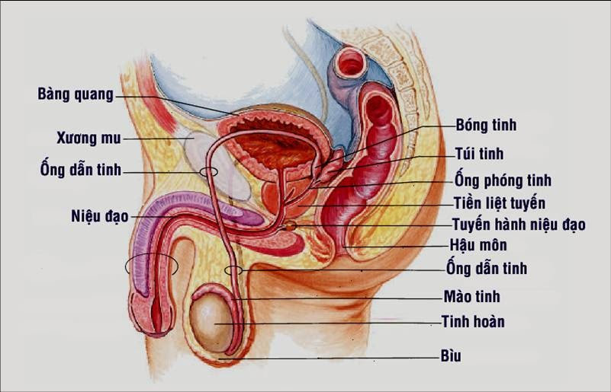
Hình 1.1: Cấu tạo bộ máy sinh sản nam [vncreatures.net].
1.1.1.1. Tinh hoàn
Tinh hoàn là hai tuyến hình trứng, kích thước chiều dài khoảng 5cm, và đường kính còn lại là 2,5cm. Mỗi tinh hoàn cân nặng từ 10 đến 15 gam.

Cấu tạo của tinh hoàn được chia làm nhiều thuỳ bằng các vách xơ. Trong mỗi thuỳ có nhiều ống nhỏ ngoằn nghèo được gọi là ống sinh tinh, đây chính là nơi sản sinh tinh trùng. Mỗi tinh hoàn có khoảng 900 ống sinh tinh. Tiếp nối với ống sinh tinh là ống mào tinh, rồi đến ống dẫn tinh. Xen kẽ giữa các ống sinh tinh là các tế bào Leydig. Thành ống sinh tinh được tạo nên bởi hai loại tế bào: tế bào Sertoli (hoặc tế bào chống đỡ, bảo vệ) và các tế bào dòng tinh. Các tế bào này sẽ biệt hoá qua các giai đoạn nhất định để tạo thành tinh trùng [8]. Theo y học hiện đại, tinh hoàn là bộ phận chủ yếu của bộ máy sinh dục nam.
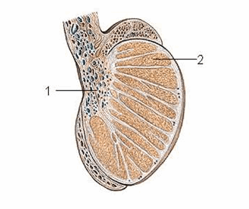
Hình 1.2. Tinh hoàn [vncreatures.net].
1. Lưới tinh hoàn 2. Tiểu thùy tinh hoàn

- Các ống của tinh hoàn: Từ các ống sinh tinh xoắn, qua ống sinh tinh thẳng, tinh trùng được đưa vào một mạng lưới các ống của tinh hoàn gọi là lưới tinh, sau đó, tinh trùng đi vào các ống xuất của mào tinh, rồi đến một ống duy nhất là ống mào tinh.
- Mào tinh: Mào tinh là một cơ quan hình chữ C, dài khoảng 4cm, nằm dọc theo bờ sau của tinh hoàn. Phần trên to gọi là đầu, nơi nhận các ống của tinh hoàn, thân là phần giữa và đuôi là phần nhỏ nhất ở dưới cùng, tiếp nối với ống dẫn tinh.
Mào tinh chứa ống mào tinh. Ống mào tinh là ống xoắn, nơi chứa tinh trùng trong thời gian khoảng 1 tháng, để tinh trùng trưởng thành và trở nên có thể cử động được.
- Ống dẫn tinh: Ống dẫn tinh tiếp ống mào tinh, ống dẫn tinh, dài khoảng 45cm, đi lên theo cạnh sau của mào tinh, qua ống bẹn và đi vào hố chậu, ở đó ống dẫn tinh bắt chéo với niệu quản và đi ra mặt sau bàng quang. Ống dẫn tinh cất chứa tinh trùng và tinh trùng có thể sống ở đó trong nhiều tháng. Ống dẫn tinh có thể đẩy tinh trùng vào niệu đạo nhờ nhu động của các lớp cơ, còn tinh trùng không tham gia phóng tinh được hấp thu trở lại.
- Ống phóng tinh: Ống phóng tinh dài khoảng 2cm, tạo nên bởi sự hợp nhau giữa ống dẫn tinh và túi tinh. Ống phóng tinh bắt đầu từ đáy tuyến tiền liệt đi xuống dưới và ra trước xuyên qua tuyến tiền liệt. Hai ống phóng tinh mở ra ở niệu đạo tiền liệt, ở đó, tinh dịch và dịch của túi tinh được tiết ra trước khi hiện tượng phóng tinh xãy ra.
Tinh hoàn là một tuyến pha vừa là tuyến nội tiết (tiết ra hormon sinh dục), vừa là tuyến ngoại tiết sản xuất ra tinh trùng [9].
Chức năng sản sinh tinh trùng (chức năng ngoại tiết)
Tinh trùng sinh ra từ các liên bào ống sinh tinh. Sự sản sinh tinh trùng xảy ra ở tất cả các ống sinh tinh trong suốt đời sống sinh dục của nam giới. Dưới tác dụng của hormon hướng sinh dục của tuyến yên, từ khoảng 15 tuổi tinh hoàn bắt đầu sản sinh tinh trùng, chức năng này được duy trì trong suốt cuộc đời, tuy nhiên ở tuổi ngoài 40, chức năng này bị giảm đi [10],[11]. Quá trình sản sinh tinh trùng chịu sự tác động của một số yếu tố:
+ Vai trò của hormon:
GnRH của vùng dưới đồi tham gia điều hoà quá trình sản sinh tinh trùng thông qua các tác dụng điều hoà bài tiết LH và FSH.
LH của tuyến yên kích thích tế bào kẽ Leydig của tinh hoàn bài tiết testosteron do đó có ảnh hưởng đến quá trình sản sinh tinh trùng.
FSH có 3 tác dụng trong việc sản xuất tinh trùng: Kích thích sự phát triển ống sinh tinh, kích thích tế bào Sertoli bài tiết các chất nuôi dưỡng tinh trùng và kích thích tế bào Sertoli bài tiết một protein gắn với androgen (ABP). Loại protein này gắn với testosteron và cả estrogen được tạo thành từ testosteron tại tế bào Sertoli dưới tác dụng kích thích của FSH rồi vận chuyển hai hormon này vào dịch lòng ống sinh tinh để giúp cho sự trưởng thành của tinh trùng. Trong quá trình phát triển phôi, androgen bảo đảm chức năng biệt hoá sinh học. Trong thời kỳ bào thai testosteron biệt hoá trung khu sinh dục vùng dưới đồi theo hướng nam (quy định giới tính nguyên phát), phát triển cơ quan sinh dục. Vào tháng thứ 7 - 8 của thai nhi, testosteron kích thích sự di chuyển của tinh hoàn từ bụng xuống bìu [12],[13]. Sau khi sinh, androgen đảm bảo sự trưởng thành, dẫn tới dậy thì, làm xuất hiện và bảo tồn những đặc tính sinh dục thứ phát và bản năng sinh dục trên đàn ông và động vật giống đực. Đến tuổi dậy thì testosteron kích thích sự phát triển và hoàn thiện bộ máy sinh dục: tinh hoàn, dương vật, bìu, tuyến tiền liệt, túi tinh nở to ra, túi tinh sản xuất nhiều fructose để nuôi dưỡng tinh trùng.
GH kiểm soát các chức năng chuyển hoá của tinh hoàn và thúc đẩy sự phân chia các tinh nguyên bào [14],[15]. Quá trình sinh tinh được điều hòa thông qua cơ chế nội tiết dưới sự điều khiển của hệ thống vùng dưới đồi - tuyến yên - tinh hoàn. Các hormon tham gia điều khiển quá trình sinh tinh là FSH, LH, androgen. Các nghiên cứu gần đây đã chỉ ra rằng estrogen cũng có vai trò đáng kể trong việc điều hòa quá trình sinh tinh. Bằng phương pháp hóa miễn dịch tế bào người ta đã phát hiện ra có sự tồn tại của các aromatase và estrogen receptor (ER) trong tinh hoàn, trên tế bào Leydig, tế bào Sertoli, tế bào mầm và tế bào mào tinh. Kết quả các nghiên cứu trên đều nhận định aromatase và estrogen có vai trò quan trọng trong quá trình sản xuất tinh trùng [16],[17],[18].
Tế bào Sertoli: Sản xuất tinh trùng Estrogen
ER
AR
aromatase
AR
Mào tinh: Trưởng thành tinh trùng Androgen
(AR: androgen receptor)
+ Vai trò của các yếu tố khác:
Một số yếu tố khác như dinh dưỡng, nhiệt độ, sự cung cấp máu cho tinh hoàn, độ pH, kháng thể, tia X, phóng xạ, tia gama, vi rút quai bị, những chất độc hại và đặc biệt yếu tố tinh thần, stress kéo dài cũng làm giảm khả năng sinh sản tinh trùng [19].
Chức năng nội tiết của tinh hoàn
Các tế bào Leydig của tinh hoàn là nơi sản xuất (95%) lượng androgen chủ yếu của cơ thể (testosteron), còn một phần nhỏ testosteron được bài tiết ở những nơi ngoài tinh hoàn như vỏ thượng thận (4%), buồng trứng, nhau thai... Androgen là những hormon đều có nhân steroid với 19 carbon (C-19), có tác dụng kích thích và kiểm soát sự phát triển cũng như duy trì các đặc tính nam thứ phát của động vật có xương sống. Androgen cũng chính là những steroid đồng hóa và là tiền thân của tất cả các estrogen. Những androgen quan trọng trong cơ thể là testosteron, dihydrotestosteron, androstenedion, trong đó testosteron được coi là androgen chính và được tổng hợp chủ yếu từ cholesterol. Theo tuổi, nồng độ testosteron trong huyết thanh nam giới giảm dần và có thể là nguyên nhân dẫn đến một số thay đổi khác liên quan đến tuổi ở nam giới. Từ 30 tuổi trở đi, nồng độ testosteron toàn phần giảm 0,124nmol/năm. Sự suy giảm testosteron theo tuổi đó có thể là nguyên nhân dẫn đến một loạt các rối loạn khác như giảm mật độ xương, loãng xương, giảm khối lượng cơ và sức mạnh cơ, tích lũy mỡ ở ngoại vi và nội tạng, béo phì, các rối loạn chuyển hóa, thay đổi cảm xúc...[20].
Tóm lại androgen đảm bảo sự sinh sản của người, nhờ sự tạo thành tinh trùng và testosteron có chức năng duy trì bản năng sinh dục, phát triển tâm lý nam, phát triển các giới tính nam thứ phát: thanh quản to, giọng trầm, mọc lông nách, lông mu, mọc râu, xương - cơ phát triển, da không mịn màng [21],[22]. Ngoài ra, androgen còn có tác dụng lên chuyển hoá, kích thích quá trình tổng hợp protid, nhất là ở cơ và xương, do đó cân nặng cơ và xương ở nam lớn hơn nữ. Trên chuyển hoá vật chất, testosteron làm tăng quá trình tổng hợp protein, đặc biệt là protein cơ, xương và tạng làm cho cơ thể lớn lên và tăng trọng. Testosteron làm cốt hoá sụn liên hợp, làm dầy xương, kích thích hoạt động của các tế bào tạo xương, tăng lắng đọng canxi trong xương do đó làm tăng sức mạnh cơ xương, testosteron làm tăng chuyển hoá cơ sở (15%), nó còn làm tăng số lượng hồng cầu. Androgen kích thích tạo hồng cầu, kích thích tổng hợp hemoglobin trong nguyên hồng cầu [23],[24].
1.1.1.2. Các tuyến sinh sản phụ
Trong khi ống mào tinh và các ống khác chứa tinh trùng, các tuyến sinh sản phụ tiết phần lỏng của tinh dịch.
- Túi tinh: Là cơ quan có cấu trúc hình túi xoắn, dài khoảng 5cm, nằm ở phía sau và dính vào đáy của bàng quang ở phía trước của trực tràng. Tuyến tiết dịch nhầy có tính kiềm chứa fructose, prostaglandin. Tính kiềm của dịch giúp trung hoà môi trường acid trong niệu đạo nam giới và cơ quan sinh sản nữ để bảo vệ cho tinh trùng. Chất đường giúp nuôi dưỡng cho tinh trùng.
- Tuyến tiền liệt: Là một tuyến đơn, có dạng hình hạt dẻ với kích thước như hạt dẻ, nằm bên dưới bàng quang niệu đạo và được bao quanh bởi niệu đạo tiền liệt. Tuyến tiết ra một chất đục như sữa và hơi có tính acid. Chất tiết của tuyến tiền liệt đổ vào niệu đạo tiền liệt xuyên qua nhiều ống tiết của tuyến tiền liệt. Chất tiết của tuyến tiền liệt chiếm khoảng 25% của tinh dịch và góp phần vào sự sống còn, sự di động của tinh trùng. Tuyến tiền liệt phát triển chậm từ khi sinh cho đến dậy thì, sau đó nó phát triển nhanh. Kích thích đạt tiêu chuẩn ở tuổi 30, vẫn giữ nguyên cho đến 45 tuổi, sau đó có một sự phì đại lành tính xảy ra.
- Tuyến hành niệu đạo Cowper: Tuyến Cowper có đường kính 3 - 5mm nằm gần niệu đạo màng và đổ vào đó. Tuyến Cowper là những tuyến ống túi, có cấu trúc biểu mô vuông đơn, chất nhày lót bên trong. Tuyến này tiết ra chất nhày có vai trò như một chất bôi trơn [25].
1.1.1.3. Dương vật
Dương vật chứa niệu đạo có hình trụ gồm một thân, gốc và quy đầu.
- Thân dương vật: gồm 3 khối hình trụ được bao quanh bên ngoài một bao xơ gọi là vỏ trắng. Hai khối ở lưng gọi là vật hang, có chức năng làm cứng dương vật khi giao hợp, một khối nhỏ hơn ở dưới bụng gọi là vật xốp, chứa niệu đạo xốp, có chức năng mở rộng niệu đạo khi phóng tinh.
- Gốc dương vật: là vị trí cố định, gồm hành của dương vật, là phần rộng ra phía sau của vật hang và hai rễ dương vật. Hành dương vật dính vào mặt dưới hoành niệu dục và được bao quanh bởi cơ hành xốp. Hai rễ dương vật dính vào ngành ngồi mu và bao quanh bởi cơ ngồi hang. Sự co thắt hai cơ này gây nên sự phóng tinh.
- Qui đầu dương vật: là đầu xa của vật xốp có hình tháp tròn, bờ của nó gọi là rãnh quy đầu. Lỗ niệu đạo ngoài mở ra ở đỉnh của quy đầu dạng một khe hẹp.
- Bao quanh quy đầu: là túi da, trước có vòng da cho phép quy đầu trượt ra trước, gọi là bao quy đầu.
Dương vật được cố định bởi hai dây chằng liên tục với các mạc của dương vật, dây chằng dạng đáy từ đường trắng giữa, dây chằng treo dương vật từ khớp mu.
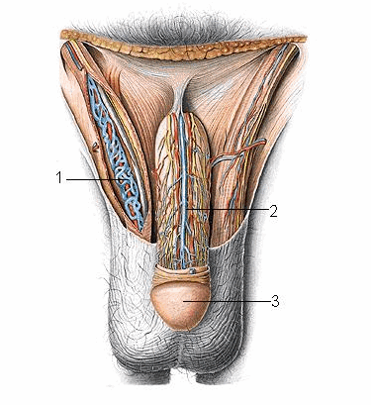
Hình 1.3. Dương vật [vncreatures.net]
1. Thừng tinh 2. Bó mạch mu dương vật 3. Quy đầu
- Thể hang: Thể hang là ống có mô cương gồm nhiều khoảng trống như hang động, chạy dọc theo chiều dài và nằm phía trên của dương vật, bao quanh bởi những lớp cân trắng Buck cách nhau bằng một màng chắn. Mô cương là những chỗ phình ra của động mạch xoắn, bao bọc bằng các sợi cơ trơn co dãn được. Hệ thống mô cương và sợi cơ trơn này co dãn để có thể bơm, chứa máu.
- Thể xốp: Thể xốp là một ống khác chứa bên trong nó là niệu đạo, phần cuối ống nở ra tạo thành đầu dương vật hay qui đầu [26].
- Hệ thống mạch máu của dương vật:
+ Động mạch: Động mạch của dương vật bắt nguồn từ động mạch bụng, có ba nhánh: Động mạch lưng nằm ở trên lưng dương vật; Động mạch mạch thể hang cung cấp máu cho hai thể hang. Động mạch thể hang là một hệ thống mạch máu chằn chịt, chia ra nhiều nhánh nhỏ, chạy dọc theo chiều dài dương vật, có hình xoắn nên gọi là động mạch xoắn. Chính động mạch này cung cấp máu cho các hang mạch máu; Động mạch thể xốp cung cấp máu cho thể xốp.
+ Tĩnh mạch: Máu thoát ra từ các hang mạch máu vào các tĩnh mạch nhỏ rồi từ đó đổ vào tĩnh mạch lớn hơn (gọi là tĩnh mạch lưng) nằm sâu trong các thể hang. Từ đó máu chảy về qua tĩnh mạch lưng nằm gần ngoài da và đổ vào tĩnh mạch bụng.
- Hệ thống thần kinh của dương vật: Cương cứng là do tín hiệu từ hệ thần kinh đối giao cảm (para-sympathetic system) trong tủy sống theo dây thần kinh chậu đến dương vật. Khác với những dây thần kinh đối giao cảm ở các nơi khác trong cơ thể dây thần kinh dương vật tiết chất nitric oxide thay vì chất acetylcholine. Trong khi đó những sợi thần kinh giao cảm đi từ đốt sống ngực số 1 đến đốt thắt lưng số 2 lại kiểm soát sự phóng tinh và làm xìu dương vật. Những sợi thần kinh đối giao cảm nối với vùng thần kinh ở thể hang chạy phía dưới tuyến tiền liệt và nằm ở gốc dương vật. Các dây thần kinh này rất dễ bị tổn thương khi giải phẫu vùng chậu.
Hệ thống thần kinh cảm giác và vận động tạo thành một vòng cung đi qua vùng trung tâm gây cương ở tủy sống.
Phản xạ cương dương vật có thể trực tiếp từ những kích thích ở dương vật. Một đường dẫn truyền thần kinh khác từ vỏ não xuống dương vật cũng ảnh hưởng đến chức năng cương. Đó là đường dẫn của những yếu tố gây cương tâm lý. Ví dụ như những kích thích nhận được từ mắt, tai, mũi (khi nhìn thấy hay tưởng tượng một hình ảnh kích dục, nghe một chuyện kích dục, hay một xúc cảm) cũng là nguyên nhân gây cương, làm liệt hay rối loạn chức năng cương dương vật [27].

Cơ chế cương dương vật
Khi có một kích thích hay một ham muốn tình dục (tác động trực tiếp hay gián tiếp) trên dương vật, đặc biệt ở phần dưới bao quy đầu, thì kích thích này sẽ phát ra một tín hiệu từ não bộ được chuyển đến trung tâm gây cương ở tủy sống và làm cho nó hoạt động. Sau đó tín hiệu được gửi tiếp đến mô cương nằm trong hai thể hang qua sự dẫn truyền của các sợi thần kinh thể hang. Kết quả là:
+ Làm dãn nở các động mạch thể hang, các động mạch nhỏ, kể cả động mạch xoắn, do đó máu sẽ được bơm dồn vào các hang mạch máu.
+ Các cơ trơn quấn quanh động mạch hang cũng như quấn quanh các hang mạch máu dãn ra sẽ tạo thành một lực hút làm cho máu đến các hang mạch máu nhiều hơn. Sự dãn của các cơ trơn này là một yếu tố chính trong việc gây cương hay xìu dương vật [28],[29].
+ Sự dãn nở của các hang mạch máu làm cho một số lượng máu dồn lại càng ngày càng nhiều hơn do đó làm tăng áp lực trong các hang, các hang này sẽ phình ra và ép lên các tĩnh mạch vốn có thành mạch máu rất mỏng làm cho nó xẹp xuống, như thế máu sẽ ứ lại không thoát ra trở về được nên đã gây cương cứng. Đó là cơ chế gây cương do tĩnh mạch bị chèn ép [30].
Cơ chế xìu dương vật
Lượng máu bị ứ lại trong các hang nếu thoát dần ra được sẽ làm dương vật bớt cứng và xìu xuống. Hiện tượng này là do hoạt động co thắt cuả hệ thần kinh giao cảm, hệ này được kích thích sau khi con người đạt được cực khoái và xuất tinh.
Tóm lại chìa khóa của việc cương dương vật là sự dãn nở của các cơ trơn quấn quanh các mạch máu và các hang mạch máu, được điều khiển bởi hệ thần kinh đối giao cảm. Những chất trung gian dần dần truyền qua các sợi thần kinh đến nay vẫn chưa hiểu được cặn kẽ. Các nhà khoa học thì chỉ hiểu là chúng bao gồm acetylcholine và chất dẫn truyền thần kinh non-adrenergic-non-cholinergic (NANC) như nitric oxide (NO). NO là sản phẩm cuối cùng của kích thích và ham muốn. NO có tác dụng dãn cơ, trong tế bào NO làm gia tăng lượng của GMP vòng, dưới tác động này các cơ trơn dãn ra và gây nên hiện tượng cương dương vật. GMP vòng bị ức chế dưới tác dụng của phosphodiesterase thể 5 [31],[32].
1.1.1.4. Bìu
Bìu là một túi da rất sẫm màu do các lớp của thành bụng trĩu xuống tạo thành. Nó được chia thành hai lớp ngăn, mỗi ngăn chứa một tinh hoàn và một mào tinh. Trong bìu có lớp Dartos được tạo nên bởi sợi cơ trơn, sợi đàn hồi và sợi liên kết, tương tự như một cơ bám da. Chức năng là bảo vệ tinh hoàn ở nhiệt độ hằng định khoảng 36⁰C [33].
1.1.2. Chẩn đoán và điều trị suy giảm sinh dục nam
Suy sinh dục ở nam giới là tình trạng nam giới bị rối loạn chức năng tình dục như giảm hoặc mất ham muốn, không thể khởi phát hoặc duy trì sự cương dương, không thể xuất tinh hoặc xuất tinh sớm hoặc không thể đạt được khoái cảm [35].
Tình trạng suy sinh dục ở nam giới hay gặp nhất là suy sinh dục do tuổi, hay suy sinh dục khởi phát muộn. Suy sinh dục khởi phát muộn có triệu chứng là một hội chứng lâm sàng và sinh hóa thường có liên quan đến tuổi. Đặc trưng với sự suy giảm nồng độ androgen trong máu, có hoặc không có sự thay đổi tính nhạy cảm của các receptor androgen (AR). Nó có thể ảnh hưởng nhiều hệ cơ quan gây ảnh hưởng rõ rệt đến chất lượng cuộc sống. Ở nam, suy tuyến sinh dục khởi phát muộn không xảy ra với mỗi người và có biểu hiện lâm sàng rất kín đáo. Hơn nữa, giữa các cá nhân có sự khác nhau rõ rệt về tuổi khởi phát, mức độ và tốc độ suy giảm androgen theo tuổi [35].

1.1.2.1. Triệu chứng và chẩn đoán
Suy sinh dục ở nam giới được đặc trưng bởi sự giảm nồng độ testosteron máu.
* Các triệu chứng lâm sàng thường là các triệu chứng về tình dục:
• Bất lực.
• Giảm ham muốn tình dục.
• Rối loạn cương dương.
• Giảm chất lượng tinh trùng.
• Bệnh lý tiền liệt tuyến.
* Các triệu chứng toàn thân như:
• Những rối loạn về hệ thống tim mạch như huyết áp dao động, tim đập nhanh, mặt đỏ bừng, hồi hộp…
• Rối loạn hô hấp: khó thở về đêm, ngáy to.
• Khối lượng và trương lực cơ giảm.
• Tăng mô mỡ đặc biệt là mỡ bụng.
• Loãng xương, rất dễ gãy xương ở những tư thế bất thường hoặc các chấn thương dù rất nhẹ.
• Giảm nhận thức, mất trí nhớ.
• Mất nhạy cảm của các phản xạ, bệnh lý Alzheimer
• Da mất nước, răn rúm, tạo các nếp nhăn.
• Rối loạn hệ thống tạo máu: Hồng cầu, bạch cầu, tiểu cầu.. .
• Tâm thần: trầm cảm, thay đổi thói quen cư xử, tâm lý, xúc cảm… [36],[37].
* Các triệu chứng cận lâm sàng:
Tiêu chuẩn vàng để xác định suy sinh dục muộn ở nam giới là lượng testosteron trong máu hạ thấp dưới mức bình thường. Sự suy giảm testosteron tự do, có tác dụng sinh học thường sớm hơn và trầm trọng hơn so với testosteron toàn phần. Do đó, đo nồng độ testosteron tự do và có hoạt tính sinh học là cách chính xác nhất để phát hiện suy sinh dục. Tuy nhiên, dạng testosteron tự do trong máu có nồng độ rất thấp, và định lượng testosteron tự do cần phải sử dụng phương pháp cân bằng thẩm thấu (equilibrium dialysis) mất thời gian, tốn kém, khó thực hiện. Trong thực tế người ta đo nồng độ testosteron toàn phần và nồng độ SHBG (globulin gắn với testosteron trong máu ở dạng không hoạt động), từ đó suy ra nồng độ testosteron tự do theo công thức: [testosteron có hoạt tính sinh học] = [testosieron toàn phần] - [SHBG].
Theo khuyến cáo của ISSAM (International Society for the Study of Aging Male), ISA (International Society of Andrology), một bệnh nhân được chẩn đoán là suy sinh dục muộn khi:
• Xuất hiện một hoặc nhiều triệu chứng lâm sàng như: Rối loạn cương, giảm khối lượng và sức mạnh cơ, giảm tỉ trọng xương và loãng xương, giảm nhận thức...
• Nồng độ testosteron máu giảm dưới mức bình thường [38].
1.1.2.2. Điều trị
Điều trị nội khoa:
- Các thuốc chống oxy hóa:
Phản ứng oxy hóa trong cơ thể đã tạo ra các gốc tự do gây lão hóa và tổn thương tế bào đặc biệt là phân tử DNA. Người ta đã thấy rằng có sự liên quan giữa quá trình oxy hóa DNA ở tinh trùng và hiện tượng vô sinh nam. Vì vậy một số chất có tác dụng chống oxy hóa đã được đề cập để điều trị suy giảm tinh trùng:
+ Glutathion: Lenzi A. và cộng sự đã tiêm tĩnh mạch 600mg glutathione/ngày trong 2 tháng để điều trị 11 bệnh nhân suy giảm tinh trùng, sau 1-2 tháng điều trị số lượng tinh trùng khỏe tăng lên rõ rệt [37].
+ L-arginin: làm tăng chất lượng của quá trình sinh tinh. L-arginin HCl cải thiện khả năng chuyển động của tinh trùng.
+ Ngoài ra vitamin C, vitamin E, bêta carotene cũng góp phần cải thiện chất lượng tinh trùng [39].
- Nội tiết tố:
Mục tiêu của điều trị là đưa nồng độ testosteron trở lại bình thường nhằm cải thiện chức năng sinh dục và hội chứng chuyển hóa. Nồng độ testosteron cần đạt được khuyến cáo là 400-600ng/dL. Phương pháp điều trị này đã cải thiện rất tốt tình trạng suy sinh dục muộn ở nam giới. Một số tác giả cho rằng liệu pháp hormon thay thế cần phải theo nhịp ngày đêm, song cho đến nay lợi ích của việc này chưa được chứng minh. Theo khuyến cáo 3 - 6 tháng là thời gian thích hợp để hồi phục ham muốn tình dục và chức năng sinh dục cũng như cải thiện chức năng hệ cơ, khối lượng mỡ trong cơ thể. Nếu quá thời gian này mà các triệu chứng trên vẫn chưa được cải thiện thì cần xem xét ngưng việc điều trị. Các dạng chế phẩm testosteron có ưu điểm thuận tiện xong thường gây kích ứng, giá thành cao, xuất hiện thêm một số tác dụng phụ như nguy cơ gây ung thư tiền liệt tuyến. Sử dụng testosteron tự nhiên khắc phục được những nhược điểm này [40],[41].
- Thuốc giãn tĩnh mạch thể hang: Viagra, Levitra, Cialis.
- Các dụng cụ hỗ trợ tình dục, ống hút dương vật…
Điều trị bằng phẫu thuật:
Trong một số bệnh gây ảnh hưởng tới đời sống tinh trùng cần phải tiến hành phẫu thuật như tinh hoàn lạc chỗ, giãn tĩnh mạch thừng tinh, thoát vị bẹn, nối ống dẫn tinh…
Những năm gần đây người ta đang cố gắng nghiên cứu quá trình sinh tinh từ tế bào mầm. Cho đến nay những nghiên cứu trên động vật thực nghiệm cũng như trên người chưa có những bằng chứng rõ ràng rằng sự cấy ghép tinh tử có thể hoàn lại sự sinh sản ở nam giới được cấy ghép [42],[43].
1.1.3. Các mô hình nghiên cứu trên động vật gây suy giảm sinh sản và tác dụng của thuốc trên khả năng sinh sản nam của động vật thực nghiệm
1.1.3.1. Các mô hình nghiên cứu trên động vật gây suy giảm sinh sản
Suy giảm sinh sản do tuổi
Mô hình sử dụng các loại động vật có tình trạng rối loạn cương, suy chức năng nội mạc mạch máu, suy giảm testosteron do tuổi già gây ra [44]. Các loại động vật “già” thường được sử dụng để đánh giá các test cương dương, test hành vi tình dục hoặc đánh giá chức năng sinh sản….
Suy giảm sinh sản do stress
Stress là một trong những nguyên nhân gây suy giảm sinh sản. Stress có thể gây ức chế tổng hợp steroid ở tinh hoàn, dẫn đến giảm testosteron. Sau khi gây suy giảm sinh sản động vật thí nghiệm bằng stress, đánh giá ảnh hưởng của thuốc thử trên test hành vi tình dục, test cương dương, nồng độ testosteron….[45].
Suy giảm sinh sản do nhiệt
Nhiệt có thể gây tác động lớn đến hệ sinh sản ở động vật, đặc biệt ức chế quá trình sinh tinh, ức chế khả năng sinh sản. Một trong những phương pháp được sử dụng để gây suy giảm sinh sản do nhiệt là cho động vật thí nghiệm (thường là chuột cống) tiếp xúc với môi trường nhiệt độ cao (40ºC) mỗi ngày 2 giờ trong 7 ngày liên tục [46].
Suy giảm sinh sản do tia xạ
Chuột cống đực trưởng thành được chiếu xạ (tia gamma) ở vùng bìu. Chuột được dùng thuốc nghiên cứu và đánh giá tác dụng trên chức năng sinh sản như số lượng, chất lượng tinh trùng, hình thái tinh hoàn và định lượng testosteron [47].

Suy giảm sinh sản do thuốc, hóa chất
Một số thuốc, hóa chất được sử dụng để gây suy giảm sinh sản gồm:
- Estrogen: Tiêm bắp 500μg/kg/ngày trong 14 ngày [48].
- Natri valproat: Uống 500mg/kg/ngày trong 7 tuần [49].
- Rượu: Uống 2mg/kg/ngày trong 60 ngày [50].
Suy giảm sinh sản do đột biến gen
Các nhà khoa học phát triển các mô hình suy giảm sinh sản do đột biến di truyền. Những nghiên cứu trên các chủng chuột đột biến di truyền cho phép đánh giá sâu sắc hơn tác dụng riêng biệt của từng loại hormon đối với chức năng sinh sản ở nam giới. Một số mô hình gây suy giảm sinh sản trên động vật thực nghiệm bằng đột biến di truyền bao gồm: đột biến gen GnRH vùng dưới đồi [51], mất receptor đáp ứng với androgen [52], do hóa chất [53].
1.1.3.2. Nghiên cứu tác dụng của thuốc trên khả năng sinh sản nam của động vật thực nghiệm
Phân tích tinh trùng
Đánh giá tác dụng của thuốc trên khả năng sinh sản nam dựa trên sự phân tích số lượng và chất lượng tinh trùng thu được từ đuôi mào tinh của chuột. Sử dụng chuột cống đực 8 tuần tuổi. Sau khi nuôi ổn định với môi trường thí nghiệm, chuột được chia thành các lô nghiên cứu. Chuột được dùng thuốc nghiên cứu trong một khoảng thời gian nhất định tùy vào mục đích điều trị. Sau đợt điều trị, giết chuột, phẫu tách tinh hoàn và cân. Tách mào tinh ra để sử dụng cho kỹ thuật phân tích tinh trùng. Các chỉ số phân tích gồm: mật độ tinh trùng, tỷ lệ tinh trùng sống/chết, khả năng di động của tinh trùng [54],[55],[56],[57].
Xác định sự di động của tinh trùng ở đuôi mào tinh, tính phần trăm tinh trùng di động và tỷ lệ tinh trùng chuyển động tiến về phía trước theo công thức:
% tinh trùng di động = | Số tinh trùng di động | x 100%
% tinh trùng di động = | Tổng số tinh trùng | x 100%
Đánh giá hình thái tinh trùng
Ngoài sự phân tích số lượng và chất lượng tinh trùng, tinh trùng còn được lấy để làm tiêu bản mô học về hình thái tinh trùng. Tiêu bản tinh trùng được nhuộm bằng kỹ thuật nhuộm papanicolaou: tinh trùng sau khi được lấy ra từ đuôi mào tinh được cố định trên lam kính bằng dung dịch methanol 96%, sau đó nhuộm papanicolaou. Tiêu bản hình thái tinh trùng được quan sát dưới kính hiển vi để xác định hình thái và phát hiện những cấu trúc bất thường ở đầu, cổ hay đuôi tinh trùng [54],[55],[56],[57].
Các bất thường của tinh trùng là: hình quả chuối, đầu hình tam giác, đầu to và hình bánh xe. Tính phần trăm tinh trùng bất thường.
% tinh trùng bất thường = | Tổng số tinh trùng bất thường | x 100%
% tinh trùng bất thường = | Tổng số tinh trùng | x 100%
Đánh giá hình thái tinh hoàn
Tinh hoàn của động vật thí nghiệm được lấy để làm tiêu bản mô học tinh hoàn, đánh giá chức năng sinh tinh của tinh hoàn. Tinh hoàn sau khi được phẫu tích, còn nguyên cả vỏ bao, được cố định trong dung dịch formol đệm trung tính 10% và sử dụng kỹ thuật nhuộm Hematoxyline - Eosin (HE) để đánh giá hình thái tinh hoàn. Sau đó tiêu bản hình thái tinh hoàn được quan sát dưới kính hiển vi để đánh giá thay đổi về cấu trúc của biểu mô tinh, ống sinh tinh, tuyến kẽ; số lượng, mật độ và kích thước ống sinh tinh; số lượng các tế bào dòng tinh [54],[55],[58],[59].
Phương pháp đánh giá gián tiếp trên sự mang thai của chuột cái
Đánh giá tác dụng của thuốc trên khả năng sinh sản nam dựa vào số chuột cái mang thai và số trứng làm tổ ở một chuột cái mang thai khi nhốt chung chuột đực - cái trong 1 tuần. Chuột đực được dùng thuốc nghiên cứu, sau đó cho ghép đôi với chuột cái không dùng thuốc nghiên cứu. Thông thường, 1 chuột đực được ghép đôi với 2 chuột cái. Hàng sáng kiểm tra âm đạo của chuột cái để tìm nút nhầy âm đạo, đây là một bằng chứng của sự giao cấu. Ngày quan sát thấy nút nhầy âm đạo được đánh dấu là ngày 0 của thời kỳ thai nghén, và các đôi được tách ra. Đến ngày thứ 14 của thời kỳ mang thai, giết chuột cái. Các chỉ số nghiên cứu mang thai của chuột cái bao gồm: tỉ lệ chuột cái có thai, số hoàng thể, số thai đậu, số thai bình thường, số mất trứng, số thai chết sớm, số thai chết muộn để tính các chỉ số sau:
% chuột mang thai = | Số chuột cái mang thai | x 100%
% chuột mang thai = | Số chuột cái có giao phối | x 100%

% trứng làm tổ = | Số trứng làm tổ trung bình | x 100%
% trứng làm tổ = | Số hoàng thể trung bình | x 100%
Qua đó, đánh giá gián tiếp chất lượng tinh trùng, khả năng hoạt động tình dục và sinh sản của chuột đực thông qua đánh giá các chỉ số mang thai trên chuột cái. Cùng với việc phân tích số lượng và chất lượng tinh trùng, nghiên cứu trên sự mang thai của chuột cái cho phép khẳng định hơn nữa tác dụng của thuốc nghiên cứu trên khả năng sinh sản nam [56],57],[60].
1.2. QUAN NIỆM CỦA Y HỌC CỔ TRUYỀN VỀ SINH SẢN NAM
1.2.1. Tinh tiên thiên và tinh hậu thiên
Y học cổ truyền cho rằng tinh là vật chất cơ bản để cấu tạo nên cơ thể và dinh dưỡng cơ thể. Trong quá trình phát triển cơ thể tinh luôn bị tiêu hao và cũng thường xuyên được bổ sung để duy trì hoạt động sống. Có hai loại tinh đều tàng ở thận:
- Tinh tiên thiên (tinh sinh dục):
Cùng xuất hiện với sự sống sau khi nam nữ giao hợp, bẩm thụ và tiên thiên, là mầm mống để cấu thành các cơ quan trong cơ thể, được gọi là nguyên tinh.
- Tinh hậu thiên (tinh dinh dưỡng):
Là vật chất tinh hoa, có nguồn gốc từ thức ăn do vị thu nạp nhờ tỳ vận hóa. Tinh hậu thiên là vật chất nuôi dưỡng cơ thể, làm cơ sở cho sinh mạng tồn tại và hoạt động nên được gọi là tinh dinh dưỡng.
Giữa tinh tiên thiên và tinh hậu thiên có mối quan hệ tác động gắn kết chặt chẽ với nhau [61],[62].
1.2.2. Tạng thận và mệnh môn
1.2.2.1. Thận
Thận tàng tinh, tinh của bộ phận sinh dục tức là tinh của nam nữ giao hợp, là chất cơ bản nhất để sinh dục của loài người phồn thịnh. Thứ tinh này do tinh khí tiên thiên kết hợp với tinh khí ngũ tạng của hậu thiên chuyển hóa mà thành. Ở người khi thiên quý đến thì tinh khí tự nhiên đầy đủ có thể sinh con đẻ cái. Sách Tố Vân nói con trai 8 tuổi thận khí thực, tóc tốt thay răng, 16 tuổi thận khí thịnh thiên quý đến, tinh khí tràn đầy và có thể tiết ra được, nếu giao hợp với nữ thì có thể sinh con. Đến 24 tuổi thận khí điều hòa, gân xương cứng mạnh, răng khôn mọc, sinh trưởng phát dục đến cực độ. Năm 40 tuổi thận khí bắt đầu suy kém, 48 tuổi dương khí ở phần trên suy kém, tóc điểm bạc; 56 tuổi can khí suy kém, gân mạch hoạt động kém, thiên quý khô cạn, tinh khí suy giảm, thận tạng suy yếu; 64 tuổi răng tóc rụng, gân xương rũ rời, thiên quý cạn hết, không có khả năng có con nữa [63].
- Thận tàng tinh chủ về sinh dục, thận tinh hư suy gây ra liệt dương, tinh dịch ít, số lượng tinh trùng ít, không thụ thai được. Các nguyên nhân gây thận tinh suy tổn làm thận dương hư nên không ôn dưỡng được tinh khí, công năng sinh tinh kém.
- Thận chủ chứa tinh, tinh khí không bền sẽ dẫn đến chứng dương nuy, hoạt tinh, tinh lạnh, sức hoạt động của tinh trùng kém, số lượng ít [64].
1.2.2.2. Mệnh môn
Theo lý luận của Y học cổ truyền thận có 2 quả nhưng không phải là thận cả. Bên tả gọi là thận, bên hữu gọi là mệnh môn, là nơi tàng nạp, duy hệ nguyên khí. Con trai thì chứa tinh khí, con gái tàng giữ bào cung. Mệnh môn là bộ phận rất quan trọng trong cơ thể, có quan hệ chặt chẽ với thận. Thận là tạng thuộc thủy, chủ việc tàng tinh. Mệnh môn là nơi có liên quan đến nguyên khí nên gọi là nguyên dương, là chân hỏa tiên thiên. Như vậy quan hệ giữa thận và mệnh môn là quan hệ âm dương hỗ căn, thủy hỏa tương tế hay nói thận và mệnh môn có quan hệ chặt chẽ tới quá trình sinh trưởng và phát dục của cơ thể [65],[66],[67].
1.2.3. Điều trị suy giảm sinh dục nam bằng Y học cổ truyền
Theo lý luận của Y học cổ truyền các biểu hiện của suy giảm sinh dục nam có thể xếp thành các dạng bệnh danh khác nhau như dương nuy, hoạt tinh (xuất tinh sớm), nam tủ bất dục (giảm hoặc không có tinh trùng), tảo tiết (suy sinh dục sớm), vô tử, tuyệt tự ...[68],[69].
Nguyên nhân, cơ chế bệnh sinh của suy giảm sinh dục nam đến nay vẫn còn rất phức tạp. Y học cổ truyền cho rằng chức năng sinh dục của nam giới là biểu hiện tổng hợp của chức năng tạng phủ, khí huyết kinh lạc. Bất cứ yếu tố nào xuất hiện bất thường đều ảnh hưởng đến chức năng sinh dục. Nhưng nhìn chung mọi nguyên nhân suy giảm sinh dục đều được xem có nguồn gốc tại thận. Thận hư dẫn đến thận tinh hư tổn, dương vật không đủ độ cương cứng, xuất tinh sớm, tinh trùng ít, thiểu năng sinh dục [70]. Mệnh môn hỏa suy gây liệt dương, xuất tinh sớm, chất lượng tinh trùng kém. Ngoài ra tâm tỳ hư, khí huyết lưỡng hư, can uất khí trệ, huyết mạch ứ trở, đàm thấp ứ trệ, thấp nhiệt hạ trú cũng là nguyên nhân gây suy giảm tinh trùng, thiểu năng sinh dục [71],[72].

Phân loại điều trị theo thể bệnh
* Thể thận dương hư hay mệnh môn hỏa suy
- Chứng trạng: tảo tiết, nhược tinh, liệt dương, sợ rét, chân tay lạnh, đau lưng mỏi gối, đại tiện nát vào lúc sáng sớm, tinh thần mệt mỏi, sắc mặt trắng bệch hoặc ám tối, mạch trầm tế, chất lưỡi nhạt rêu trắng.
- Pháp điều trị: ôn thận tráng dương, cố tinh ích khí.
- Phương điều trị: bài Kim quỹ thận khí hoàn hoặc Hữu quy ẩm gia giảm [73],[74].
* Thể thận âm hư suy
- Chứng trạng: thiểu tinh, tảo tiết, nhược tinh, liệt dương, tinh thần mệt mỏi, ngũ tâm phiền nhiệt, mạch tế sác, chất lưỡi đỏ, rêu mỏng.
- Pháp điều trị: bổ ích tinh tủy, tư bổ thận âm [75].
- Phương điều trị: bài Tri bá địa hoàng hoặc bài Tả quy hoàn gia giảm.
* Thể khí trệ huyết ứ
- Chứng trạng vô sinh, nặng tức vùng âm nang, hội âm, ngực sườn đầy chướng, mạch huyền sáp, chất lưỡi tối có điểm ứ huyết.
- Pháp điều trị: bổ thận hoạt huyết hóa ứ sinh tinh [76].
- Phương điều trị: bài Hắc tiêu dao tán hoặc Huyết phủ trục ứ thang gia giảm.
* Thể khí huyết lưỡng hư
- Chứng trạng: thiểu tinh, nhược tinh, liệt dương, đầu váng, mắt hoa, người mệt mỏi, mạch trầm nhược, lưỡi chất nhạt, rêu mỏng.
- Pháp điều trị: ích khí dưỡng huyết sinh tinh [77].
- Phương điều trị: bài Thập toàn đại bổ.
* Thể thấp nhiệt
- Chứng trạng: thiểu tinh, người nặng nề, váng đầu, miệng khô đắng, tiểu ít, đỏ, đầy bụng dưới, mạch huyền hoạt, chất lưỡi đỏ, rêu vàng nhớp.
- Pháp điều trị: thanh nhiệt lợi thấp, giải độc [78].
- Phương điều trị: bài Tỳ giải phân thanh ẩm hoặc Long đởm tả can thang gia giảm.
* Thể đàm thấp
- Chứng trạng: liệt dương, nhược tinh, thiểu tinh, tảo tiết, người béo bệu, sắc mặt trắng bệch, đầu váng, tim hồi hộp, mạch nhu hoạt, chất lưỡi đỏ nhạt.
- Pháp điều trị: ích khí kiện tỳ, táo thấp hóa đàm, dưỡng huyết sinh tinh [79].
- Phương điều trị: bài Bát chân sinh tinh thang hoặc Hương sa lục quân gia giảm.
1.3. TÌNH HÌNH NGHIÊN CỨU THUỐC Y HỌC CỔ TRUYỀN ĐIỀU TRỊ SUY SINH DỤC NAM TẠI VIỆT NAM
* Nguyễn Khắc Liêu, Nguyễn Thị Tân Sinh, Vũ Bá Quyết (1983), nghiên cứu tác dụng của Ba kích cho thấy Ba kích có tác dụng kích thích hoạt động sinh dục của nam giới [80].
* Đỗ Trung Đàm, Võ Thị Tâm (1997), nghiên cứu trên chuột cống đực non về tác dụng của Củ mài và Củ cọc cho kết quả: các chế phẩm đều có tác dụng hướng sinh dục, tăng đồng hóa và tăng cân nặng chuột cống [81].
* Nguyễn Thế Thịnh (2000), nghiên cứu tác dụng của viên Tribelus trong điều trị bệnh rối loạn cương dương. Viên Tribelus được chiết xuất từ cây Bạch tật lê, trên thực nghiệm thuốc có tác dụng tốt trong việc phục hồi chức năng tình dục. Viên Tribelus có tác dụng làm tăng cân nặng túi tinh và tuyến tiền liệt ở chuột đực đã được cắt bỏ hoàn toàn tinh hoàn. Thuốc có tác dụng tốt trong điều trị bệnh rối loạn cương dương đạt kết quả 53% tốt, trung bình 21%. Trong thời gian điều trị 40 ngày, thuốc có tác dụng cải thiện chức năng tình dục ở lứa tuổi từ 36 đến 48: 83,3%. Có tác dụng cải thiện chức năng tình dục trên thể tâm tỳ suy tổn: 83,33%, trên thể thận hư: 75% [82].
* Nguyễn Quang Vinh (2001), nghiên cứu tác dụng của bài thuốc “Hữu qui hoàn” lên một số chỉ số lâm sàng và cận lâm sàng ở người có tuổi. Bài thuốc có tác dụng tốt nhất ở người già thận dương hư, thuốc có tác dụng cải thiện ăn ngủ và một số triệu chứng lâm sàng khác theo chiều hướng có lợi [83].
* Lê Sơn Hùng (2001), nghiên cứu tác dụng điều trị rối loạn cương dương bằng bài thuốc kinh nghiệm chè tan B.T.D, cho thấy: tác dụng tương đối tốt điều trị rối loạn cương dương thể thận hư, an toàn, không độc, có thể sử dụng rộng rãi trong cộng đồng [84].
* Phạm Văn Trịnh (2002), nghiên cứu dịch tễ học liệt dương và độc tính trên thực nghiệm của bài thuốc y học cổ truyền điều trị liệt dương. Kết quả điều tra cho thấy: liệt dương chiếm 15,7%, hoạt tinh 3%, mộng tinh 12,5%, di tinh 0,9%. Bài thuốc gồm: Nhân sâm, Nhục thung dung, Dâm dương hoắc, Đương quy, Rễ sâm cau. Bài thuốc đáp ứng được kích thích ham muốn làm tình, cương dương vật, kéo dài thời gian cương dương [85].
* Trịnh Hoài Nam (2002), nghiên cứu ứng dụng “Tụ tinh thang” trong điều trị vô sinh nam. Bài thuốc gồm: Thục địa, Hoàng tinh, Hà thủ ô, Sa uyển tật lê, Kỷ tử, Phục linh, Ý dĩ, Ba kích; tác dụng chính: bổ thận điều tinh, kiện tỳ trợ vận, cải thiện rõ ràng số lượng, chất lượng tinh trùng. Kết quả thử nghiệm trên 50 người vô sinh nam: vợ của 6 người đã có thai. Chất lượng tinh dịch đạt loại A: 44%, loại B: 36%, loại C: 20% [86].
* Đậu Xuân Cảnh (2002), nghiên cứu tác dụng của Hải mã và Hải mã - Nhân sâm lên một số chỉ số chức năng sinh sản của chuột đực cho thấy Hải mã và Hải mã - Nhân sâm có tác dụng làm tăng cân nặng cơ thể, túi tinh, tuyến tiền liệt, tăng nồng độ testosteron huyết thanh và làm tăng quá trình tạo tinh trùng ở tinh hoàn của chuột đực 2 tháng tuổi [87].
* Phan Hoài Trung (2004), nghiên cứu tác dụng của “Sinh tinh thang” đến số lượng và chất lượng tinh trùng trên bệnh nhân suy giảm tinh trùng tự phát. Bài thuốc là hợp tễ gia giảm vị từ 2 bài thuốc cổ phương: “Tứ quân tử thang” và “Bát vị quế phụ”. Thử nghiệm trên 111 bệnh nhân bị suy giảm tinh trùng tự phát cho thấy số lượng tinh trùng tăng ở 80,18%; tăng tỷ lệ tinh trùng di động nhanh đạt kết quả điều trị ở 64,86% số bệnh nhân; 66,67% tăng tỷ lệ tinh trùng sống; ở 72,93% cải thiện được hình thể tinh trùng [88].
* Nguyễn Thị Hồng Yến (2004), nghiên cứu tác dụng lên một số chỉ số chức năng sinh sản của chế phẩm RTK trên động vật thí nghiệm. RTK là một chế phẩm được thủy phân trong ancol của trứng kiến Gai đen (Polyrhachis Dives Smith). Kết quả nghiên cứu cho thấy: RTK phục hồi chức năng tình dục, tăng cân nặng túi tinh, tuyến tiền liệt của chuột đã cắt bỏ tinh hoàn, tăng số lượng và chất lượng tinh trùng động vật thí nghiệm [89].
* Võ Tường Kha và Nguyễn Thị Vân Thái (2004) nghiên cứu chế phẩm chiết xuất từ Hầu biển trên thực nghiệm cho thấy Hầu biển có tác dụng bổ dương theo hướng tăng lượng testosteron nội sinh [90].
* Trương Việt Bình, Đoàn Minh Thụy (2005), đánh giá tác dụng của bài thuốc Hữu qui hoàn trong điều trị rối loạn cương dương do thận dương hư đạt kết quả tốt 52,4%, trung bình 36,5%, không kết quả là 11,2% [91].
* Nguyễn Trần Thị Giáng Hương (2007), nghiên cứu tác dụng của Thỏ ti tử (Semen Cuscutae Chenensis) trên chức năng sinh sản của chuột cống đực trưởng thành. Kết quả cho thấy: Thỏ ty tử với liều 20g/kg thể trọng có tác dụng làm tăng nồng độ testosteron trong huyết thanh và tăng tỷ lệ ống sinh tinh có chứa tinh trùng trên tinh hoàn của chuột cống trắng đực trưởng thành. Ngoài ra với liều 20g/kg thể trọng, Thỏ ty tử còn có tác dụng làm tăng cân nặng tinh hoàn, túi tinh, tuyến tiền liệt và tuyến Cowper có ý nghĩa thống kê so với lô chứng [92].
* Phan Anh Tuấn (2008), nghiên cứu tác dụng của sâu Chít (Brihaspa atrostigmella Moore) lên một số chỉ số chức năng sinh sản ở chuột cống đực cho thấy: liều 0,25g/100g thể trọng/ngày x 40 ngày có tác dụng tăng cân nặng mào tinh hoàn và túi tinh, testosteron ở chuột gây suy giảm sinh sản bằng nhiệt, stress và chuột cống đực bình thường; phục hồi tổn thương tinh hoàn ở chuột gây suy giảm sinh sản và tăng quá trình tạo tinh trùng ở tất cả các lô chuột [93].
* Đoàn Minh Thụy (2010), nghiên cứu tính an toàn và hiệu quả của bài thuốc Hữu qui hoàn trong điều trị bệnh nhân suy giảm tinh trùng cho thấy thuốc có tác dụng tăng testosteron huyết thanh, điều hoà bài tiết LH và FSH, tăng số lượng và chất lượng tinh trùng [94].
* Trần Quốc Bình, Dương Minh Sơn (2010), bước đầu đánh giá kết quả tác dụng của trà Tiên mao trong điều trị bệnh rối loạn cương dương. Kết quả điều trị 31 bệnh nhân, theo dõi 30 ngày cho thấy trà Tiên mao có tác dụng tốt với rối loạn cương dương mức độ nhẹ và trung bình, kết quả tốt đạt 45,1%; trung bình: 38,7%; ít có tác dụng đối với rối loạn cương dương ở mức độ nặng, không kết quả: 12,9%; các chứng trạng của bệnh theo y học cổ truyền được cải thiện rõ rệt ở cả 2 thể thận hư và tâm tỳ hư [95].
* Dương Thị Ly Hương (2012), nghiên cứu độc tính và tác dụng lên chức năng sinh sản của rễ Bá bệnh (Eurycoma longifolia J.) cho thấy rễ Bá bệnh đã thể hiện hoạt tính androgen rõ và đã làm tăng đáng kể nồng độ testosteron máu ở chuột cống đực trưởng thành [96].
1.4. CÂY TỎA DƯƠNG
Cây Tỏa dương thuộc chi Balanophora, có hình thái tương đối đặc biệt trong giới thực vật có hoa. Trên thế giới có khoảng 20 loài thuộc chi Balanophora. Ở Việt Nam, chi Balanophora mới thấy ba loài: Balanophora fungosa, Balanophora latisepala, Balanophora laxiflora; loài Balanophora laxiflora phổ biến hơn hai loài còn lại, được phát hiện và tìm thấy trong rừng kín, ẩm hoặc rừng cây lá rộng, núi đá vôi [97].
Cây Tỏa dương (Balanophora laxiflora) được thu hái vào tháng 12/2012 tại tỉnh Yên Bái, được giám định bởi PGS. TS Trần Huy Thái - Viện Sinh thái và Tài nguyên sinh vật, Viện Hàn lâm Khoa học và Công nghệ Việt Nam.
Tên Khoa học: Balanophora laxiflora Hemsl. ex Forbes & Hemsl. (Syn: Balanophora sipicata Hayata).
Thuộc chi Balanophora. Họ Balanophoraceae.
Tiếng Việt: cây Tỏa dương, củ Dó đất, củ Ngọc núi, nấm Ngọc cẩu…
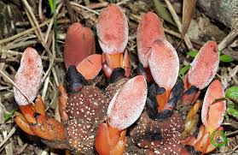 | 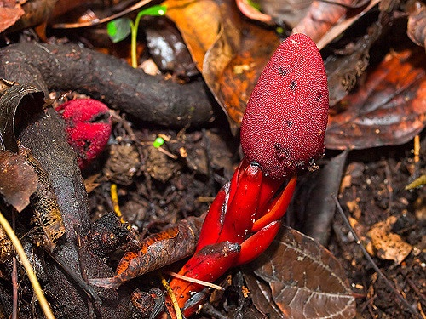
Balanophora laxiflora Hemsl. ex Forbes & Hemsl [vncreatures.net].
* Mô tả:
Tỏa dương là loài thực vật thân thảo, thuộc bộ Balanophoraceae, họ Dó đất. Dó đất không diệp lục, sống trong rừng ẩm, dưới tán và ký sinh bắt buộc trên rễ một số loài như cây Ngát hoặc dây Ngát… Là loài thực vật có thể tự sinh sản với nhụy ở trên và nhị đài phía dưới. Hay nói cách khác đây là loài thực vật lưỡng tính có hoa đực và hoa cái trên cùng 1 cây. Cụm hoa nằm trên mặt đất với bề ngoài trông giống như nấm, bao gồm vô số hoa nhỏ, màu nâu, hồng hay hơi tía. Các cụm hoa phát triển bên trong phần ngầm dưới đất dạng củ của cây, sau đó nó tách khỏi và xuất hiện trên bề mặt. Phần ngầm dưới đất gắn với vật chủ, trông giống như củ, to cỡ như quả dứa, và không phải là hệ rễ hoàn hảo. Cụm hoa đực hình trụ dài 10 - 15cm, gồm những hoa gần như không cuống. Cụm hoa cái hình bầu dục thuôn dài 2 - 3cm, không có bao hoa, mọc ở quanh chân của vảy bảo vệ, thành cụm dày, không có quả. Mùa hoa cây Tỏa dương từ tháng 10 đến tháng 2 hàng năm [98].
* Thành phần hóa học:
Các tác giả Gai-Mei She và Jing-Jun Zhang (2009) đã nghiên cứu và tìm thấy trên 20 hợp chất trong thành phần hóa học của cây Tỏa dương (Balanophora laxiflora). Trong đó các hợp chất phenolic, phenolic glycoside thuộc các khung lignan, phenylpropanoid, triterpenoid, phytosterol, và các chất màu là chủ yếu [99].
Năm 2006 HOU Q.Y, Dai Z và cộng sự đã phân lập được tám hợp chất là balanophorin A (1), balanophorin B (2), beta-amyrin acetate (3), monogynol A (4), lupeone (5), caffeic acid ethyl ester (6), catechin (7), 1-O-(E)-caffeoyl-3-O-galloyl-beta-D-glucopyranose (8) [100].
Năm 2010, Shang-Tse Ho cũng phân lập được các hợp chất như sau:
1-O-(E)-caffeoyl-β-D-glucopyranose(1),1-O-(E)-p-coumaroyl-β-D-glucopyranose(2),caffeicaxit(3),1-O-(E)-caffeoyl-4,6-(S)- hexahydro
xydiphenoyl-β-D-glucopyranose (4) [7].
Năm 2013, Gai-Mei She cùng cộng sự đã phân lập được 19 hợp chất, đó là: 9-O-galloyllariciresinol-4’-O-β-D-glucopyranoside(1),6’-O-E-caffeoyl coniferin(2),Coniferin(3),Lariciresinol4’-O-β-D-glucopyranoside(4), Pinoresinol
O-β-D-glucopyranoside (5), Isolariciresinol (6), Isolariciresinol 4-O-β-D-glucopyranoside (7), 3-O-galloyl-β-D-glucopyranose (8), 6-O-galloyl-β-D-glucopyranose(9),1-O-[(E)-caffeoyl]-3-O-galloyl-4,6-[(S)-HHDP]-β-Dglucopyranose (10), 1,3-di-O-galloyl-4,6-[(S)-HHDP]-β-D-glucopyranose (11), 1-O-[(E)-caffeoyl]-4,6-di-O-galloyl-β-D-glucopyranose (12), 1,2,3-tri-O-galloyl-β-D-glucopyranose(13),1,3-di-O-[(E)-caffeoyl]-4,6-[(S)-HHDP]-β-Dglucopyranose(14),1-O-[(E)-caffeoyl]-β-D-glucopyranose(15), 1,3-di-O-galloyl-β-D-glucopyranose (16), Caffeic acid (17), Coumaric acid (18), Gallic acid (19) [101].
Trong khi đó, một công trình công bố năm 2011 của Wen-Fei Chiou đã phân lập và xác định được 18 hợp chất là: Isolariciresinol, Secoisolariciresinol (2), Lariciresinol (3), Pinoresinol (4), Pinoresinol-4-β-O-glucoside (5), Vanillin (6), Lupeol (7), Lupa-12,20(29)-dien-3β-ol (8), Monoglyceryl stearate (9), β-sitosterol (10), β-Sitosterol glucoside (11), Caffeic acid (12), Ethyl caffeate (13), 1-O-E-caffeoyl-β-Glucose (14), Cinnamic acid (15), Ferulic aldehyde (16), Coniferin (17), Methylconiferin (18) [102].
Từ phần cặn chiết etyl acetat của cây Tỏa dương (Balanophora laxiflora), Cẩm Thị Ính và cộng sự (2014) bằng phương pháp sắc ký đã phân lập được các hợp chất, bao gồm β-sitosterol, pinoresinol và một hợp chất dạng dihydroxy naphthoic acid. Ngoài ra còn một số hợp chất thuộc khung lignan, phenylpropanoid, triterpenoid, phytrosterol và các chất màu. Tuy nhiên còn các phần chiết butannol và phần cặn nước vẫn chưa được tiến hành nghiên cứu [103].
Các hợp chất phân lập được giải thích tác dụng kích thích miễn dịch phòng chống ung thư, giảm đau, chống viêm, tăng cường chức năng tình dục.
* Hoạt tính sinh học:
Theo những ghi nhận trên thế giới nghiên cứu về cây Tỏa dương (Balanophora laxiflora), tác dụng chống viêm, tác dụng chống oxy hóa đã được xác định nhờ hiệu lực bao vây gốc tự do DPPH. Ngoài ra nghiên cứu hoạt tính sinh học cho thấy cặn chiết etyl acetat làm giảm lượng acid uric (trên chuột) do ức chế mạnh các xanthine oxidase (XOD). Các hợp chất isolariciresinol, etyl cafeate và ferulic aldehyd được đánh giá khả năng ức chế yếu tố phiên mã Nf-kB (Nuclear factor-kappa B) [104]. Đặc biệt trong thành phần hóa học cây Tỏa dương có chứa một loại steroid là β-sitosterol và anthoxyanozit, L-Arginin - một tiền chất sau khi qua chuyển hóa trong cơ thể sẽ sản sinh ra Nitric Oxit (NO) nên cây Tỏa dương được dùng để tăng cường sinh lực, kích thích hoạt động tình dục, có tác dụng tốt trong điều trị yếu sinh lý ở nam giới.
Các hợp chất isolariciresinol, etyl caffeate, ferulic aldehyde, coniferin, methylconiferin,.. đã được đánh giá chỉ số NO, yếu tố hoại tử khối u TNF-α (Tumor necrosis factor type alpha) và kháng viêm tốt [105]. Trong một nghiên cứu khác, các hợp chất cũng đươc phân lập từ loài này là 1-O-(E)-caffeoyl-β-D-glucopyranos, 1-O-(E)-p-coumaroyl-β-D-glucopyranos,1,3-di-O-galloyl-4,6-(S)-hexahydroxydiphenoyl-β-D-glucopyranose,1-O-(E)-caffeoyl-4,6-(S)-hexahydroxydiphenoyl-β-D-glucopyranose cũng được đánh giá hoạt tính chống viêm [106].
* Tác dụng theo y học cổ truyền
- Dược tính: cam, ôn; qui kinh tỳ, thận, đại tràng.
- Công hiệu: bổ thận tráng dương, ích tinh huyết, mạnh tình dục, bổ tỳ vị, nhuận tràng, thông tiểu. Chủ trị yếu sinh lý, liệt dương, lãnh cảm, đau lưng, mỏi gối, biếng ăn.
Đồng bào dân tộc phía bắc thường dùng cây Tỏa dương sắc nước uống làm thuốc trị bệnh đau bụng và đau toàn thân. Có người dùng nó như thuốc ngâm rượu uống bổ tinh, cường tráng, mạnh gân cốt, bổ máu, bổ thận, kích thích ăn ngon miệng, chữa nhức mỏi chân tay, chữa đau lưng mỏi gối, di tinh, liệt dương, phục hồi sức khoẻ cho phụ nữ sau khi sinh…
Đồng bào dân tộc Tây nguyên ngoài việc dùng vị thuốc Tỏa dương chữa các bệnh giống như đồng bào dân tộc phía bắc đã dùng, họ còn dùng cây thuốc Tỏa dương điều trị bệnh viêm loét dạ dày hành tá tràng cho kết quả tốt [107].
Theo kinh nghiệm dân gian người già khí suy nên chân tay không ấm, nguyên khí ở đan điền bị hư tổn, hoạt động ngày càng chậm chạp, khó khăn; dương khí toàn thân không có đầy đủ thì nơi xa nhất như đầu ngón chân tay mỏi, bị lạnh, tê nhức với cảm giác kiến bò trong xương (không phải phong thấp). Để bổ sung dương khí lúc này nên dùng Tỏa dương [108].
Người bị dương khí hư do hoạt động tình dục quá mức đến nỗi dương vật không còn sức cương được nữa, phải dùng đến thuốc nên dùng Tỏa dương. Trong đó, nếu nguyên khí hư kết hợp Nhân sâm; trung khí hư kết hợp Bạch truật, vệ khí hư kết hợp Hoàng kỳ...
Trong trường hợp muốn ôn bổ thận dương nên tư bổ thận âm, nhằm quân bình âm dương. Lúc này Tỏa dương và Nhục thung dung có tác dụng giống nhau nhưng Tỏa dương mạnh hơn và gây ôn táo. Còn Nhục thung dung tráng dương yếu hơn nhưng lại có tác dụng ích âm và sinh huyết. Có ý kiến cho rằng nên dùng Tỏa dương và Nhục thung dung thay nhau nấu cháo ăn rất tốt. Khi muốn tư âm mà dùng Địa hoàng gây nê trệ, có thể kết hợp Tỏa dương để tư âm trợ dương [109].
Về phương diện bổ thận tráng dương, Tỏa dương chữa liệt dương, xuất tinh sớm (tảo tiết), chưa kịp giao hợp tinh đã xuất. Ngoài ra Tỏa dương được dùng để bổ máu, ăn ngon miệng, hồi phục sức khỏe, mới ốm dậy, sau sinh đẻ, chữa tê mỏi chân, tay, lưng, gối”. Thường kết hợp Tỏa dương với Nhục thung dung để tăng tác dụng. Trong “Ninh hạ trung thảo dược” dùng Tỏa dương, Nhục thung dung, Phục linh, Tang phiêu tiêu chế hoàn uống. Hoặc phối Lộc giác giao, Đỗ trọng, Hoài sơn... điều trị di tinh, mộng tinh, hoạt tinh, mắt hoa, tai ù, tứ chi vô lực. Trong “bào chế trung dược” sử dụng Cố bản tinh hoàn điều trị nguyên dương suy cấp, đạo hãn. Dùng kết hợp Cố bản tỏa tinh hoàn với Sơn thù, Hoàng kỳ, Hoàng bá... để sáp tinh, thanh tiết, cường tinh khí (tiêu bản đồng trị). Phương thuốc có tác dụng ích tinh phấn dương, bổ ích can thận, cường cân tráng cốt, vì vậy có thể dùng trong trường hợp can thận bất túc, lưng gối vô lực. Có thể kết hợp Hoàng bá, Quy bản... trong “Đan khê tâm pháp”. Trong huyết hư, tâm hao, dương hư, tiện bí dùng thuốc cam ôn, nhuận, ích tinh dưỡng huyết, trợ dương thông tiện. Đơn dùng: Tỏa dương 1500g sắc thành cao, luyện mật pha rượu uống. “Bản thảo thiết yếu” dùng Tỏa dương cao hoặc với Nhục thung dung, Đương quy, Thục địa hoàng phối ngũ để tăng cường hiệu lực của thuốc.
- Liều dùng: 15 - 20 g sắc uống.
- Chú ý: âm hư dương vượng, thực nhiệt tiện bí cấm dùng [110].
Một số bài thuốc có vị Tỏa dương
- Chữa liệt dương: Toả dương 12g, Thục địa 15g, Sơn thù nhục 15g, Sơn dược 15g, Phục linh 12g, Câu kỷ 15g, Nhục thung dung 12g, Dâm dương hoắc diệp 30g, Ba kích nhục 12g, Bạch nhân sâm 12g, Lộc nhung 6g, Táo nhân sao 12g, Thỏ ti tử 12g, Thiên môn đông 9g, Cam thảo 9g. Tất cả đem tán mịn trộn mật làm thành viên, mỗi viên nặng 9g. Mỗi ngày uống 3 lần, mỗi lần 1 viên, uống với nước đun sôi để nguội. Kiêng ăn thức ăn tanh, lạnh [110].
- Món ăn, bài thuốc hỗ trợ tráng dương: Toả dương 5g, Nhục thung dung 5g, thịt dê 50g, bột mì 200g. Trước tiên sắc riêng Toả dương và Nhục thung dung, lấy nước thuốc này nhào với bột mì, cán mỏng, cắt thành sợi, nấu với thịt dê, nêm gia vị vừa miệng, làm thức ăn điểm tâm hằng ngày [110].
- Bài thuốc cho người hoạt tinh, di tinh, sinh lý yếu, mệt mỏi: Tỏa dương 120g, Tang phiêu tiêu 120g, Long cốt 40g, Bạch phục linh 40g. Tất cả tán mịn, viên to bằng hạt ngô, mỗi lần uống 15-20g với nước muối loãng. Ngày uống hai lần [111].
- Bài thuốc bổ thận, chữa đau lưng mỏi gối, các khớp đau nhức, đại tiện khô táo kết gây đau bụng: Tỏa dương, Hoàng bá, Quy bản, Hoàng cầm, Đỗ trọng, Ngưu tất, Tri mẫu, mỗi vị 16g; Địa hoàng, Đương quy, mỗi vị 10g; Phá cố chỉ, Tục đoạn, mỗi vị 8g. Tất cả các vị thuốc tán bột mịn, trộn đều với rượu và hồ hoàn thành viên, ngày uống 2 lần, mỗi lần 15 - 20g [111].
- Bài thuốc bổ thận tráng dương (dùng cho người cao tuổi dương hư, thận suy, yếu mệt, liệt dương, di tinh kém ăn, mất ngủ): Toả dương 10g, Nhân sâm 12g, Hoàng kỳ 16g, Đỗ trọng 16g, Nhục thung dung 8g, Thỏ ty tử 12g, Xa sàng tử 12g, Phúc bồn tử 12g, Đương quy 12g, Bạch truật 12g, Thục địa 16g, Ba kích 12g, Dâm dương hoắc 12g, Lộc nhung 12g, Kỷ tử 12g, Đại táo 5 quả, Long nhãn 10g, Cam thảo 6g, Xuyên khung 8g, Hà thủ ô đỏ 12g. Tất cả cho vào 750ml nước vào sắc kỹ còn 250ml chia 3 lần uống trong ngày. Uống 7 thang cơ thể sẽ khoẻ, ăn ngon, ngủ yên, dai sức, hết mệt mỏi, hết di tinh, chữa liệt dương. Cùng bài thuốc trên với số lượng gấp 5 lần, mỗi vị cho vào 5 lít rượu, ngâm trong 3 tuần, chắt ra, cho thêm 500ml mật ong loại tốt, mỗi ngày uống 3 lần trước bữa ăn, mỗi lần 20 - 30ml [111].
Bài thuốc chữa xuất tinh sớm: Thục địa 30g, Tỏa dương 20g, Đỗ trọng 30g, đuôi lợn 150g, gừng tươi 15g, Đại táo 8 quả. Ðuôi lợn cạo bỏ lông, rửa sạch, chặt thành từng khúc. Gừng tươi giã nát. Các vị thuốc rửa sạch. Tất cả cho vào nồi hầm lửa nhỏ trong 2,5 - 3 giờ là được, cho thêm gia vị, chia ăn vài lần trong ngày. Bài thuốc có công dụng: Tư bổ thận tinh, dùng cho những người có các triệu chứng như xuất tinh sớm, tinh dịch ít và loãng, cơ thể hao gầy, suy giảm ham muốn tình dục, da mặt nhợt nhạt, tóc rụng nhiều, tiểu tiện trong dài, đại tiện lỏng loãng, chất lưỡi nhợt, thường có bệnh mạn tính kèm theo như tiểu đường, u phì đại tiền liệt tuyến, suy giảm công năng tuyến thượng thận... [111].
Bài thuốc cho người xuất tinh sớm và liệt dương: Toả dương 20g, Tang thầm (quả dâu tằm chín đen) 20g. Hai thứ tán nhỏ, hãm trong phích nước sôi với 10g mật ong. Sau 15 phút là uống được. Uống thay nước trà hàng ngày. Chú ý người bị tiêu chảy không nên dùng loại nước này [111].
- Bài thuốc phục hồi sức khoẻ cho phụ nữ sau khi sinh: Toả dương sau khi thu hái về, tước bỏ những phiến của lá khô và bao hoa, rửa sạch, thái mỏng, phơi khô, sao qua rượu 35 - 40 độ. Cứ 1 phần toả dương, 5 phần rượu. Ngâm trên 1 tháng mới dùng được, hoặc càng lâu càng tốt. Khi đó rượu có màu đỏ sẫm, vị hơi đắng, chát. Nếu khó uống có thể cho thêm ít đường hoặc mật ong cho dễ uống. Ngày uống 2 lần trước bữa ăn, mỗi lần uống 1 chén con [111].

CHƯƠNG 2
NGUYÊN LIỆU, ĐỐI TƯỢNG VÀ PHƯƠNG PHÁP NGHIÊN CỨU

2.1. NGUYÊN LIỆU NGHIÊN CỨU
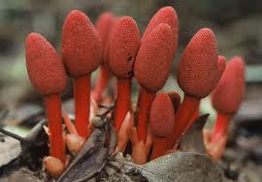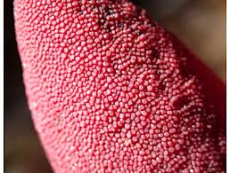
Tỏa dương (Balanophora laxiflora) Hemsl. ex Forbes & Hemsl [vncreatures.net].
Mẫu cây Tỏa dương (Balanophora laxiflora) thu hái tại 2 xã Suối Quyền và Nậm Lành của huyện Văn Chấn thuộc tỉnh Yên Bái vào tháng 10 năm 2012, được giám định loài tại viện Sinh thái và Tài nguyên sinh vật; xác định thành phần hóa học tại viện Hóa học các hợp chất thiên nhiên thuộc Viện Hàn lâm Khoa học và Công nghệ Việt Nam. Bộ phận dùng: toàn cây trên mặt đất. Mẫu sau khi thu hái được loại bỏ tạp chất, thái mỏng, sấy diệt men ở 110ºC trong 15 phút, sấy tới khô ở 50-55ºC. Sau đó Tỏa dương được chiết toàn phần trong nước tại công ty cổ phần Dược phẩm Yên Bái, thuốc đạt tiêu chuẩn cơ sở.
Quy trình chiết suất như sau:
Nấu dịch chiết 1: cho nguyên liệu trên vào sọt chiết, chuyển vào nồi chiết, bơm nước ngập bề mặt dược liệu 5 - 10 cm. Đun sôi liên tục 5 giờ (tính từ khi sôi) tiến hành rút dịch lần 1.
Nấu dịch chiết 2: sau khi rút hết dịch chiết 1, tiếp tục bơm nước ngập bề mặt dược liệu 5 - 10cm. Đun sôi liên tục 4 giờ (tính từ khi sôi) tiến hành rút dịch lần 2.
Gộp dịch chiết 1 và 2 để lắng 24 giờ, lọc, chuyển dịch chiết vào nồi cô dịch chiết. Sau đó cất quay chân không, đun cách thủy (chú ý quấy trộn dịch chiết khoảng 2 giờ một lần khi đun cách thủy). Dịch chiết thu được có hàm lượng khoảng 10%, được bảo quản trong ngăn mát tủ lạnh trong quá trình sử dụng. Khi dùng cho chuột thí nghiệm uống, dịch chiết được hòa lại bằng dung môi pha mẫu thử Na-CMC 0,5% với một lượng thích hợp. Thể tích thông thường cho chuột nhắt uống là 0,1ml/10g cân nặng, cho chuột cống uống là 1ml/100g cân nặng. Liều dùng được tính theo gam dược liệu khô cho 1 kg thể trọng. Dùng dịch chiết nước Tỏa dương (hay còn gọi là cao Tỏa dương) để thử các tác dụng dược lý và độc tính của mẫu thử.
2.2. ĐỐI TƯỢNG NGHIÊN CỨU
- Chuột nhắt trắng, chủng Swiss, cả 2 giống đực và cái, cân nặng 18 - 22 gam được cung cấp bởi Viện Vệ sinh Dịch tễ Trung ương dùng để nghiên cứu độc tính cấp, ảnh hưởng của mẫu thử trên khả năng sinh sản và trên nhiễm sắc thể.
- Chuột cống trắng trưởng thành, chủng Wistar cả 2 giống đực và cái, cân nặng 180-200 gam; chuột cống đực non, chủng Wistar, cân nặng từ 80 - 100g, khoảng 35 - 40 ngày tuổi, do Học viện Quân y cung cấp, dùng để nghiên cứu độc tính bán trường diễn, tác dụng dược lý.
Động vật nghiên cứu được nuôi ổn định trong điều kiện phòng thí nghiệm ít nhất 5 ngày trước khi thực hiện nghiên cứu, bằng thức ăn chuẩn do Viện Vệ sinh Dịch tễ Trung ương cung cấp, uống nước tự do.
2.3. PHƯƠNG PHÁP NGHIÊN CỨU
2.3.1. Nghiên cứu độc tính của dịch chiết nước Tỏa dương trên động vật thực nghiệm
2.3.1.1. Độc tính cấp
* Nguyên tắc tiến hành
Độc tính cấp của dịch chiết nước Tỏa dương được xác định trên chuột nhắt trắng theo đường uống bằng phương pháp Litchfied- Wilcoxon, thực hiện tại Trường Đại học Dược Hà Nội [112],[113].
* Cách tiến hành
Chuột nhắt trắng đực cân nặng 18 - 22 gam được chia thành 8 lô, mỗi lô 8 con. Cho từng lô chuột uống dịch chiết nước Tỏa dương với liều tăng dần, từ liều cao nhất không gây chết chuột nào đến liều thấp nhất gây chết toàn bộ chuột thí nghiệm. Chuột được uống thuốc bằng kim đầu tù. Thể tích cho uống hằng định là 20ml/kg thể trọng cho mỗi lần uống, uống 2 lần/24 giờ, cách nhau 2 giờ. Chuột nhịn ăn 12 giờ trước khi uống thuốc và 2 giờ sau khi uống thuốc lần 2. Sau đó chuột được cho ăn trở lại, uống nước đầy đủ.
* Các chỉ tiêu theo dõi
- Theo dõi chuột liên tục trong vòng 24 giờ đầu.
- Tình trạng chung của chuột trong 7 ngày sau khi uống thuốc: hoạt động tự nhiên, tư thế, màu sắc (mũi, tai, đuôi), lông, phân, nước tiểu...
- Số chuột chết: xác định tỷ lệ chuột chết ở các lô trong vòng 72 giờ sau khi uống thuốc để tính toán LD₅₀ (nếu có).
- Khi có chuột chết, mổ để quan sát đại thể các cơ quan phủ tạng. Nếu cần, làm thêm vi thể để xác định nguyên nhân.
2.3.1.2. Độc tính bán trường diễn
* Nguyên tắc tiến hành
Độc tính bán trường diễn của dịch chiết nước Tỏa dương được xác định trên chuột cống trắng đực trưởng thành (chủng Wistar, cân nặng từ 200 - 220g) bằng đường uống theo hướng dẫn của Tổ chức Y tế thế giới và OECD, thực hiện tại trường đại học Dược Hà Nội [114],[115].
* Cách tiến hành
Chuột cống trắng được chia ngẫu nhiên thành 3 lô, mỗi lô 15 con:
- Lô chứng: uống dung môi pha mẫu thử Na-CMC 0,5%.
- Lô thử 1: uống DCNTD với liều 0,28g/kg (liều 1, tương đương liều dùng lâm sàng trên người, ngoại suy sang chuột cống).
- Lô thử 3: uống DCNTD với liều 0,84g/kg (liều 3, gấp 3 liều 1).
Chuột được cho uống DCNTD hoặc dung môi bằng kim đầu tù vào một giờ nhất định trong ngày, liên tục trong 28 ngày (1ml/100g chuột).
* Các chỉ tiêu theo dõi
Các chỉ tiêu theo dõi trước, trong, và sau quá trình nghiên cứu ở tất cả các lô như sau:
- Tình trạng chung, thể trọng.
- Đánh giá chức phận tạo máu thông qua số lượng hồng cầu, thể tích trung bình hồng cầu, hàm lượng hemoglobin, hematocrit, số lượng bạch cầu, công thức bạch cầu và số lượng tiểu cầu.
- Đánh giá chức năng gan thông qua định lượng một số chất chuyển hoá trong máu: bilirubin toàn phần, protein và cholesterol toàn phần.
- Đánh giá mức độ hủy hoại tế bào gan thông qua định lượng hoạt độ enzym ALT, AST trong máu.
- Đánh giá chức năng lọc cầu thận thông qua định lượng nồng độ creatinin huyết thanh [116].
- Đại thể các cơ quan: quan sát cảm quan các cơ quan tim, gan, thận, lách.
- Mô bệnh học: lấy ngẫu nhiên 30% động vật mỗi lô để làm tiêu bản vi thể gan, thận.
Trường hợp mẫu gây độc, sau khi cho chuột uống mẫu thử 28 ngày, ngừng cho uống mẫu thử và tiếp tục nuôi chuột thêm 14 ngày (cho ăn uống bình thường). Tại thời điểm sau ngừng mẫu thử 14 ngày tiến hành lấy máu xác định lại các thông số huyết học, sinh hóa như trên để đánh giá khả năng hồi phục của động vật thực nghiệm.
Thời điểm xét nghiệm: lấy máu xét nghiệm tại 4 thời điểm (trước uống thuốc, sau 2 tuần, sau 4 tuần uống thuốc, sau 2 tuần ngừng uống thuốc tại thời điểm ngày thứ 42) [117].
* Cách đánh giá kết quả và một số kỹ thuật:
Vào ngày thứ 28 sau uống mẫu thử, chuột được phẫu thuật.
- Nhận xét đại thể và vi thể gan, thận.
- Lấy mẫu mô 2 tạng này ở vị trí ngẫu nhiên, cố định trong dung dịch Bouin, làm tiêu bản vi thể, nhuộm hai màu Hematoxylin - Eosin.
- Nhận xét định tính những thay đổi mô học của gan, thận. Mỗi mẫu mô quan sát trên 3 tiêu bản.
Nếu mẫu có độc, nuôi chuột thêm 14 ngày, đến ngày thứ 42, xét nghiệm lại các thông số như trên để đánh giá hồi phục.
Lấy máu đuôi chuột
N28
N42
Lấy máu đuôi chuột
Lấy máu đuôi chuột
Sau khi lấy máu, giết mỗi lô
3 chuột lấy gan thận làm
tiêu bản đánh giá tổn thương
ở mức vi thể.
N0
N14
Chuột cống trắng đực, chia ngẫu nhiên
3 lô, mỗi lô 15con.
Lô chứng: uống Na-CMC 0,5%
Lô thử 1: uống DCNTD liều 0,28g/kg
Lô thử 2: uống DCNTD liều 0,84g/kg
Uống liên tục trong 28 ngày.

N14
N0

N42

Hình 2.1. Sơ đồ nghiên cứu độc tính bán trường diễn
trên chuột cống trắng.
Các xét nghiệm huyết học, sinh hóa, mô học được làm theo phương pháp thường quy tại bộ môn Dược lực trường Đại học Dược Hà Nội, bộ môn Hóa sinh, bộ môn Giải phẫu bệnh trường Đại học Y Hà nội.
2.3.1.3. Nghiên cứu độc tính trên sinh sản của dịch chiết nước Tỏa dương ở động vật thực nghiệm
* Nguyên tắc tiến hành
Thí nghiệm sử dụng kỹ thuật gây chết trội (Dominant lethal test) để xác định ảnh hưởng của thuốc đến khả năng sinh sản và đột biến qua 3 thế hệ [118],[119].
* Cách tiến hành, các chỉ tiêu đánh giá và cách đánh giá kết quả.
Sử dụng 180 chuột nhắt trắng, chủng Swiss, gồm 60 chuột đực và 120 chuột cái, khoẻ mạnh, cân nặng 20 - 22g.
Các chuột nghiên cứu được chia ngẫu nhiên thành 3 lô, mỗi lô 60 chuột, trong đó gồm 20 chuột đực và 40 chuột cái. Cụ thể:
Lô 1 (chứng trắng): Cả chuột đực và cái uống Na-CMC 0,5%.
Lô 2 (lô đực liều 1): Chuột đực uống DCNTD với liều 0,48g/kg cân nặng, chuột cái uống dung môi pha mẫu thử Na-CMC 0,5%.
Lô 3 (lô đực liều 3): Chuột đực uống DCNTD với liều 1,44g/kg cân nặng, chuột cái uống dung môi pha mẫu thử Na-CMC 0,5%.
Ghép chuột và theo dõi quá trình sinh sản của chuột.
- Sau khi cho chuột uống thuốc thử hoặc dung môi trong 28 ngày liên tục tiến hành ghép chuột theo mô hình: 1 chuột đực ghép với 2 chuột cái trong một chuồng riêng, gọi là thế hệ P. Chuột được ghép đôi trong 1 tuần, sau đó tách riêng đực - cái (chuột được ghép cùng lô).
- Theo dõi sự thụ thai và sự phát triển thai chuột.
- Các chuột cái đã thụ thai của thế hệ P được nuôi sau khi tách đực 10 ngày, chia thành 2 nhóm:
+ 40% số chuột cái có chửa được mổ để quan sát số hoàng thể, số mất trứng, số thai đậu, số thai phát triển bình thường, số thai chết sớm, số thai chết muộn.
+ 60% còn lại được nuôi cho đến khi đẻ (gọi là chuột con thế hệ F₁) để quan sát số con trong mỗi lứa đẻ, số chuột con bị dị tật bẩm sinh (nếu có) và số chuột con bị chết [120].
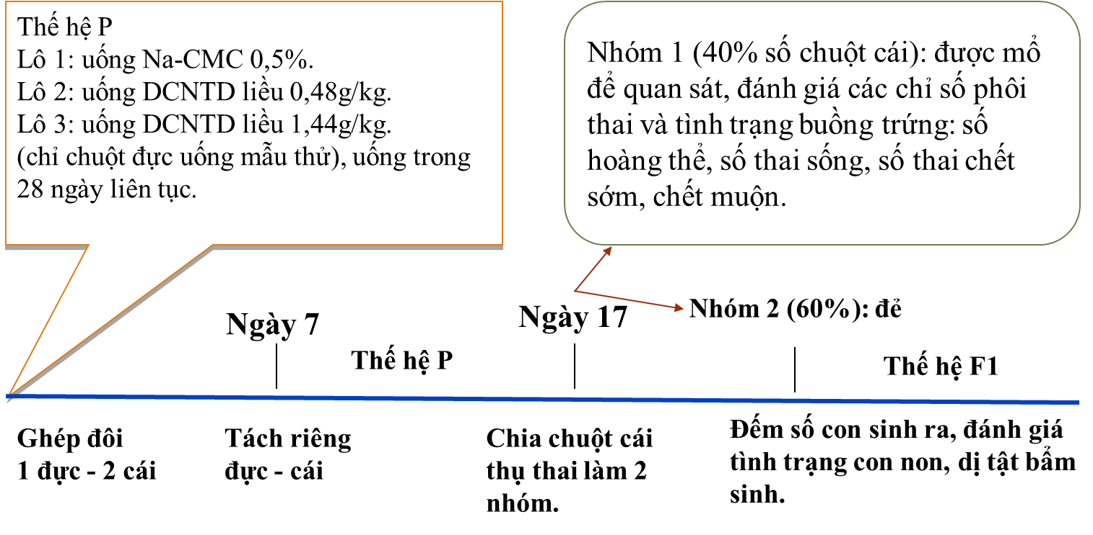
Hình 2.2. Sơ đồ nghiên cứu độc tính sinh sản
trên chuột nhắt trắng (thế hệ P).
* Chuột con đẻ ra (thế hệ F₁)
- Nuôi chuột thế hệ F₁ đến khi đạt cân nặng 20g/con, tách riêng chuột đực và chuột cái.
- Tiếp tục nuôi đến khi chuột đạt cân nặng trên 27g (với con cái) và trên 29g (với con đực), ghép tiếp theo mô hình 1 chuột đực với 2 chuột cái trong 1 chuồng riêng (như đã làm với thế hệ P), chỉ ghép các chuột trong một lô chuột cùng thế hệ với nhau.
- Các bước tiến hành và các quan sát thực hiện như ở thế hệ P đối với chuột ở thế hệ F₁ và chuột được đẻ ra thế hệ F₂.
* Chuột con đẻ ra (thế hệ F₂).
- Nuôi chuột thế hệ F₂ đến khi đạt cân nặng 20g/con, tách riêng chuột đực và chuột cái.
- Tiếp tục nuôi đến khi chuột đạt cân nặng trên 27g (với con cái) và trên 29g (với con đực), ghép tiếp theo mô hình 1 chuột đực với 2 chuột cái trong 1 chuồng riêng (như đã làm với thế hệ F₁), chỉ ghép các chuột trong một lô chuột cùng thế hệ với nhau.
- Các bước tiến hành và các quan sát thực hiện như ở thế hệ P đối với chuột ở thế hệ F₂ và chuột được đẻ ra thế hệ F₃.
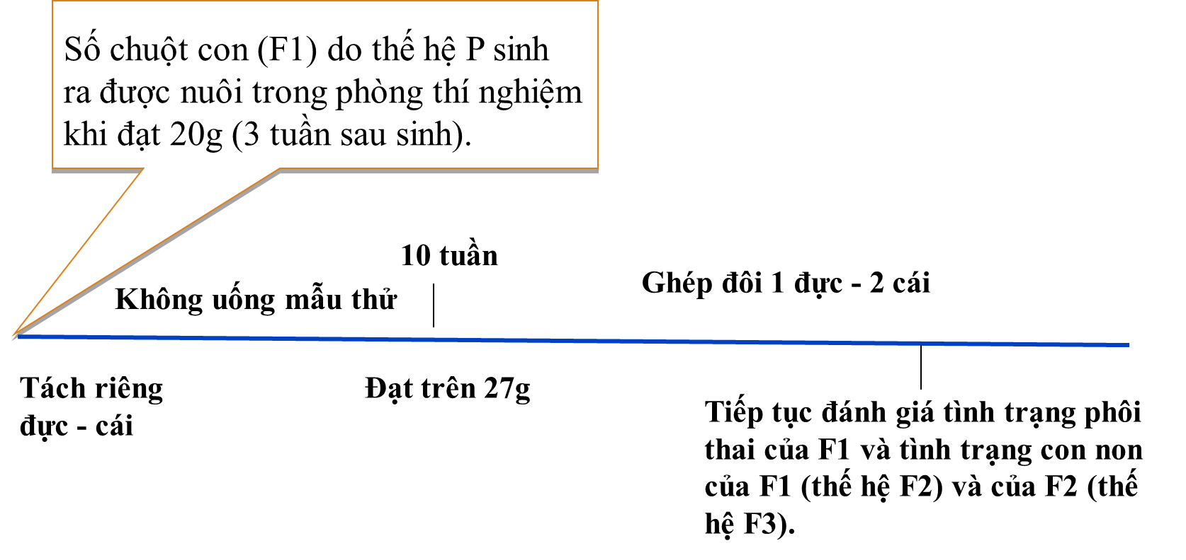

Hình 2.3. Sơ đồ nghiên cứu độc tính sinh sản
trên chuột nhắt trắng (thế hệ F₁, F₂).
Các chỉ số nghiên cứu:
- Tỉ lệ chuột cái thụ thai (%) (thế hệ P, F₁, F₂).
- Đối với chuột cái có chửa được mổ để quan sát (thế hệ P, F₁, F₂):
+ Số hoàng thể/1 chuột mẹ.
+ Số thai đậu/1 chuột mẹ.
+ Số thai phát triển bình thường/1 chuột mẹ.
+ Tỉ lệ thai chết sớm.
+ Tỉ lệ thai chết muộn.
+ Tỉ lệ mất trứng.
- Đối với chuột con được đẻ ra để quan sát (thế hệ P, F₁, F₂):
+ Số chuột con trong mỗi lứa đẻ.
+ Số chuột con bị chết.
+ Số chuột con bị dị tật bẩm sinh (nếu có) [122].
* Các kỹ thuật sử dụng:
Mổ chuột cái quan sát tình trạng phôi thai và buồng trứng:
Chuột mẹ được gây bất động bằng làm tổn thương tủy cổ. Mổ bộc lộ ổ bụng, giữ toàn vẹn 2 sừng tử cung và 2 buồng trứng. Quan sát buồng trứng, thai chuột bằng mắt thường và dưới kính lúp.
2.3.1.4. Nghiên cứu độc tính trên di truyền của dịch chiết nước Tỏa dương ở động vật thực nghiệm
* Nguyên tắc tiến hành:
Nghiên cứu khả năng gây đột biến nhiễm sắc thể được tiến hành theo hướng dẫn 475 của OECD (1997) [123].
* Cách tiến hành
- Chuột nhắt trắng đực 22 - 25g, tổng số 60 con, được nuôi ổn định 5 ngày trước khi nghiên cứu.
- Chia chuột ngẫu nhiên vào 3 lô, mỗi lô 20 con:
+ Lô 1 (lô chứng): uống dung môi pha mẫu thử Na-CMC 0,5%.
+ Lô 2 (lô uống liều tương đương liều dùng trên người): uống DCNTD liều 0,48g/kg/ngày.
+ Lô 3 (lô liều cao gấp 3 lần lô 2): uống DCNTD liều 1,44g/kg/ngày.
Dịch chiết nước Tỏa dương được pha để đảm bảo thể tích cho uống đồng đều ở các lô là 0,1ml/10g chuột. Chuột được uống thuốc mỗi ngày 1 lần vào buổi sáng trong 28 ngày liên tục.
- Sau khi nhận liều thuốc cuối cùng 22 giờ, tiêm colchemid vào ổ bụng chuột để các tế bào đang phân chia dừng lại ở kỳ giữa (ở kỳ này các NST có dạng điển hình, dễ quan sát và đánh giá).
- Sau khi tiêm colchemid 2 giờ, tiến hành làm tiêu bản NST.
Tiêu bản NST được thực hiện tại Bộ môn Y sinh học - Di truyền, trường Đại học Y Hà Nội.
- Tiêu bản NST từ tuỷ xương
Tiến hành theo phương pháp của Ford.
- Bộc lộ 2 xương đùi của chuột, cắt 2 đầu mút của xương đùi.
- Dùng bơm tiêm có chứa môi trường Hanks lấy tế bào trong ống tuỷ vào ống ly tâm, rửa tế bào tuỷ trong môi trường Hanks. Ly tâm.
- Thay môi trường Hanks bằng dung dịch natri citrat 1% (dung dịch nhược trương để phá vỡ màng tế bào, làm NST dàn đều).
- Cố định NST bằng dung dịch Carnoy, sau đó nhuộm bằng dung dịch Giemsa.
NST tế bào tuỷ xương chuột nhắt trắng được phân tích dưới kính hiển vi, độ phóng đại x 1000, mỗi chuột phân tích 50 cụm NST ở kỳ giữa phân bào nguyên nhiễm (methaphase) [123].
- Tiêu bản NST từ tế bào tinh hoàn
Tiến hành theo phương pháp của Evans.
- Lấy 2 tinh hoàn của chuột cho vào đĩa kính đồng hồ có chứa dung dịch natri citrat 2,2% (dung dịch đẳng trương).
- Cắt bỏ màng bao tinh hoàn để bộc lộ các ống sinh tinh.
- Dùng kéo nhỏ cắt các ống sinh tinh để tạo nên một dịch treo tế bào.
- Chuyển dịch treo tế bào này vào ống ly tâm, thêm dung dịch natri citrat 2,2%. Ly tâm, lấy nhũ dịch tế bào đã mịn, loại bỏ các mảnh ống sinh tinh.
- Thay dung dịch natri citrat 2,2% bằng dung dịch natri citrat 1% (dung dịch nhược trương phá vỡ màng tế bào, dàn đều các NST).
- Cố định các NST bằng dung dịch Carnoy, sau đó nhuộm bằng dung dịch Giemsa.
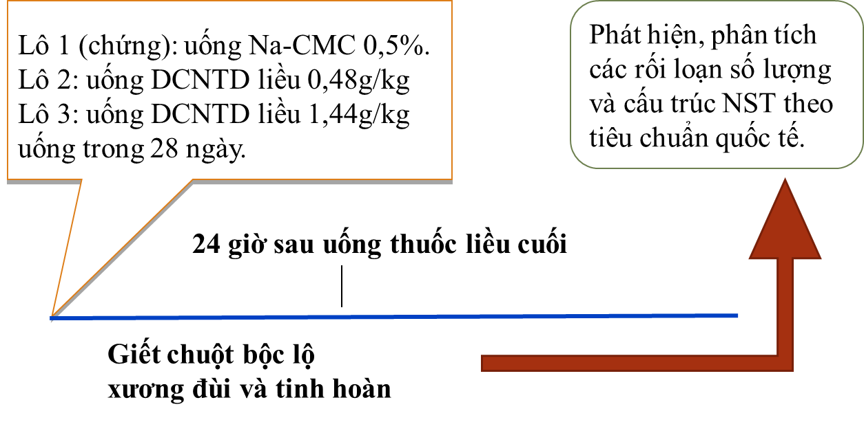
Hình 2.4. Sơ đồ nghiên cứu độc tính nhiễm sắc thể
trên chuột nhắt trắng.
Nhiễm sắc thể tinh hoàn được đánh giá dưới kính hiển vi độ phóng đại x 1000, mỗi chuột phân tích 50 cụm NST ở kỳ giữa I phân bào giảm nhiễm (diakinensis - metaphase) [124].
* Các chỉ số đánh giá
Đánh giá các rối loạn về số lượng và cấu trúc NST.
Tiêu bản NST từ tế bào tuỷ xương
- Rối loạn số lượng NST (bình thường 2n = 40): đa bội, lệch bội.
- Rối loạn cấu trúc NST:
+ Rối loạn cấu trúc kiểu nhiễm sắc tử: gap, đứt đơn, trao đổi nhiễm sắc tử.
+ Rối loạn cấu trúc kiểm nhiễm sắc thể: isogap, đứt kép, đảo đoạn, chuyển đoạn, NST hình vòng (có tâm, không tâm).
+ Rối loạn cả cụm NST trong tế bào: NST không bắt màu thuốc nhuộm (nhoè, nhạt), NST nát vụn.
Tiêu bản NST từ tế bào tinh hoàn
- Rối loạn số lượng NST (bình thường 2n = 20): đa bội, lệch bội.
- Rối loạn cấu trúc NST:
+ Các dạng chuyển đoạn, NST tạo chuỗi hoặc mảnh NST.
+ Rối loạn trong sự ghép đôi của các cặp NST thường hoặc NST giới tạo nên thể đơn trị (gồm đơn trị NST thường và đơn trị NST XY).
+ Rối loạn cụm NST (nhoè, nhạt hoặc nát).
2.3.2. Nghiên cứu ảnh hưởng của dịch chiết nước Tỏa dương trên hoạt tính androgen, hành vi tình dục và một số chỉ tiêu ở chuột cống gây suy giảm sinh sản bằng natri valproat
2.3.2.1. Đánh giá hoạt tính androgen của dịch chiết nước Tỏa dương trên chuột cống đực trưởng thành và chuột non thiến
* Nguyên tắc:
Những chất có hoạt tính androgen sẽ làm tăng cân nặng các cơ quan sinh dục phụ. Do đó so sánh cân nặng tương đối các cơ quan sinh dục phụ giữa lô chứng với lô thử giúp chứng minh hoạt tính androgen [125].
- Đánh giá hoạt tính androgen trên chuột đực trưởng thành
* Cách tiến hành: sử dụng mô hình Hershberger [126].
Chuột cống đực trưởng thành chủng Wistar, cân nặng 180 - 220g, nuôi ổn định 7 ngày trong phòng thí nghiệm, chia ngẫu nhiên thành 4 lô, mỗi lô 9 con, dùng thuốc liên tục trong 10 ngày.
Lô 1: uống Na-CMC 0,5%, với thể tích 10ml/kg cân nặng.
Lô 2: tiêm dưới da đùi dung dịch testosteron với liều 0,40mg/kg cân nặng.
Lô 3: uống DCNTD với liều 1 (0,28g/kg cân nặng).
Lô 4: uống DCNTD với liều 2 (1,40g/kg cân nặng).
Cho chuột uống mẫu thử bằng kim đầu tù với thể tích tương đương nhau giữa các lô. Hàng ngày cho chuột uống mẫu thử vào một giờ nhất định, sau đó cho chuột ăn và uống nước như bình thường. Hàng ngày theo dõi ghi chép tình trạng chuột. Cho chuột uống mẫu thử liên tục trong 10 ngày. Đến ngày thứ 11 lấy máu ly tâm tách huyết thanh để làm xét nghiệm định lượng testosteron; mổ chuột bóc tách các cơ quan sinh dục phụ gồm tinh hoàn, túi tinh, tuyến cowper, tuyến tiền liệt và cơ nâng hậu môn; cân trên cân phân tích. Kết quả được tính theo cân nặng cơ quan g/100g cân nặng cơ thể.
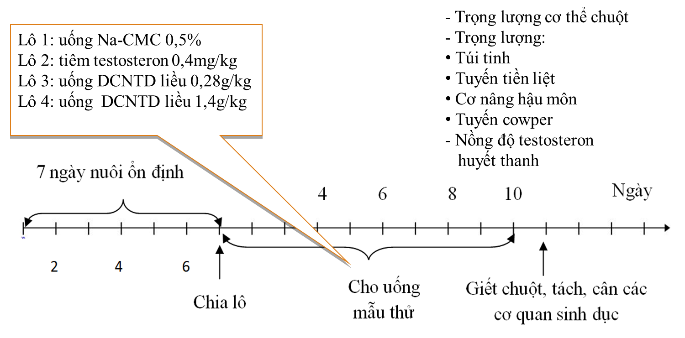
Hình 2.5. Sơ đồ nghiên cứu hoạt tính androgen
trên chuột trưởng thành.
* Các chỉ tiêu theo dõi:
- Cân nặng cơ thể chuột trước và sau uống mẫu thử.
- Cân nặng các cơ quan sinh dục phụ: bao quy đầu, túi tinh, tuyến Cowper, tuyến tiền liệt, cơ nâng hậu môn [127].
- Nồng độ testosteron máu.
* Cách đánh giá kết quả:
So sánh các chỉ tiêu nghiên cứu giữa các lô để đánh giá và rút ra kết luận.
* Một số kỹ thuật sử dụng
- Cân cân nặng chuột: trước thí nghiệm và vào ngày thứ 10 uống thuốc. Cân bằng cân Negishi của Nhật có cân nặng tối đa 500g. Cho chuột vào 1 hộp nhựa có dung tích lớn hơn thể tích cơ thể chuột, đậy nắp hộp lại, đặt lên đĩa cân.
- Định lượng testosteron:
+ Cố định chuột trên bàn phẫu thuật nhỏ tư thế ngửa. Lấy máu ở đuôi hoặc qua mắt chuột, để đông tự nhiên, tách chân, quay li tâm chắt lấy huyết thanh, đưa vào bảo quản lạnh để định lượng testosteron.
+ Tất cả mẫu máu của các nhóm chuột được định lượng testosteron bằng kỹ thuật ELISA cùng một lần theo phương pháp của Nguyễn Thế Khánh [128].
+ Nguyên liệu được sử dụng để định lượng testosteron là bộ kít do hãng Serozyme sản xuất và kết quả được đo trên máy xét nghiệm sinh hoá Photometically của hãng Serozyme.
+ Nguyên lý xét nghiệm: định lượng testosteron bằng kỹ thuật ELISA dựa trên nguyên lý cạnh tranh và sự phân ly từ tính vi điện cực. Một mẫu xét nghiệm cần định lượng testosteron và một lượng testosteron cố định kết hợp với enzym peroxidase cạnh tranh vị trí gắn với kháng thể đơn dòng kháng testosteron. Sau 1 giờ ủ, tiến hành rửa bản vi điện cực để kết thúc phản ứng cạnh tranh. Thêm vào dung dịch cơ chất để tạo mầu, định lượng testosteron thông qua đo mật độ quang. Mật độ quang đo được tỷ lệ nghịch với lượng testosteron có trong mẫu thử [128].
- Kỹ thuật bóc tách lấy tinh hoàn, túi tinh, tuyến Cowper, tuyến tiền liệt, cơ nâng hậu môn:
Sát trùng bằng PVP - Iodine 10%, phẫu thuật mổ ổ bụng chuột để quan sát đại thể phủ tạng chuột ở các nhóm. Bộc lộ tinh hoàn, túi tinh, mào tinh, tuyến tiền liệt, ống dẫn tinh. Bóc tách nhẹ nhàng, cắt lấy tinh hoàn, túi tinh, tuyến Cowper, tuyến tiền liệt và cơ nâng hậu môn. Đặt ngay các cơ quan này lên tờ giấy lọc có thấm dung dịch nước muối sinh lý ở trong các đĩa Petri để tránh khô. Bóc tách sạch phần tổ chức xung quanh tinh hoàn, túi tinh, tuyến tiền liệt và cơ nâng hậu môn; dùng giấy thấm, thấm khô dịch trước khi cho lần lượt các cơ quan này vào đĩa cân. Cân cân nặng của tinh hoàn, túi tinh, tuyến Cowper, tuyến tiền liệt, cơ nâng hậu môn của từng con chuột bằng cân phân tích có độ chính xác đến 1/1000 và ghi lại kết quả.
Kỹ thuật và nhận định kết quả được thực hiện tại Bộ môn Dược lực, trường Đại học Dược Hà Nội và khoa Xét nghiệm Bệnh viện Phụ sản Trung ương.
- Đánh giá hoạt tính androgen trên chuột đực non thiến
* Cách tiến hành: sử dụng mô hình của Hershberger [129].
Chuột cống đực non, chủng Wistar, cân nặng từ 80 - 100g, khoảng 35 - 40 ngày tuổi, nuôi ổn định trong điều kiện phòng thí nghiệm 3 ngày, cắt bỏ hai bên tinh hoàn chuột, nuôi trong 7 ngày để hồi phục sức khỏe. Sau đó chuột được chia 4 lô ngẫu nhiên, mỗi lô 10 con. Dịch chiết nước Tỏa dương được phân tán đều trong Na-CMC 0,5% và cho các lô chuột uống với liều như sau:
Lô 1 (lô chứng): uống Na-CMC 0,5%, với thể tích 10ml/kg cân nặng.
Lô 2 (lô testosteron): tiêm dưới da đùi dung dịch testosteron với liều 0,40 mg/kg cân nặng.
Lô 3 (lô uống DCNTD liều 1): uống DCNTD với liều 0,28g/kg cân nặng.
Lô 4 (lô uống DCNTD liều 2): uống DCNTD với liều 1,40g/kg cân nặng.
Chuột được dùng mẫu thử hoặc dung môi dùng để pha mẫu thử (Na-CMC 0,5%) liên tục trong 10 ngày. Ngày thứ 11, giết chuột, bóc tách các cơ quan sinh dục phụ và cân ngay trên cân phân tích. Kết quả được tính theo cân nặng cơ quan (mg)/100g cân nặng cơ thể chuột, so sánh kết quả giữa các lô để đánh giá và rút ra kết luận.
Hình 2.6. Sơ đồ nghiên cứu hoạt tính androgen
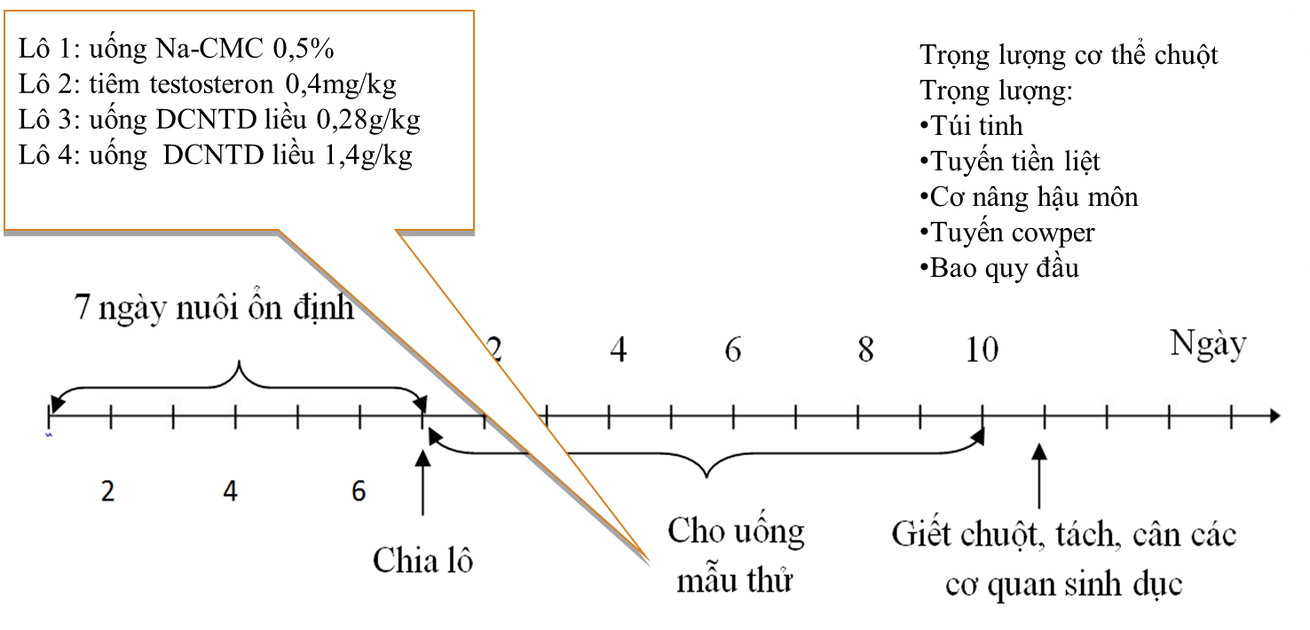
trên chuột non thiến.
* Các chỉ tiêu theo dõi:
- Cân nặng cơ thể chuột giữa các lô trước và sau khi dùng thuốc.
- Cân nặng các cơ quan sinh dục phụ:
• Cơ nâng hậu môn
• Tuyến tiền liệt
• Túi tinh
• Tuyến Cowper
• Bao quy đầu
* Cách đánh giá kết quả:
So sánh các chỉ tiêu nghiên cứu giữa các lô để đánh giá và rút ra kết luận.
* Kỹ thuật sử dụng: kỹ thuật thiến chuột, được tiến hành như sau:
Chuột được gây mê nhẹ bằng ether, sau đó chuột được cố định trên bàn cố định chuột. Dùng tay vuốt nhẹ từ ổ bụng xuống bìu để tinh hoàn nằm đúng vị trí trong túi bìu. Dùng ethanol 70⁰ sát trùng vùng da bìu, lấy kéo rạch qua da bìu, nhẹ nhàng bóc tách tinh hoàn khỏi túi bìu, buộc chỉ vùng gốc tinh hoàn, lần lượt cắt từng bên tinh hoàn ở trên chỗ buộc chỉ, sau đó khâu lớp da và sát trùng lại bằng povidon iod.
2.3.2.2. Phương pháp đánh giá tác dụng của dịch chiết nước Tỏa dương lên hành vi tình dục chuột cống đực thí nghiệm
* Nguyên tắc:
Cho chuột đực đã có kinh nghiệm tình dục giao phối với chuột cái đang trong thời kỳ động dục. Quan sát và ghi lại hành vi giao phối. So sánh các chỉ số thu được giữa các lô
* Cách tiến hành: thí nghiệm được tiến hành theo phương pháp của Agmo (1997) [130].
Chuột cống non, chủng Wistar, 8 - 10 tuần tuổi, cả hai giống, cân nặng 80 - 120g do Học viện Quân y cung cấp. Chuột được nuôi ổn định trong điều kiện phòng thí nghiệm ít nhất 5 ngày trước khi thực hiện nghiên cứu đối với chuột cái và 3 tuần đối với chuột đực. Chuột được nuôi dưỡng bằng thức ăn chuẩn, uống nước tự do. Trong suốt thời gian nuôi chuột và thời gian làm thí nghiệm ánh sáng trong phòng nuôi chuột được duy trì chế độ 12 giờ sáng - 12 giờ tối và đảo ngược so với chu kỳ sáng tối tự nhiên (ánh sáng được duy trì lên tục từ 18h đến 6h, để tối từ 6h đến 18h). Thí nghiệm được tiến hành theo 3 bước.
Bước 1: Tạo chu kỳ động dục nhân tạo cho chuột cái.
Để chuột đực có hành vi giao phối cần cho chuột đực tiếp xúc với chuột cái đang động dục. Để tạo được trạng thái động dục cho chuột cái một cách chủ động và để tránh thai cho chuột cái trong quá trình ghép đôi, cần tạo chu kỳ động dục nhân tạo cho chuột cái bằng cách chủ động cắt bỏ buồng trứng của chuột cái rồi tiêm hormon ngoại sinh cho chuột cái trước khi ghép đôi [131].
Bước 2: Huấn luyện hành vi tình dục cho chuột đực và sàng lọc khả năng tình dục chuột trước khi thử thuốc.
- Huấn luyện hành vi tình dục cho chuột đực :
Chuột đực trưởng thành (12 - 13 tuần tuổi, cân nặng 180 - 200g) được làm quen với test hành vi tình dục trong 3 đợt huấn luyện (mỗi đợt cách nhau 4 ngày). Các test này được tiến hành vào pha tối của chu kỳ sinh học trong cùng phòng thí nghiệm.
Phương pháp tiến hành test hành vi tình dục cụ thể như sau:
Cho con đực vào một chuồng quan sát, để chuột làm quen với điều kiện thí nghiệm 4 - 5 phút, sau đó cho chuột cái đã được gây động dục nhân tạo vào. Quan sát và ghi lại các hành vi giao phối của chuột trong thời gian bằng máy ghi hình có độ phân giải 8 megapixels.
Nếu trong khi huấn luyện, con cái không thể hiện sự tiếp cận tốt (không chịu đực) thì nó sẽ bị loại và thay bằng 1 con cái khác.
- Sàng lọc hành vi tình dục cho chuột đực
Chuột sau khi được huấn luyện 3 lần như trên tiếp được được trải qua 4 test hành vi (mỗi đợt cũng cách nhau 4 ngày) nhằm sàng lọc khả năng tình dục.
Cách tiến hành tương tự như trên.
Thử nghiệm được hoàn thành sau khi ghi được thời gian nhảy lại (PEI). Các chuột được coi là không hoàn thành test huấn luyện khi thời gian xâm nhập (IL) hoặc thời gian nhảy lại (PEI) lớn hơn 15 phút hoặc thời gian xuất tinh (EL) lớn hơn 30 phút.
Chỉ những chuột có hoạt động tình dục kém (không hoàn thành ít nhất 1 test sàng lọc) mới được đưa vào nghiên cứu [132].
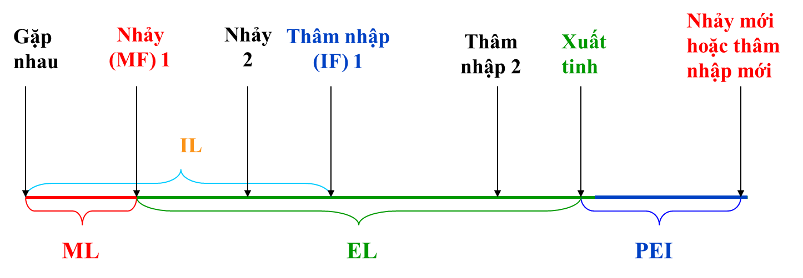

Hình 2.7. Diễn biến hành vi giao phối của chuột cống đực
Bước 3. Đánh giá ảnh hưởng của dịch chiết nước Tỏa dương trên hành vi tình dục của chuột.
Sau 4 đợt sàng lọc để đánh giá khả năng tình dục, những chuột có hoạt động tình dục kém (không hoàn thành ít nhất 1 test sàng lọc) được chia ngẫu nhiên thành các lô:
Lô chứng (n=7): uống dung môi pha mẫu thử Na-CMC 0,5%.
Lô sidenafil (n=7): uống sildenafil với liều 5mg/kg.
Lô Tỏa dương liều 1 (n=7): uống DCNTD với liều 0,28g/kg.
Lô Tỏa dương liều 2 (n=7): uống DCNTD với liều 1,40g/kg.
Lô Tỏa dương liều 3 (n=7): uống DCNTD với liều 2,80g/kg.
Tiến hành ghép chuột đực và chuột cái để quan sát hành vi giao phối giống như test huấn luyện đã tiến hành ở trên sau khi uống mẫu thử 20 phút
và 10 ngày sau uống mẫu thử để đánh giá ảnh hưởng của việc dùng liều đơn và việc dùng liều lặp lại DCNTD trên hành vi tình dục.
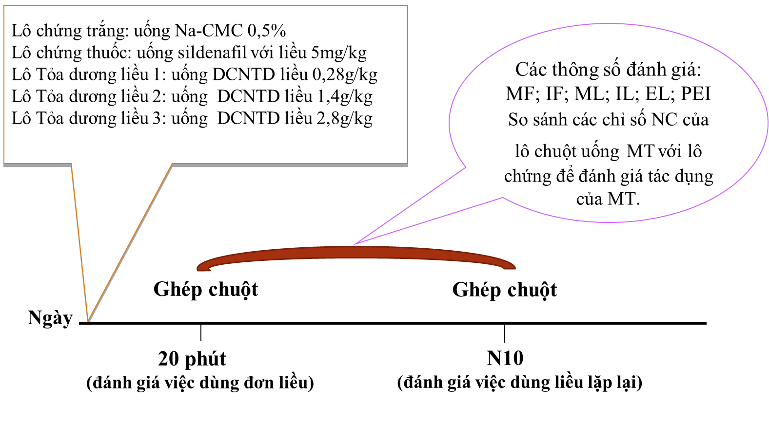
Hình 2.8. Sơ đồ nghiên cứu hành vi giao phối ở chuột cống trắng.
Các thông số được đánh giá bao gồm:
* Tần số nhảy (Mounting Frequency - MF): số lần nhảy trước khi xuất tinh.
* Tần số xâm nhập (Intromission Frequency - IF): số lần xâm nhập trước khi xuất tinh.
* Thời gian nhảy (Mounting Latency - ML): là khoảng thời gian từ khi con đực gặp con cái đến lần nhảy đầu tiên.
* Thời gian đút vào (Intromission Latency - IL): là khoảng thời gian từ khi con đực gặp con cái đến lần xâm nhập đầu tiên.
* Thời gian xuất tinh (Ejaculatory Latency - EL): là khoảng thời gian từ khi con đực gặp con cái đến lần xuất tinh đầu tiên.
* Khoảng cách sau phóng tinh (Post Ejaculatory Interval - PEI): thời gian từ lần phóng tinh đầu tiên đến lần nhảy hoặc đút vào tiếp theo [133].
So sánh các chỉ số nghiên cứu của lô chuột dùng thuốc thử với lô chứng để đánh giá tác dụng của mẫu thử.
- Cách quan sát hành vi tình dục:
+ Hành vi nhảy: xảy ra vào thời điểm đầu của hành vi giao phối, chuột đực khi mới gặp chuột cái sẽ tiếp xúc từ phía sau bằng cách trèo lên lưng chuột cái và đẩy nhanh, nông khung chậu về phía chuột cái. Sau đó chuột đực rời khỏi lưng chuột cái và liếm cơ quan sinh dục.
+ Hành vi thâm nhập âm đạo: trong khi trèo lên lưng chuột cái nếu chuột đực tìm thấy âm đạo của con cái nó sẽ bất ngờ đẩy khung chậu sâu hơn và đút dương vật vào âm đạo con cái. Sau đó con đực ngừng đẩy khung chậu, rút nhanh, mạnh ra khỏi con cái và liếm dương vật. Con đực sẽ không tiếp cận trở lại ngay sau khi thâm nhập. Dấu hiệu để nhận biết hành vi thâm nhập âm đạo là hoạt động đẩy khung chậu của chuột đực về phía âm đạo chuột cái diễn ra mạnh hơn, sâu hơn và kéo dài hơn hành vi nhảy.
+ Hành vi xuất tinh: sau vài lần thâm nhập vào âm đạo con đực sẽ xuất tinh. Xuất tinh đặc trưng bởi sự đẩy khung chậu sâu hơn và thời gian kéo dài hơn, rời khỏi con cái chậm hơn. Sau khi xuất tinh con đực còn ở trên lưng con cái vài giây. Như vậy nhận biết hành vi xuất tinh bởi thời gian diễn ra chậm và kéo dài hơn, sau khi xuất tinh con đực vẫn còn ở trên lưng con cái 2 - 3 giây sau mới chịu xuống [134].
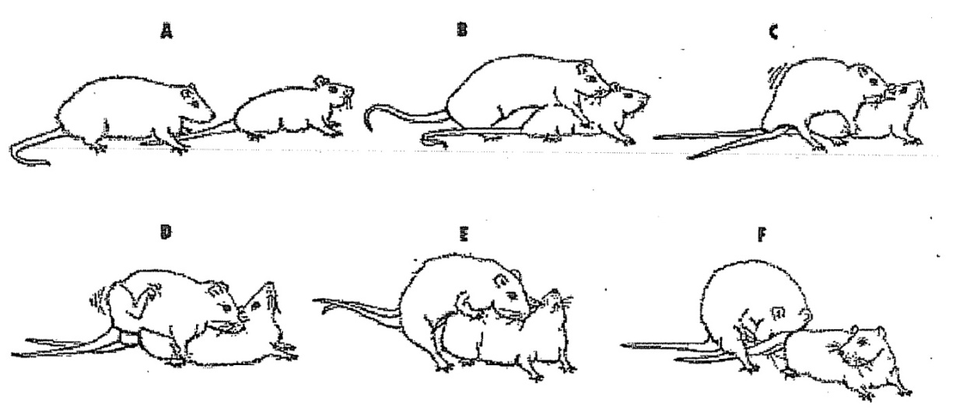
Hình 2.9. Các giai đoạn trong hành vi giao phối của con đực dẫn đến hiện tượng đút vào [134]
- Con đực tiến đến con cái.
- Con đực nhảy lên con cái (hiện tượng nhảy - mounting),
- Đẩy nhẹ vùng khung chậu trước khi đút dương vật vào.
- Đạp mạnh một hoặc hai chân sau ngay sau khi đút vào.
- Bị con cái đẩy ra đằng sau.
- Liếm phần cơ quan sinh dục sau khi đút vào.
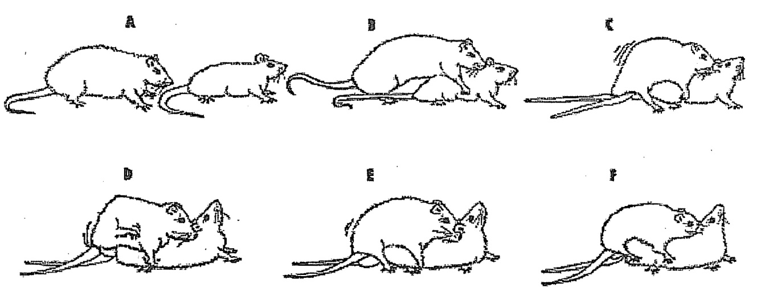
Hình 2.10. Các giai đoạn trong hành vi giao phối của con đực dẫn đến hiện tượng phóng tinh [134].
- Con đực tiến đến con cái.
- Con đực nhảy lên con cái.
- Đẩy nhẹ vùng khung chậu trước khi đút vào.
- Đút được vào, không bị con cái đẩy ra sau, vùng bụng uốn cong mạnh, chân đạp nhẹ (hiện tượng phóng tinh - ejaculation).
- Nghỉ một thời gian ngắn trên lưng con cái.
- Trượt khỏi lưng con cái hoặc tự đứng dậy.
* Các kỹ thuật sử dụng:
- Tạo chu kỳ động dục nhân tạo cho chuột cái.
Trước khi cắt buồng trứng chuột được tiêm dự phòng ampicilin với liều 16mg/kg. Gây mê chuột cái bằng thiopental natri và xylazin hydrochlorid với liều tương ứng là 40mg/kg và 2mg/kg. Khi chuột đã mê đặt chuột nằm sấp, lấy kéo cắt lần lượt lớp da, mỡ, cơ; bộc lộ buồng trứng; thắt buồng trứng bằng chỉ tự tiêu rồi cắt bỏ buồng trứng ở trên chỗ thắt. Khâu lần lượt các lớp từ trong ra ngoài, sát khuẩn vết mổ. Tiếp tục nuôi chuột bằng chế độ ăn uống và các điều kiện khác như bình thường trong khoảng 10 - 14 ngày. Tạo chu kỳ động dục nhân tạo cho chuột bằng cách tiêm estradiol benzoat dưới da với liều 0,03mg/con và 48 giờ sau tiêm dưới da progesteron với liều 0,5mg/con. Sau khi tiêm progesteron 4 - 5 giờ cho chuột cái giao phối với chuột đực.
Kỹ thuật và nhận định kết quả được thực hiện tại Bộ môn Dược lực trường Đại học Dược Hà Nội.
2.3.2.3. Phương pháp đánh giá tác dụng của dịch chiết nước Tỏa dương lên chuột cống gây suy giảm sinh sản bằng natri valproat
* Nguyên tắc tiến hành:
Natri valproat là một tác nhân gây suy sinh dục, sử dụng natri valproat làm chất gây suy sinh dục cho chuột thực nghiệm, trên cơ sở đó đánh giá tác dụng hồi phục của dịch chiết nước Tỏa dương với cơ quan sinh sản [135].
* Cách tiến hành:
Sử dụng chuột cống trắng chủng Wistar, trưởng thành, cả 2 giống, khỏe mạnh, do Học viện Quân y cung cấp. Động vật thí nghiệm sau khi mua về được nuôi 5 ngày trước khi thí nghiệm, được ăn viên thức ăn chuẩn do Viện Vệ sinh dịch tễ trung ương cung cấp, uống nước tự do.
- Gây suy giảm sinh sản cho chuột cống đực bằng natri valproat:
Chia chuột ngẫu nhiên thành 3 lô nghiên cứu.
+ Lô 1 (chứng sinh học): uống dung môi pha mẫu thử Na-CMC 0,5% 10ml/kg/ngày trong 7 tuần, sau đó uống nước 10 ngày.
+ Lô 2 (lô chứng bệnh): uống natri valproat liều 500mg/kg/ngày trong 7 tuần, sau đó uống nước 10 ngày.
+ Lô 3 (lô thử thuốc): uống natri valproat liều 500mg/kg/ngày trong 7 tuần, sau đó uống nước 10 ngày.
- Sau 7 tuần uống natri valproat, chuột cống ở các lô được cho uống mẫu thử như sau:
+ Lô 1 (lô chứng sinh học): uống nước với thể tích 10ml/kg/ngày trong 10 ngày.
+ Lô 2 (lô chứng bệnh): uống nước với thể tích 10ml/kg/ngày trong 10 ngày.
+ Lô 3 (lô thử thuốc): uống DCNTD với liều 0,28g/kg/ngày (thể tích 10ml/kg) trong 10 ngày.
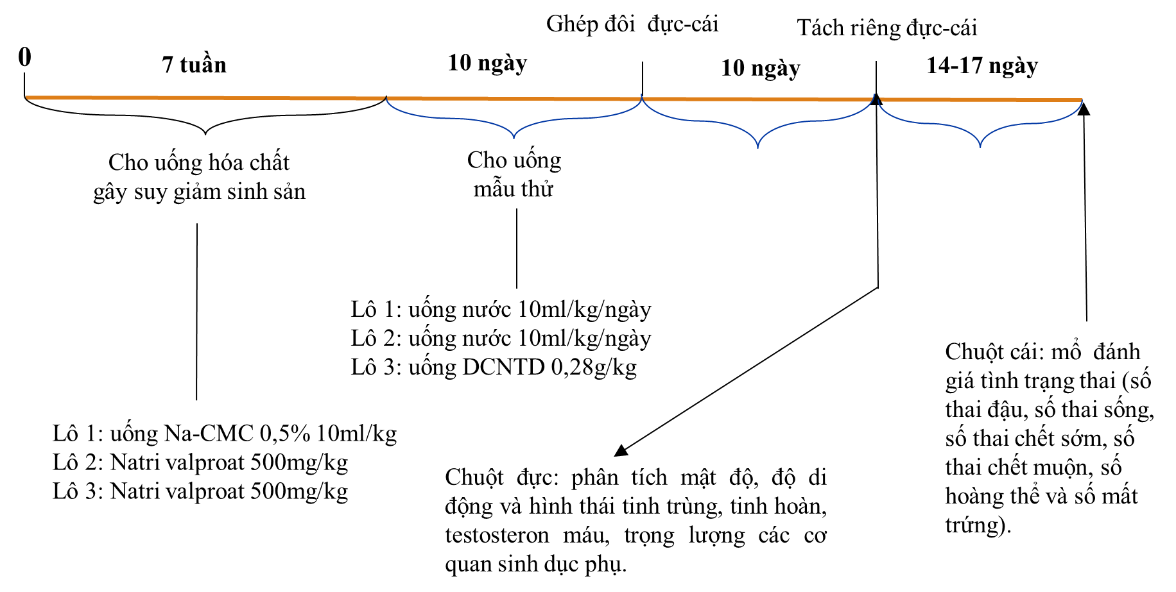
- Sau 10 ngày uống thuốc thử, chuột đực được cho ghép đôi với chuột cái trưởng thành khỏe mạnh. Sau 10 ngày ghép, tách riêng đực - cái, đánh giá các chỉ tiêu theo dõi.

Hình 2.11. Sơ đồ nghiên cứu tác dụng trên sự suy sinh dục
ở chuột cống trắng
* Các chỉ tiêu theo dõi:
- Đối với chuột đực: giết để đánh giá các chỉ số nghiên cứu, bao gồm:
+ Lấy máu định lượng nồng độ testosteron trong máu.
+ Mật độ, độ di động của tinh trùng, tỷ lệ tinh trùng sống.
+ Làm tiêu bản hình thái tinh trùng và tinh hoàn.
+ Các cơ quan sinh dục (tinh hoàn, túi tinh, tuyến Cowper, đầu dương vật, tuyến tiền liệt, cơ nâng hậu môn - hành hang) được bóc tách và đem cân cân nặng.
- Đối với chuột cái: ngày thứ 14 đến 17 sau khi thụ thai, chuột cái được mổ để đánh giá tình trạng thai (số thai đậu, số thai sống, số thai chết sớm, số thai chết muộn, số hoàng thể và số mất trứng) [136].
* Cách đánh giá kết quả:
So sánh các chỉ tiêu trên giữa các nhóm với nhau để đánh giá tác dụng của mẫu thử.
* Các kỹ thuật sử dụng:
- Kỹ thuật lấy tinh dịch và phân tích kết quả:
+ Dùng bộ phẫu tích nhỏ cắt lọc lấy ống dẫn tinh dài 2,5 cm đều cho mỗi chuột từ sát mào tinh hoàn tới túi tinh.
+ Rửa bỏ mỡ, mạch máu ống dẫn tinh bằng nước muối sinh lý, sau đó nặn ép lấy tinh trùng qua kính hiển vi soi nổi. Tinh trùng được nặn trong 0,6ml môi trường DMEM, bỏ toàn bộ lượng tinh dịch mới nặn xong vào ống nghiệm nhỏ có nắp đậy trong tủ ấm 35⁰C, chờ ly giải trong 30 phút.
+ Lấy tinh trùng đã ly giải để phân tích tinh dịch đồ.
+ Hai phiến lam để nhuộm Giemsa xem hình thái tinh trùng dị dạng.
- Cắt và đọc tiêu bản tinh hoàn:
Lấy toàn bộ tinh hoàn chuột, cố định trong dung dịch Bouin. Cắt tinh hoàn thành nhiều miếng theo mặt cắt ngang các ống sinh tinh. Cố định tiếp bằng dung dịch Bouin. Đúc khối parafine. Cắt lát mỏng tinh hoàn bằng máy cắt mỏng, mỗi lát có chiều dày 5 μm. Mỗi tinh hoàn lấy 3 lát.
- Kỹ thuật bóc tách lấy tinh hoàn, túi tinh, tuyến Cowper, tuyến tiền liệt, cơ nâng hậu môn: như mục 2.3.2.1.
- Định lượng testosteron: như mục 2.3.2.1.
Kỹ thuật và nhận định kết quả được thực hiện tại Bộ môn Y sinh học Di truyền, Bộ môn Dược lý trường Đại học Y Hà Nội.
* Hóa chất, máy móc và trang thiết bị phục vụ nghiên cứu
- Natri valproat (biệt dược Depakine), dạng bào chế viên nén do công ty Sanofi Synthelabo sản xuất.
- Các hoá chất xét nghiệm và làm tiêu bản mô học.
- Cân phân tích, chính xác đến 0,10mg
- Máy phân tích tinh trùng tự động CASA của hãng Hamilton Ivos.
- Bộ dụng cụ mổ chuột, kính lúp.
- Các hoá chất xét nghiệm và làm tiêu bản mô bệnh học.
2.3.3. Phương pháp xử lý số liệu
- Với số liệu thuộc phân phối chuẩn, kết quả được biểu diễn dưới dạng M± SE (M: giá trị trung bình từng lô, SE: sai số chuẩn). So sánh giá trị trung bình giữa các lô bằng one-way ANOVA để so sánh giá trị trung bình giữa các lô. Mẫu được kiểm định bằng test phi tham số Kruskal-Wallis sau đó là Mann-Whitney U test để so sánh sự khác biệt giữa các lô. Dùng thuật toán Fisher’s exact test (Chi - square) để so sánh tỉ lệ chuột giữa các lô.
- Với số liệu không thuộc phân phối chuẩn, kết quả được trình bày dưới dạng trung vị và khoảng (giá trị cực tiểu - giá trị cực đại).
- Phân tích thống kê bằng phần mềm SPSS 16.0, sự khác biệt giữa các lô được coi là có ý nghĩa khi p <0,05.

CHƯƠNG 3
KẾT QUẢ NGHIÊN CỨU

3.1. KẾT QUẢ NGHIÊN CỨU ĐỘC TÍNH CỦA DỊCH CHIẾT NƯỚC TỎA DƯƠNG
3.1.1. Nghiên cứu độc tính cấp theo đường uống của dịch chiết nước Tỏa dương trên chuột nhắt trắng
Chuột nhắt trắng được uống dịch chiết nước Tỏa dương với liều tăng dần từ 0,20g/kg/ngày đến 28g/kg/ngày.
Bảng 3.1. Số chuột chết ở các lô trong vòng 72 giờ sau khi uống DCNTD.
Lô | Liều DCNTD (g/kg) | Số  chuột  thử | Số chuột chết trong 24h  đầu tiên | Số chuột chết trong 24h tiếp theo | Số chuột chết trong 24h cuối | Tổng số chuột chết trong 72h | Tỷ lệ % chuột chết
1 | 0,20 | 8 | 0 | 0 | 0 | 0 | 0
2 | 0,40 | 8 | 0 | 0 | 0 | 0 | 0
3 | 0,80 | 8 | 0 | 0 | 0 | 0 | 0
4 | 1,70 | 8 | 0 | 0 | 0 | 0 | 0
5 | 3,50 | 8 | 0 | 0 | 0 | 0 | 0
6 | 7,00 | 8 | 0 | 0 | 0 | 0 | 0
7 | 14 | 8 | 0 | 0 | 0 | 0 | 0
8 | 28 | 8 | 0 | 0 | 0 | 0 | 0

Kết quả bảng 3.1 cho thấy: Sau khi uống DCNTD, ở tất cả các lô dùng thuốc, chuột không có hiện tượng gì đặc biệt: ăn uống, vận động bình thường, chuột không bị khó thở, đi ngoài, phân khô, không thấy xuất hiện chuột chết trong vòng 72 giờ sau khi uống thuốc. Không xuất hiện dấu hiệu bất thường nào trong suốt 1 tuần theo dõi. Vì không có chuột chết nên chưa xác định được LD₅₀ của mẫu nghiên cứu trên chuột nhắt trắng bằng đường uống theo phương pháp Litchfield - Wilcoxon.
Liều tối đa chuột đã uống DCNTD là 28g/kg, không thấy xuất hiện độc tính cấp.
3.1.2. Nghiên cứu độc tính bán trường diễn theo đường uống của dịch chiết nước Tỏa dương trên chuột cống trắng
3.1.2.1. Tình trạng chung
Trong thời gian thí nghiệm, chuột ở lô chứng và các lô thử liều thấp hoạt động bình thường, nhanh nhẹn, mắt sáng, lông mượt, niêm mạc hồng hào, ăn uống tốt, phân khô, nước tiểu bình thường, phản xạ tốt với các kích thích. Tuy nhiên một số chuột ở lô thử thuốc liều cao (0,84g/kg) sau uống thuốc 7 ngày có dấu hiệu kém hoạt động, ăn kém, một số tiêu chảy. Nhưng sau đó, tại thời điểm 4 tuần chuột có dấu hiệu hồi phục, ăn trở lại và phân khô.
3.1.2.2. Sự thay đổi cân nặng
Bảng 3.2. Ảnh hưởng của DCNTD tới cân nặng chuột nghiên cứu.
Thời gian | Lô chứng (n=10) |  | Lô thử 1 (n=10)  uống DCNTD  liều 0,28g/kg |  | Lô thử 3 (n=10)  uống DCNTD  liều 0,84g/kg |  | p
Thời gian | Cân nặng (g) | % tăng cân nặng | Cân nặng (g) | % tăng cân nặng | Cân nặng (g) | % tăng cân nặng | p
Trước uống thuốc | 178,00 ± 1,77 |  | 175,00 ± 2,97 |  | 172,65 ± 1,70 |  | > 0,05
Sau 2 tuần uống thuốc | 228,00 ± 10,14 | 28,0 | 210,00 ± 5,97 | 20,0 | 217,00 ± 10,01 | 25,6 | > 0,05
p trước - sau | < 0,05 |  | < 0,05 |  | < 0,05
Sau 4 tuần uống thuốc | 238,00 ± 11,08 | 33,7 | 228,00 ± 10,08 | 30,1 | 225,00 ± 14,12 | 30,2 | > 0,05
p trước - sau | < 0,05 |  | < 0.05 |  | < 0,05
Kết quả bảng 3.2 cho thấy: Sau 2 tuần và 4 tuần uống thuốc thử, cân nặng chuột ở cả 3 lô (lô chứng và 2 lô thử) đều tăng so với trước khi nghiên cứu. Chưa có sự khác biệt về mức độ gia tăng cân nặng chuột giữa lô chứng và các lô dùng thuốc thử (p>0,05).
3.1.2.3. Đánh giá chức phận tạo máu
Bảng 3.3. Ảnh hưởng của DCNTD đến số lượng hồng cầu, hàm lượng huyết sắc tố và tỷ lệ hematocrit trong máu chuột.
Thời gian | Số lượng hồng cầu (Tera/lít) |  |  | p
Thời gian | Lô chứng  (n=10)  (1) | Lô thử  (n=10)  (2) | Lô thử 3  (n=10)  (3) | p
Trước uống thuốc | 8,35±0,05 | 8,09±0,26 | 7,88±0,26 | p₂₋₁>0,05  p₃₋₁>0,05
Sau 2 tuần uống thuốc | 7,54±0,16 | 7,95±0,28 | 7,25±0,08 | p₂₋₁>0,05  p₃₋₁>0,05
p (test trước- sau) | > 0,05 | > 0,05 | > 0,05
Sau 4 tuần uống thuốc | 7,47±0,15 | 7,76±0,46 | 7,30±0,13 | p₂₋₁>0,05  p₃₋₁>0,05
p (test trước- sau) | > 0,05 | > 0,05 | > 0,05
Sau 2 tuần không uống thuốc (tại thời điểm ngày thứ 42) | 7,81±0,15 | 7,74±0,25 | 7,61±0,31 | p₂₋₁>0,05  p₃₋₁>0,05
p (test trước- sau) | > 0,05 | > 0,05 | > 0,05
Thời gian | Hàm lượng huyết sắc tố (g/dl ) |  |  | p
Thời gian | Lô chứng  (1) | Lô thử 1  (2) | Lô thử 3  (3) | p
Trước uống thuốc | 15,38±0,16 | 15,66±0,28 | 14,60±0,43 | p₂₋₁>0,05  p₃₋₁>0,05
Sau 2 tuần uống thuốc | 14,42±0,22 | 14,60±0,47 | 13,50±0,25 | p₂₋₁>0,05  p₃₋₁>0,05
p (trước - sau) | > 0,05 | > 0,05 | > 0,05
Sau 4 tuần uống thuốc | 14,00±0,18 | 13,93±0,70 | 13,14±0,29 | p₂₋₁>0,05  p₃₋₁>0,05
p (trước - sau) | > 0,05 | > 0,05 | > 0,05
Sau 2 tuần không uống thuốc (tại thời điểm ngày thứ 42) | 13,94±0,24 | 13,93±0,42 | 13,97±0,48 | p₂₋₁>0,05 p₃₋₁>0,05
p (trước - sau) | > 0,05 | > 0,05 | > 0,05
Thời gian | Hematocrit (%) |  |  | p
Thời gian | Lô chứng  (1) | Lô thử 1  (2) | Lô thử 3  (3) | p
Trước uống thuốc | 42,28±0,38 | 42,74±1,11 | 40,11±1,23 | p₂₋₁>0,05  p₃₋₁>0,05
Sau 2 tuần uống thuốc | 40,37±0,52 | 40,03±0,08 | 37,27±0,56 | p₂₋₁>0,05  p₃₋₁>0,05
p (trước - sau) | > 0,05 | > 0,05 | > 0,05
Sau 4 tuần uống thuốc | 39,91±0,53 | 39,01±1,98 | 37,09±0,82 | p₂₋₁>0,05  p₃₋₁>0,05
p (trước - sau) | > 0,05 | > 0,05 | > 0,05
Sau 2 tuần không uống thuốc (tại thời điểm ngày thứ 42) | 39,10±0,74 | 38,26±1,15 | 38,30±1,81 | p₂₋₁>0,05  p₃₋₁>0,05
p (trước - sau) | > 0,05 | > 0,05 | > 0,05
Bảng 3.4. Ảnh hưởng của DCNTD đến các chỉ số liên quan đến hồng cầu, huyết sắc tố và hematocrit của chuột cống trắng.
Chỉ số đánh giá | Lô | n | Trước  uống thuốc | Sau uống thuốc 2 tuần | Sau uống thuốc 4 tuần | Sau 2 tuần không uống thuốc  (tại thời điểm ngày thứ 42)
MCH (pg) | Chứng  (1) | 10 | 18,41±0,21 | 18,28±0,27 | 18,12±0,26 | 17,34±0,18
MCH (pg) | Lô thử 1  (2) | 10 | 18,98±0,80  p₂₋₁>0,05 | 18,39±0,24  p₂₋₁>0,05 | 18,51±1,39  p₂₋₁>0,05 | 18,03±0,39  p₂₋₁>0,05
MCH (pg) | Lô thử 3  (3) | 10 | 18,42±0,32  p₃₋₁>0,05 | 18,58±0,28  p₃₋₁>0,05 | 18,00±0,25  p₃₋₁>0,05 | 17,38±0,30  p₃₋₁>0,05
MCHC (g/dL) | Chứng  (1) | 10 | 35,72±0,18 | 36,14±0,16 | 36,63±0,10 | 35,66±0,16
MCHC (g/dL) | Lô thử 1  (2) | 10 | 36,01±0,69  p₂₋₁>0,05 | 36,49±0,42  p₂₋₁>0,05 | 36,17±1,87  p₂₋₁>0,05 | 36,46±0,49  p₂₋₁>0,05
MCHC (g/dL) | Lô thử 3  (3) | 10 | 35,98±0,23  p₃₋₁>0,05 | 37,06±0,24  p₃₋₁<0,05 | 37,49±0,58  p₃₋₁>0,05 | 36,60±0,56  p₃₋₁>0,05
MCV(fL) | Chứng  (1) | 10 | 51,57±0,58 | 50,52±0,64 | 49,43±0,61 | 48,6±0,52
MCV(fL) | Lô thử 1  (2) | 10 | 52,56±1,12  p₂₋₁>0,05 | 50,42±0,12  p₂₋₁>0,05 | 50,74±1,16  p₂₋₁>0,05 | 49,43±0,48  p₂₋₁>0,05
MCV(fL) | Lô thử 3  (3) | 10 | 51,17±0,76  p₃₋₁>0,05 | 50,13±0,58  p₃₋₁>0,05 | 48,04±0,26  p₃₋₁>0,05 | 47,57±0,19  p₃₋₁>0,05
Kết quả bảng 3.3 và 3.4 cho thấy sau 2 và 4 tuần uống DCNTD, đặc biệt là sau 2 tuần nghỉ không uống thuốc (ngày thứ 42), số lượng hồng cầu, hàm lượng huyết sắc tố, hematocrit và các chỉ số liên quan ở cả lô thử 1 (uống DCNTD liều 0,28g/kg/ngày) và lô thử 3 (uống DCNTD liều 0,84g/kg/ngày) chưa thấy sự khác biệt có ý nghĩa so với lô chứng, so sánh giữa các thời điểm trước và sau khi uống thuốc thử.

Bảng 3.5. Ảnh hưởng của DCNTD đến số lượng bạch cầu,
tỷ lệ lympho, số lượng tiểu cầu.
Thời gian | Số lượng bạch cầu (Giga/lít) |  |  |  | p
Thời gian | Lô chứng (n=10)  (1) | Lô thử 1  (n=10)  (2) |  | Lô thử 3  (n=10)  (3) | p
Trước uống thuốc | 13,68 ±1,08 | 12,85±1,22 |  | 11,68±1,26 | p₂₋₁>0,05  p ₃₋₁>0,05
Sau 2 tuần uống thuốc | 14,40±0,85 | 13,72±1,27 |  | 12,10±0,68 | p₂₋₁>0,05  p₃₋₁>0,05
p (test trước- sau) | >0,05 | >0,05 |  | >0,05
Sau 4 tuần uống thuốc | 14,20±0,83 | 13,12±1,46 |  | 14,71±1,66 | p₂₋₁>0,05  p ₃₋₁>0,05
p (test trước- sau) | > 0,05 | > 0,05 |  | > 0,05
Sau 2 tuần không uống thuốc (tại thời điểm ngày thứ 42) | 14,36±1,18 | 13,05±0.77 |  | 12,50±0,91 | p₂₋₁>0,05  p₃₋₁>0,05
p (test trước- sau) | > 0,05 | > 0,05 |  | > 0,05
Thời gian | % Lympho |  |  |  | p
Thời gian | Lô chứng (n=10)  (1) | Lô thử 1  (n=10)  (2) |  | Lô thử 3  (n=10)  (3) | p
Trước uống thuốc | 94,18±4,26 | 94,60±3,25 |  | 92,58±5,16 | p₂₋₁>0,05  p₃₋₁>0,05
Sau uống thuốc 2 tuần | 93,98±1,02 | 93,66±4,83 |  | 92,30±5,76 | p₂₋₁>0,05  p₃₋₁>0,05
P (test trước - sau) | > 0,05 | > 0,05 |  | > 0,05
Sau uống thuốc 4 tuần | 92,64±1,36 | 93,16±5,03 |  | 89,68±8,62 | p₂₋₁>0,05  p₃₋₁>0,05
P (test trước - sau) | > 0,05 | > 0,05 |  | > 0,05
Sau 2 tuần không uống thuốc (tại thời điểm ngày thứ 42) | 92,55±3,19 | 92,45±3,21 |  | 89,16±2,82 | p₂₋₁>0,05  p₃₋₁>0,05
p (test trước - sau) | > 0,05 | > 0,05 |  | > 0,05
Thời gian | Số lượng tiểu cầu (Giga/lít) |  |  |  | p
Thời gian | Lô chứng (n=10)  (1) | Lô thử 1  (n=10)  (2) |  | Lô thử 3  (n=10)  (3) | p
Trước uống thuốc | 875,6±101,2 | 817,0±102,5 | 774,1±63,60 |  | p₂₋₁>0,05  p₃₋₁>0,05
Sau uống thuốc 2 tuần | 873,6±62,50 | 815,0±0,38 | 749,4±28,68 |  | p₂₋₁>0,05  p₃₋₁>0,05
p (test trước - sau) | > 0,05 | > 0,05 | > 0,05
Sau uống thuốc 4 tuần | 874,7±24,45 | 718,2±112,34 | 763,1±74,93 |  | p₂₋₁>0,05  p₃₋₁>0,05
p (test trước - sau) | > 0,05 | > 0,05 | > 0,05
Sau 2 tuần không uống thuốc (tại thời điểm ngày thứ 42) | 876,8±39,50 | 818,7±120,65 | 756,7±79,20 |  | p₂₋₁>0,05  p₃₋₁>0,05
p (test trước - sau) | > 0,05 | > 0,05 | > 0,05
Kết quả bảng 3.5 cho thấy: Sau 2 tuần và 4 tuần uống DCNTD số lượng bạch cầu, tỷ lệ lympho và số lượng tiểu cầu ở cả lô thử 1 (uống DCNTD liều 0,28g/kg/ngày) và lô thử 3 (uống DCNTD liều 0,84g/kg/ngày) đều chưa thấy sự khác biệt có ý nghĩa so với lô chứng, so sánh giữa các thời điểm trước và sau khi uống thuốc thử (p>0,05).
3.1.2.4. Đánh giá chức năng gan
Bảng 3.6. Ảnh hưởng của DCNTD đến nồng độ protein toàn phần
trong máu.
Thời gian | Nồng độ protein phần (g/l) |  |  | p
Thời gian | Lô chứng (n=10)  (1) | Lô thử 1  (n=10)  (2) | Lô thử 3  (n=10)  (3) | p
Trước uống thuốc | 59,21±1,22 | 52,66±2,77 | 56,13±1,79 | p₂₋₁>0,05  p₃₋₁>0,05
Sau uống thuốc 2 tuần | 56,40±1,82 | 57,83±1,59 | 72,17±4,57 | p₂₋₁>0,05  p₃₋₁<0,05
p (test trước - sau) | > 0,05 | > 0,05 | < 0,05
Sau uống thuốc 4 tuần | 54,00±2,22 | 60,29±5,16 | 75,38±7,34 | p₂₋₁>0,05  p₃₋₁<0,05
p (test trước - sau) | > 0,05 | > 0,05 | < 0,05
Sau 2 tuần không uống thuốc (tại thời điểm ngày thứ 42) | 59,78±1,71 | 63,40±3,46 | 83,90±5,30 | p₂₋₁>0,05  p₃₋₁<0,05
p (test trước - sau) | > 0,05 | > 0,05 | < 0,05

Kết quả bảng 3.6 cho thấy: Ở thời điểm sau uống thuốc 2 tuần, 4 tuần và nghỉ uống thuốc 2 tuần, nồng độ protein toàn phần của chuột ở lô thử 1 có xu hướng tăng nhẹ so với lô chứng nhưng p>0,05, ở lô thử 3 protein tăng rõ rệt với p có ý nghĩa thống kê khi so với lô chứng tại cùng thời điểm (p<0,05).
Bảng 3.7. Ảnh hưởng của DCNTD đến nồng độ cholesterol
toàn phần trong máu.
Thời gian | Nồng độ cholesterol toàn phần (mmol/l) |  |  | p
Thời gian | Lô chứng (n=10)  (1) | Lô thử 1  (n=10)  (2) | Lô thử 3  (n=10)  (3) | p
Trước uống thuốc | 1,85±0,15 | 1,76±0,12 | 1,81±0,18 | p₂₋₁>0,05  p₃₋₁>0,05
Sau uống thuốc 2 tuần | 1,75±0,26 | 1,80±0,19 | 1,89±0,36 | p₂₋₁>0,05  p₃₋₁>0,05
p (test trước - sau) | > 0,05 | > 0,05 | > 0,05
Sau dùng thuốc 4 tuần | 1,72±0,16 | 1,93±0,56 | 2,48±0,61 | p₂₋₁>0,01  p₃₋₁<0,05
p (test trước - sau) | > 0,05 | > 0,05 | > 0,05
Sau 2 tuần không uống thuốc (tại thời điểm ngày thứ 42) | 1,78±0,12 | 1,76±0,17 | 1,92±0,41 | p₂₋₁>0,05  p₃₋₁>0,05
p (test trước - sau) | > 0,05 | > 0,05 | > 0,05

Kết quả bảng 3.7 cho thấy: Ở thời điểm sau uống thuốc 4 tuần nồng độ cholesterol toàn phần trong máu của chuột ở lô thử 1 tăng nhẹ so với trước uống thuốc (p>0,05). Chuột ở lô thử 3 cũng tại thời điểm sau khi uống thuốc 4 tuần, nồng độ cholesterol toàn phần trong máu tăng có ý nghĩa thống kê khi so với lô chứng cùng tại thời điểm nghiên cứu (p<0,05).
3.1.2.5. Đánh giá mức độ hủy hoại tế bào gan
Bảng 3.8. Ảnh hưởng của DCNTD đến hoạt độ AST (GOT) trong máu.
Thời gian | Hoạt độ AST (UI/L) |  |  | p
Thời gian | Lô chứng (n=10)  (1) | Lô thử 1  (n=10)  (2) | Lô thử 3  (n=10)  (3) | p
Trước uống thuốc | 137,60±12,63 | 130,50±17,35 | 133,57±16,87 | p₂₋₁>0,05 p₃₋₁>0,05
Sau uống thuốc 2 tuần | 128,13±8,11 | 137,16±8,64 | 189,00±72,08 | p₂₋₁>0,05  p₃₋₁<0,05
p (test trước - sau) | > 0,05 | > 0,05 | < 0,05
Sau uống thuốc 4 tuần | 125,24±12,32 | 192,16±23,07 | 198,66±7,69 | p₂₋₁<0,05  p₃₋₁<0,05
p (test trước - sau) | > 0,05 | < 0,05 | < 0,05
Sau 2 tuần không uống thuốc (tại thời điểm ngày thứ 42) | 128,33±5,04 | 145,40±16,51 | 164,77±23,76 | p₂₋₁<0,05 p₃₋₁<0,05
p (test trước - sau) | >0,05 | < 0,05 | < 0,05

Kết quả bảng 3.8 cho thấy: Sau uống thuốc 2 tuần, hoạt độ AST trong máu ở lô thử 3 (uống DCNTD liều 0,84g/kg/ngày) tăng có ý nghĩa thống kê so với lô chứng. Sau uống thuốc 4 tuần, hoạt độ AST trong máu ở cả lô thử 1 (uống DCNTD liều 0,28g/kg/ngày) và lô thử 3 đều tăng so với lô chứng (p<0,05). Nhưng sau khi nghỉ uống thuốc 2 tuần, hoạt độ AST trong máu ở cả 2 lô thử thuốc giảm, tuy nhiên chưa trở về giá trị như thời điểm trước uống thuốc.
Bảng 3.9. Ảnh hưởng của DCNTD đến hoạt độ ALT (GPT) trong máu.
Thời gian | Hoạt độ ALT (UI/L) |  |  | p
Thời gian | Lô chứng (n=10)  (1) | Lô thử 1  (n=10)  (2) | Lô thử 3  (n=10)  (3) | p
Trước uống thuốc | 61,33±2,56 | 62,00±3,16 | 61,50±3,12 | p₂₋₁>0,05  p₃₋₁>0,05
Sau uống thuốc 2 tuần | 61,12±2,38 | 62,42±8,37 | 68,20±11,5 | p₂₋₁>0,05  p₃₋₁>0,05
p (test trước - sau) | > 0,05 | > 0,05 | > 0,05
Sau uống thuốc 4 tuần | 62,00±4,87 | 70,66±7,98 | 72,86±43,32 | p₂₋₁>0,05  p₃₋₁<0,05
p (test trước - sau) | > 0,05 | > 0,05 | > 0,05
Sau 2 tuần không uống thuốc (tại thời điểm ngày thứ 42) | 62,50±2,54 | 69,40±10,43 | 70,90±7,52 | p₂₋₁>0,05  p₃₋₁>0,05
p (test trước - sau) | > 0,05 | > 0,05 | > 0,05

Kết quả bảng 3.9 cho thấy: Sau uống thuốc 4 tuần và sau khi nghỉ uống thuốc 2 tuần hoạt độ AST trong máu ở lô thử 1 (uống DCNTD liều 0,28g/kg/ngày) và lô thử 3 (uống DCNTD liều 0,84g/kg/ngày) đều tăng nhẹ so với thời điểm trước uống thuốc, tuy nhiên sự khác biệt chưa có ý nghĩa thống kê (p>0,05).
3.1.2.6. Đánh giá chức năng lọc của cầu thận
Bảng 3.10. Ảnh hưởng của DCNTD đến nồng độ creatinin trong máu.
Thời gian | Creatinin (mmol/L) |  |  | p
Thời gian | Lô chứng  (n=10)  (1) | Lô thử 1  (n=10)  (2) | Lô thử 3  (n=10)  (3) | p
Trước uống thuốc | 42,46±0,65 | 42,43±1,41 | 42,95±1,30 | p₂₋₁>0,05  p₃₋₁>0,05
Sau uống thuốc 2 tuần | 40,60± 1,33 | 45,45±1,29 | 46,01±2,54 | p₂₋₁>0,05  p₃₋₁<0,05
p (test trước - sau) | > 0,05 | > 0,05 | > 0,05
Sau uống thuốc 4 tuần | 40,40±0,99 | 44,82±1,85 | 46,24±2,98 | p₂₋₁>0,05  p₃₋₁<0,05
p (test trước - sau) | > 0,05 | > 0,05 | > 0,05
Sau 2 tuần không uống thuốc (tại thời điểm ngày thứ 42) | 41,73±2,01 | 43,66±2,87 | 49,16±2,65 | p₂₋₁>0,05  p₃₋₁<0,05
p (test trước- sau) | > 0,05 | > 0,05 | < 0,05

Kết quả bảng 3.10 cho thấy: Tại thời điểm sau uống mẫu thử 2 tuần, 4 tuần và sau khi nghỉ uống thuốc 2 tuần, chuột ở lô thử 3 (liều cao) có chỉ số creatinin tăng khi so với lô chứng tại cùng thời điểm và sự khác biệt có ý nghĩa thống kê với p<0,05.
3.1.2.7. Ảnh hưởng của dịch chiết nước Tỏa dương đến hình thái đại thể và cấu trúc vi thể của gan, thận chuột sau 4 tuần dùng thuốc
Để đánh giá ảnh hưởng của DCNTD đến các cơ quan tại thời điểm sau uống thuốc 28 ngày, toàn bộ động vật thực nghiệm được mổ để quan sát đại thể các cơ quan. Lấy ngẫu nhiên 3 chuột ở từng lô để làm tiêu bản vi thể và gan thận.
Tiêu bản vi thể gan, thận được thực hiện và đánh giá tại Bộ môn Giải phẫu bệnh - Trường Đại học Y Hà Nội.
* Đại thể
Trên tất cả các chuột thực nghiệm (cả lô chứng và 2 lô thử), không quan sát thấy có thay đổi bệnh lý nào về mặt đại thể của các cơ quan tim, phổi, gan, lách, tuỵ, thận và hệ thống tiêu hoá của chuột.

* Vi Thể
- Hình ảnh vi thể gan:
Lô chứng
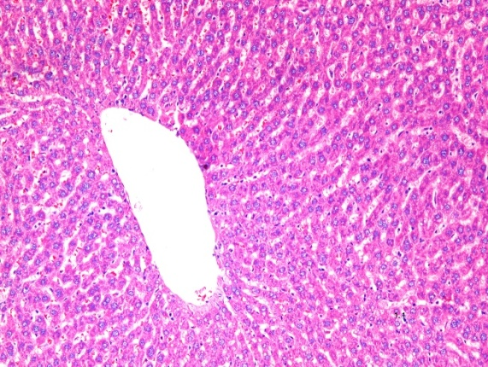
2
1
Hình 3.1. Cấu trúc vi thể gan lô chứng (HE x 100).
1. Tế bào gan bình thường. 2. Tĩnh mạch trung tâm tiểu thùy.
Qua hình 3.1 cho thấy cấu trúc gan không đảo lộn, không hoại tử tế bào gan, không thấy xâm nhập viêm và tăng sinh xơ.
Lô thử 1
A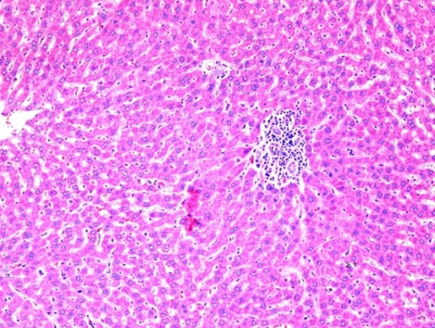 B 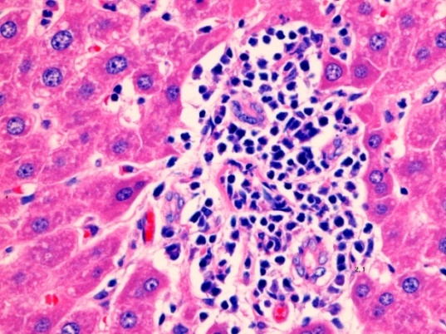
Hình 3.2. Cấu trúc vi thể gan lô thử 1 (uống DCNTD liều 0,28g/kg).
A. HE x 100. B. HE x 400.
A. Vùng khoảng cửa có các ổ xâm nhập lympho bào và tăng sinh xơ (mũi tên).
B. Hình ảnh phóng đại ổ xâm nhập lympho bào, tăng sinh xơ quanh ống mật (mũi tên).
Kết quả hình 3.2 cho thấy, sau 28 ngày dùng thuốc liên tục, trên cấu trúc vi thể gan lô thử 1 (uống DCTD liều 0,28g/kg) cấu trúc gan không bị đảo lộn, mô gan không hoại tử, các tế bào gan có hình thái trong giới hạn bình thường. Trong các khoảng cửa thấy nhiều khoảng cửa có tăng sinh xơ.
Lô thử 3
C 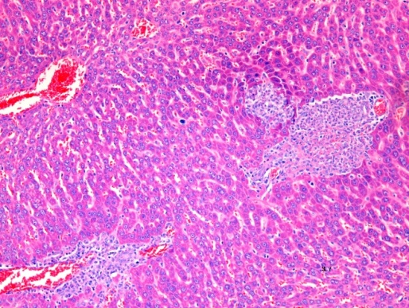 D 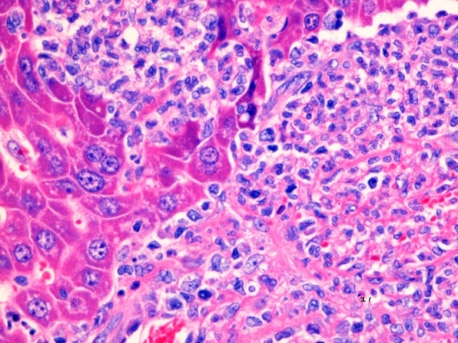
Hình 3.3. Cấu trúc vi thể gan lô thử 3 (uống DCNTD liều 0,84g/kg).
- HE x 100. D. HE x 400.
- Ổ viêm trong nhu mô gan (mũi tên đen), tế bào gan (mũi tên xanh),
tĩnh mạch trung tâm tiểu thùy (mũi tên đỏ).
D. Hình phóng đại ổ viêm gan (mũi tên).
Kết quả hình 3.3 cho thấy DCNTD liều 0,84g/kg gây viêm gan khoảng cửa với biểu hiện: cấu trúc gan không bị đảo lộn, mô gan không hoại tử, các tế bào gan có hình thái trong giới hạn bình thường. Trong nhiều khoảng cửa có tăng sinh xơ và xâm nhập tế bào viêm một nhân (chủ yếu là lympho bào, ít tương bào, đại thực bào) tạo thành các ổ viêm với kích cỡ khác nhau.
- Hình ảnh vi thể thận:
Lô chứng
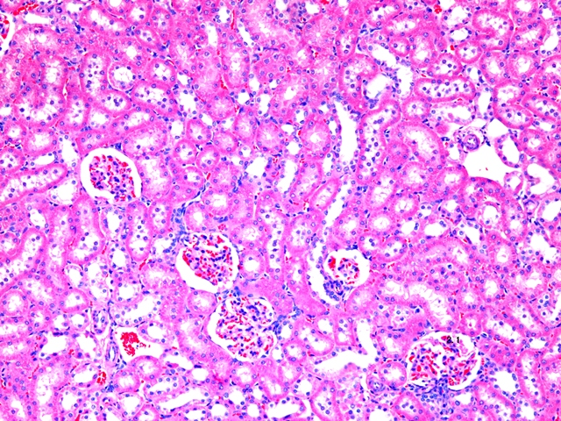
Hình 3.4. Cấu trúc vi thể thận lô chứng (HE x 100).
Hình ảnh tiểu cầu thận bình thường (mũi tên đen), ống thận bình thường (mũi tên đỏ).
Hình 3.4 cho kết quả nhu mô thận không viêm, không hoại tử, cầu thận không tổn thương.
Lô thử 1
E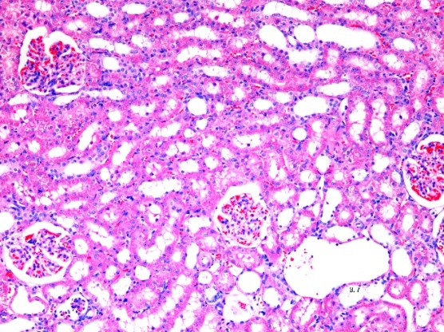 F 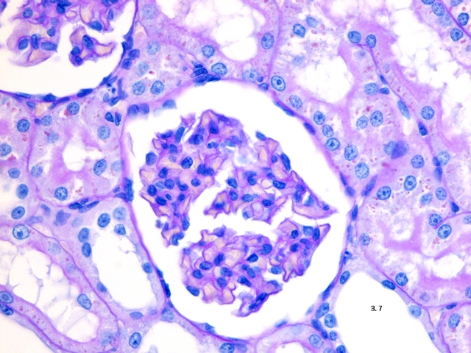
Hình 3.5. Cấu trúc vi thể thận lô thử 1 (uống DCNTD liều 0,28g/kg).
E. HE x 100. F. HE x 400.
E. Hình ảnh cầu thận không thấy tổn thương (mũi tên đỏ).
F. Ống thận thoái hóa (mũi tên đen).
Lô thử 3
G 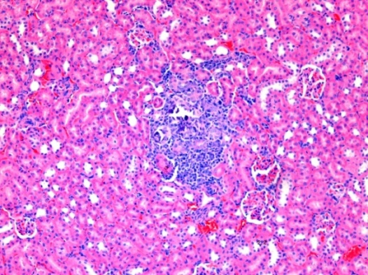 H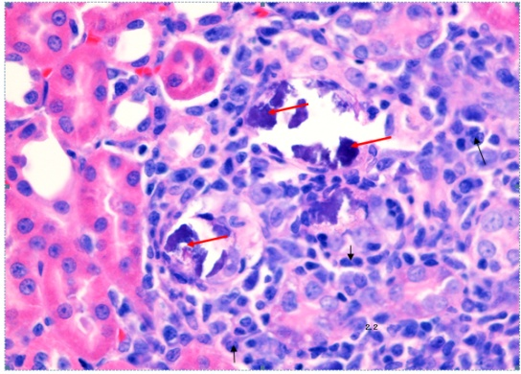
Hình 3.6. Cấu trúc vi thể thận lô thử 3 (uống DCNTD liều 0,84g/kg).
G. HE x 100. H. HE x 400.
G. Trong mô kẽ xâm nhập tế bào viêm 1 nhân (mũi tên đen).
H. Hình ảnh phóng đại ổ xâm nhập tế bào viêm một nhân (mũi tên đen) và lắng đọng calci (mũi tên đỏ).
Hình 3.5 và 3.6 cho thấy trên cấu trúc vi thể thận, DCNTD ở cả 2 mức liều gây viêm thận kẽ với biểu hiện các ống thận thoái hóa và có các ổ lắng đọng calci. Vùng ống thận thoái hóa có xâm nhập nhiều tế bào viêm một nhân với thành phần chủ yếu là lympho bào, tăng sinh xơ.

3.1.3. Đánh giá ảnh hưởng của dịch chiết nước Tỏa dương lên quá trình sinh sản và phát triển của chuột nhắt trắng qua các thế hệ
3.1.3.1. Nghiên cứu ảnh hưởng của DCNTD trên quá trình sinh sản và phát triển của chuột nhắt trắng thế hệ P
Chuột đực uống DCNTD ở cả 2 mức liều 0,48g/kg và 1,44g/kg liên tục trong 28 ngày. Cho chuột đực đã được uống thuốc giao phối với chuột cái không uống thuốc. Tỷ lệ chuột cái mang thai ở mỗi lô được thể hiện ở bảng 3.11.
Bảng 3.11. Ảnh hưởng của DCNTD lên tỉ lệ chuột cái mang thai thế hệ P.
Chỉ số nghiên cứu | Số chuột cái đem ghép | Số chuột cái chửa | % chuột chửa | p
Chứng (1) | 44 | 15 | 34,1
Chuột cái ghép với chuột đực uống thuốc liều 0,48g/kg (lô đực liều 1) (2) | 42 | 17 | 40,4 | p₂₋₁>0,05
Chuột cái ghép với chuột đực uống thuốc liều 1,44g/kg (lô đực liều 2) (3) | 42 | 18 | 42,9 | p₃₋₁>0,05
Kết quả bảng 3.11 cho thấy uống DCNTD ở cả 2 mức liều 0,48g/kg và 1,44g/kg không làm ảnh hưởng đến tỷ lệ mang thai của chuột cái so với lô chứng.

Bảng 3.12. Ảnh hưởng của DCNTD đến các chỉ số nghiên cứu trên
chuột cái P được mổ để quan sát.
Chỉ số nghiên cứu | Lô nghiên cứu
Chỉ số nghiên cứu | Lô chứng  (n=6)  (1) | Lô đực liều 1  (n=6)  (2) | Lô đực liều 3  (n=6)  (3)
Số hoàng thể/1 chuột mẹ | 14,00± 2,28 | 13,00 ± 1,78 | 10,67 ± 3,50
Số hoàng thể/1 chuột mẹ |  | p₂₋₁>0,05 | p₃₋₁<0,05
Số thai đậu/1 chuột mẹ | 14,00 ± 2,28 | 12,83 ± 1,83 | 10,67 ± 3,50
Số thai đậu/1 chuột mẹ |  | p₂₋₁>0,05 | p₃₋₁<0,05
Số thai bình thường/1 chuột mẹ | 14,00 ± 2,28 | 12,83 ± 1,83 | 10,67 ± 3,50
Số thai bình thường/1 chuột mẹ |  | p₂₋₁>0,05 | p₃₋₁<0,05
Tỉ lệ thai chết sớm (%) | 0 | 0 | 0
Tỉ lệ thai chết sớm (%) |  | p₂₋₁>0,05 | p₃₋₁>0,05
Tỉ lệ thai chết muộn (%) | 0 | 0 | 0
Tỉ lệ thai chết muộn (%) |  | p₂₋₁>0,05 | p₃₋₁>0,05
Tỉ lệ mất trứng (%) | 0 | 0 | 0
Kết quả bảng 3.12 cho thấy: ở lô chuột thế hệ P uống DCNTD ở mức liều 0,48g/kg/ngày trong 28 ngày liên tục, số hoàng thể, số thai đậu, số thai bình thường ở mỗi chuột mẹ P, tỉ lệ thai chết sớm, tỉ lệ thai chết muộn và tỉ lệ mất trứng chưa thấy sự khác biệt có ý nghĩa thống kê so với lô chứng (p>0,05); Ở lô chuột uống DCNTD liều 1,44g/kg, số hoàng thể, số thai đậu, số thai bình thường trên mỗi chuột mẹ P, tỉ lệ thai chết sớm, sự khác biệt có ý nghĩa thống kê so với lô chứng (p<0,05).

Bảng 3.13. Ảnh hưởng của DCNTD đến các chỉ số nghiên cứu trên
chuột cái P được nuôi đến khi đẻ ra chuột con F₁.
Chỉ số nghiên cứu | Lô nghiên cứu
Chỉ số nghiên cứu | Lô chứng  (n=10)  (1) | Lô đực liều 1  (n=10)  (2) | Lô đực liều 3  (n=10)  (3)
Số chuột con/1 lứa đẻ | 9,00 ± 0,94 | 9,75 ± 3,67 | 9,67 ± 3,05
Số chuột con/1 lứa đẻ |  | p₂₋₁>0,05 | p₃₋₁>0,05
Tỉ lệ chuột con có dị tật bẩm sinh (%) | 0 | 0 | 0
Tỉ lệ chuột con chết | 0 | 0 | 0
Kết quả bảng 3.13 cho thấy ở các lô chuột thế hệ P uống DCNTD trong 28 ngày liên tục, số chuột con F₁ trong một lứa đẻ của mỗi chuột mẹ P chưa thấy sự khác biệt có ý nghĩa thống kê so với lô chứng (p>0,05). Ở lô chứng và các lô uống DCNTD không quan sát thấy hiện tượng chuột con bị chết hoặc hiện tượng chuột con có dị tật bẩm sinh.
3.1.3.2. Ảnh hưởng của dịch chiết nước Tỏa dương đến quá trình sinh sản và phát triển của chuột nhắt trắng thế hệ F₁
Cho chuột đực thế hệ F₁ giao phối với chuột cái cùng thế hệ (thế hệ F₁: con F₁ ♂ (F₁) × ♀ (F₁), thế hệ F₂: con F₂). Tỷ lệ chuột cái mang thai ở mỗi lô được thể hiện ở bảng 3.14.
Bảng 3.14. Ảnh hưởng của DCNTD lên tỉ lệ chuột cái mang thai thế hệ F₁.
Chỉ số  nghiên cứu | Số chuột đem ghép | Số chuột chửa | % chuột chửa | p
Chứng (1) | 19 | 10 | 52,63
Đực liều 1 (2) | 22 | 2 | 9,09 | p₂₋₁<0,05
Đực liều 3 (3) | 19 | 4 | 21,05 | p₃₋₁<0,05
KếKết quả bảng 3.14 cho thấy, tỉ lệ thụ thai của chuột cái F₁ sinh ra từ các chuột thế hệ P uống DCNTD liều thấp (0,48g/kg) hoặc liều cao (1,44g/kg) trong 28 ngày liên tục đều thấp hơn rõ rệt so với lô chứng (p<0,05).
Bảng 3.15. Ảnh hưởng của dịch chiết nước Tỏa dương
đến các chỉ số nghiên cứu trên chuột con F₂.
Chỉ số nghiên cứu | Lô nghiên cứu
Chỉ số nghiên cứu | Lô chứng | Lô đực liều 1 | Lô đực liều 3
Số con đẻ ra/1 chuột mẹ | 7,20 ± 1,08 | 7,50 ± 3,50 | 6,50 ± 1,93
Tỉ lệ chuột con có  dị tật bẩm sinh (%) | 0 | 0 | 0
Tỉ lệ chuột con chết (%) | 0 | 0 | 0

Bảng 3.15 cho thấy cả 2 lô chuột uống DCNTD đều không có chuột con dị tật bẩm sinh hoặc chuột con chết.
Ảnh hưởng của dịch chiết nước Tỏa dương đến quá trình sinh sản và phát triển của chuột nhắt trắng thế hệ F₂
Cho chuột đực thế hệ F₂ giao phối với chuột cái cùng thế hệ (thế hệ F₂: con F₂ ♂ (F₂) × ♀ (F₂), thế hệ F₃: con F₃). Tỷ lệ chuột cái mang thai ở mỗi lô được thể hiện ở bảng 3.16.
Bảng 3.16. Ảnh hưởng của DCNTD lên tỉ lệ chuột cái mang thai thế hệ F₂.
Lô chuột | Số chuột cái đem ghép | Số chuột cái chửa | % chuột chửa | p
Chứng (1) | 17 | 8 | 47,05
Đực liều 1 (2) | 8 | 6 | 75,00 | p₂₋₁>0,05
Đực liều 3 (3) | 12 | 10 | 83,33 | p₃₋₁>0,05
Kết quả bảng 3.16 cho thấy, DCNTD ở cả 2 mức liều 0,48g/kg và 1,44g/kg làm tăng đáng kể tỷ lệ mang thai của chuột cái thế hệ F₂ so với lô chứng.

Bảng 3.17. Ảnh hưởng của DCNTD đến các chỉ số nghiên cứu
trên chuột con F₃.
Chỉ số nghiên cứu | Lô nghiên cứu
Chỉ số nghiên cứu | Lô chứng  (n=8) | Lô đực liều 1  (n=6) | Lô đực liều 3  (n=10)
Số con đẻ ra/1 chuột mẹ | 9,37 ± 3,11 | 9,16 ± 2,22 | 11,50 ± 2,59
Số con đẻ ra/1 chuột mẹ |  | p/chứng >0,05 | p/chứng >0,05
Tỉ lệ % số chuột đực/1 mẹ | 46,57 ± 4,49 | 50,61± 4,99 | 48,38 ± 2,58
Tỉ lệ % số chuột cái /1 mẹ | 53,42 ± 4,49 | 49,38 ± 4,99 | 51,61± 2,58
Tỉ lệ chuột con có  dị tật bẩm sinh (%) | 0 | 0 | 0
Tỉ lệ chuột con chết (%) | 0 | 0 | 0
Kết quả bảng 3.17 cho thấy số chuột con F₃ trong một lứa đẻ của mỗi chuột mẹ F₂ chưa thấy sự khác biệt có ý nghĩa thống kê so với lô chứng (p>0,05). Ở lô chứng và các lô uống dịch chiết nước Tỏa dương không quan sát thấy hiện tượng chuột con bị chết hoặc hiện tượng chuột con có dị tật bẩm sinh.
Bảng 3.18. Ảnh hưởng của DCNTD đến thể trọng trung bình của
chuột con F₃ 30 ngày sau sinh.
Lô chuột | n | Cân nặng cơ thể chuột con 30 ngày sau sinh (g) | p
Chứng (1) | 75 | 19,76 ± 0,51
Lô uống DCNTD liều  0,48 g/kg (2) | 55 | 19,92 ± 0,53 | p₂₋₁>0,05
Lô uống DCNTD  liều 1,44 g/kg (3) | 115 | 20,48 ± 0,71 | p₃₋₁>0,05
Kết quả bảng 3.18 cho thấy: dịch chiết nước Tỏa dương không làm ảnh hưởng đến thể trọng của chuột con thế hệ F₃ sau 30 ngày được sinh ra. Thể trọng chuột trong các lô uống DCNTD tăng nhẹ so với lô chứng với sự khác biệt chưa có ý nghĩa thống kê.
3.1.4. Nghiên cứu ảnh hưởng của dịch chiết nước Tỏa dương trên nhiễm sắc thể
3.1.4.1. Trên nhiễm sắc thể tế bào tuỷ xương
Kết quả nghiên cứu ảnh hưởng của DCNTD với 2 mức liều 0,48g/kg cân nặng (liều 1) và 1,44g/kg cân nặng (liều 3), uống liên tục 28 ngày. Số lượng nhiễm sắc thể và cấu trúc nhiễm sắc thể của tế bào tủy xương chuột nhắt trắng được trình bày trong bảng 3.19 và 3.20.
Bảng 3.19. Ảnh hưởng của DCNTD đến số lượng NST tế bào tuỷ xương chuột nhắt trắng.
Chỉ số nghiên cứu | Lô chuột |  |  | p/chứng
Chỉ số nghiên cứu | Lô chứng | Lô uống DCNTD liều 1 | Lô uống DCNTD liều 3 | p/chứng
Số tế bào được  đánh giá | 132 | 63 | 40
Số lệch bội | 3 | 0 | 0
Tỉ lệ lệch bội (%) | 2,27 | 0,00 | 0,00 | > 0,05
Số đa bội | 6 | 5 | 3
Tỉ lệ đa bội (%) | 4,55 | 7,94 | 7,95 | > 0,05

Bảng 3.20. Ảnh hưởng của DCNTD đến cấu trúc NST tế bào tuỷ xương chuột nhắt trắng.
Chỉ số nghiên cứu | Lô chứng | Lô uống DCNTD liều 1 | Lô uống DCNTD liều 3 | p/chứng
Số tế bào được đánh giá | 132 | 63 | 40
Số rối loạn cấu trúc  nhiễm sắc tử | 2 | 0 | 0
Tỉ lệ rối loạn cấu trúc  nhiễm sắc tử (%) | 1,52 | 0,00 | 0,00 | > 0,05
Số rối loạn cấu trúc  nhiễm sắc thể | 3 | 0 | 0
Tỉ lệ rối loạn cấu trúc  nhiễm sắc thể | 2,27 | 0,00 | 0,00 | > 0,05
Tỉ lệ rối loạn cụm NST | 0 | 0 | 0
Kết quả các bảng 3.19 và 3.20 cho thấy: trên các tiêu bản NST từ tế bào tuỷ xương ở các lô chuột uống DCNTD với liều 0,48g/kg/ngày và 1,44g/kg/ngày liên tục 28 ngày chưa thấy có sự khác biệt về tần số xuất hiện các rối loạn số lượng NST (lệch bội, đa bội), rối loạn cấu trúc nhiễm sắc thể ở các lô chuột thí nghiệm.
Hình ảnh nhiễm sắc thể tủy xương:
Lô chứng
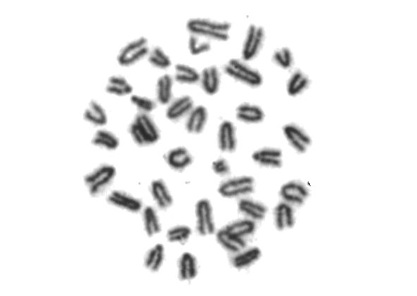
Hình 3.7. Hình ảnh NST tế bào tuỷ xương lô chứng
(độ phóng đại x 1000).
Lô liều 1
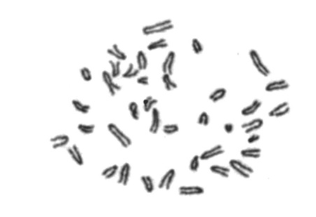
Hình 3.8. Hình ảnh NST tế bào tuỷ xương lô uống DCNTD liều 1
(độ phóng đại x 1000).
Lô liều 3
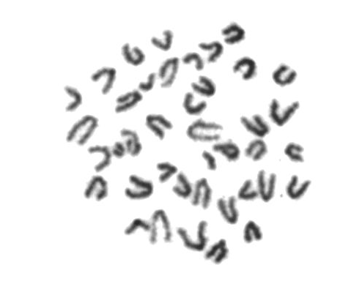
Hình 3.9. Hình ảnh NST tế bào tuỷ xương lô uống DCNTD liều 3
(độ phóng đại x 1000).
Kết quả các hình 3.7; 3.8 và 3.9 cho thấy trên tất cả các lô chuột thực nghiệm (lô chứng và 2 lô dùng thuốc thử), không quan sát thấy bất kỳ thay đổi bệnh lý nào của NST tế bào tủy xương.
3.1.4.2. Trên NST tế bào tinh hoàn
Kết quả nghiên cứu ảnh hưởng của DCNTD (với 2 mức liều 0,48g/kg/ngày và 1,44g/kg/ngày, uống liên tục 28 ngày) đếm số lượng nhiễm sắc thể và xem cấu trúc nhiễm sắc thể của tế bào tinh hoàn chuột nhắt trắng được trình bày trong bảng 3.21 và 3.22.
Bảng 3.21. Ảnh hưởng của DCNTD đến số lượng NST tế bào tinh hoàn
Chỉ số nghiên cứu | Lô chuột |  |  | p/chứng
Chỉ số nghiên cứu | Lô chứng | Lô uống DCNTD liều 1 | Lô uống DCNTD liều 3 | p/chứng
Số tế bào được đánh giá | 48 | 49 | 57
Số lệch bội | 3 | 0 | 0
Tỉ lệ lệch bội (%) | 6,25 | 0,00 | 0,00 | > 0,05
Số đa bội | 0 | 1 | 2
Tỉ lệ đa bội (%) | 0,00 | 2,04 | 3,51 | > 0,05

Bảng 3.22. Ảnh hưởng của DCNTD đến cấu trúc NST tế bào tinh hoàn
Chỉ số nghiên cứu | Lô chuột |  |  | p/chứng
Chỉ số nghiên cứu | Lô chứng | Lô uống DCNTD liều 1 | Lô uống DCNTD liều 3 | p/chứng
Số tế bào được đánh giá | 48 | 49 | 57
Số đơn trị thường | 1 | 5 | 5
Tỉ lệ đơn trị thường (%) | 2,08 | 10,02 | 8,77 | > 0,05
Số đơn trị X – Y | 0 | 0 | 0
Tỉ lệ đơn trị X – Y (%) | 0,00 | 0,00 | 0,00
Tỉ lệ NST chuyển đoạn,  dạng chuỗi, mảnh (%) | 4,17 | 0,00 | 0,00 | > 0,05
Tỉ lệ rối loạn cụm NST (%) | 0,00 | 0,00 | 0,00
Kết quả các bảng 3.21 và 3.22 cho thấy: trên các tiêu bản NST từ tế bào tinh hoàn, ở các lô chuột uống DCNTD với liều 0,48g/kg cân nặng và 1,44g/kg cân nặng liên tục 28 ngày, các rối loạn số lượng NST (lệch bội, đa bội), tỉ lệ đơn trị NST thường (đơn trị thường) và giới (đơn trị X - Y) với sự khác biệt chưa có ý nghĩa thống kê so với lô chứng (p>0,05). Không quan sát thấy hiện tượng NST chuyển đoạn, dạng chuỗi, dạng mảnh và rối loạn cả cụm NST ở tất cả các lô chuột.
Hình ảnh nhiễm sắc thể tinh hoàn:
Lô chứng
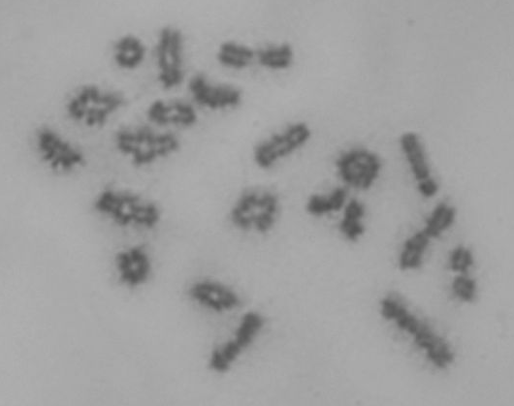
Hình 3.10. Hình ảnh NST tế bào tinh hoàn lô chứng
(độ phóng đại x 1000).
Lô liều 1
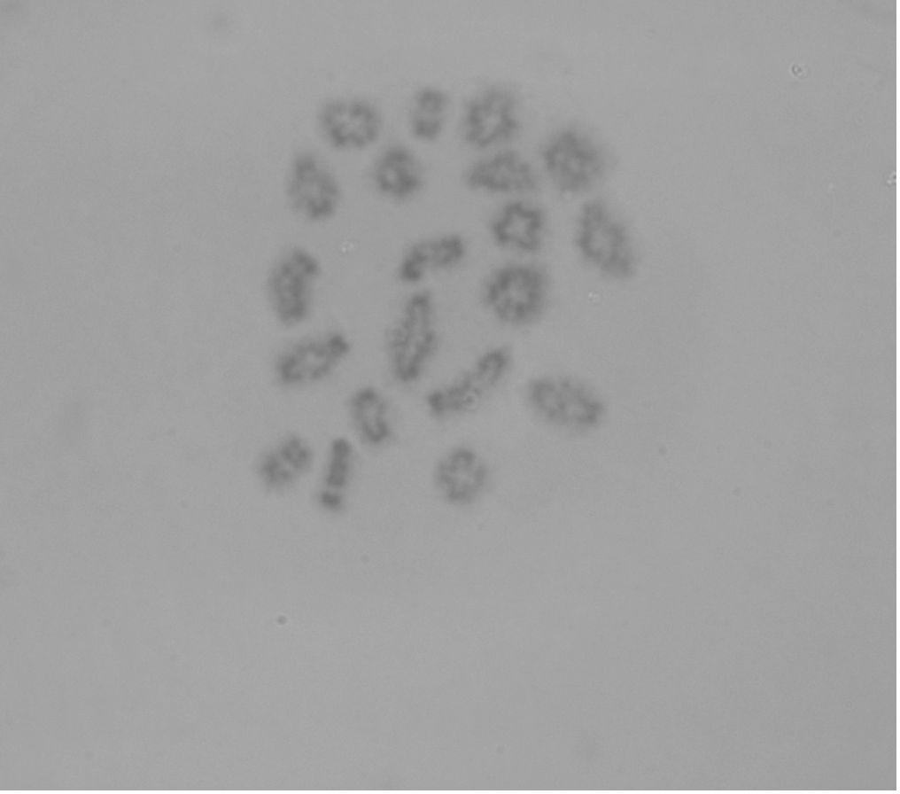
Hình 3.11. Hình ảnh NST tế bào tinh hoàn lô uống DCNTD liều 1
(độ phóng đại x 1000).
Lô liều 3
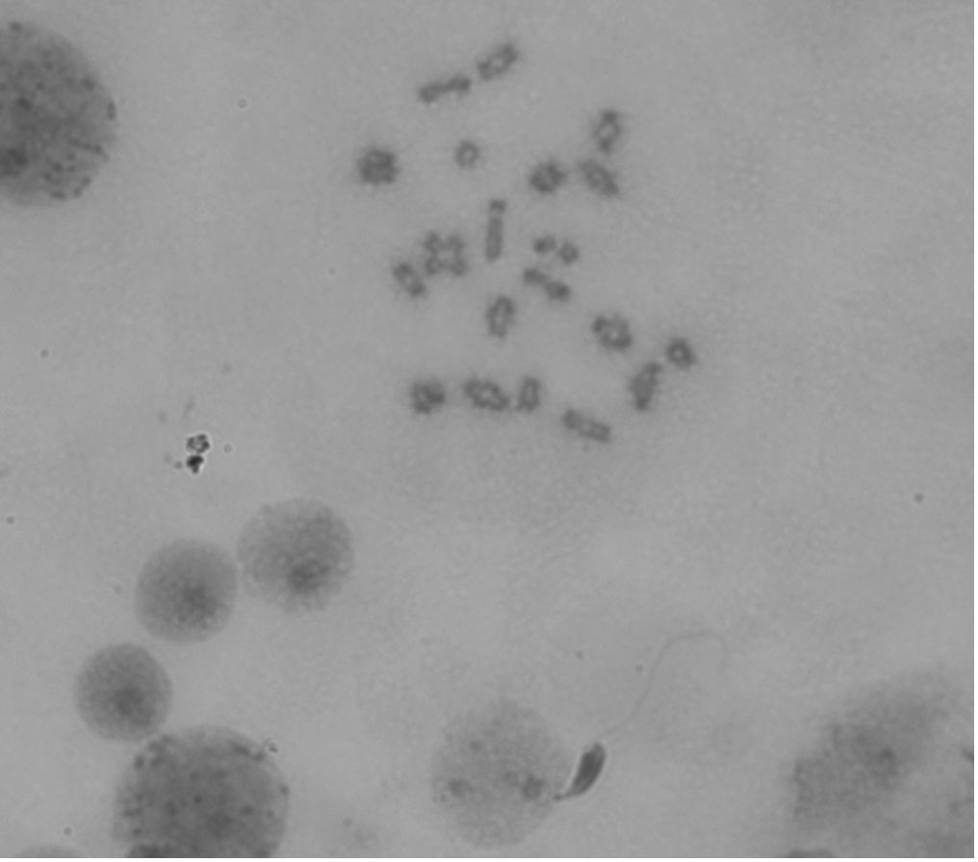
Hình 3.12. Hình ảnh NST tế bào tinh hoàn lô uống DCNTD liều 3
(độ phóng đại x 1000).
Kết quả hình 3.10; 3.11 và 3.12 cho thấy trên tất cả các lô chuột thực nghiệm (lô chứng và 2 lô dùng thuốc thử), không quan sát thấy bất kỳ thay đổi bệnh lý nào của NST tế bào tinh hoàn.
3.2. ĐÁNH GIÁ TÁC DỤNG CỦA DỊCH CHIẾT NƯỚC TỎA DƯƠNG TRÊN HOẠT TÍNH ANDROGEN, HÀNH VI TÌNH DỤC VÀ MỘT SỐ CHỈ TIÊU Ở CHUỘT CỐNG GÂY SUY GIẢM SINH SẢN BẰNG NATRI VALPROAT
3.2.1. Đánh giá hoạt tính androgen của dịch chiết nước Tỏa dương
3.2.1.1. Đánh giá hoạt tính androgen của dịch chiết nước Tỏa dương trên chuột trưởng thành
Ảnh hưởng của DCNTD đến sự tăng trưởng cân nặng của chuột cống trắng
Trong quá trình nghiên cứu, chuột ở các lô đều ăn uống, hoạt động bình thường, mắt sáng, lông mượt, phân khô, nước tiểu bình thường. Chuột được cân tại các thời điểm trước khi uống DCNTD và 10 ngày sau khi uống DCNTD. Kết quả được thể hiện ở bảng 3.23.
Bảng 3.23. Ảnh hưởng của DCNTD đến cân nặng
cơ thể chuột trưởng thành.
Lô | Mẫu thử/  liều dùng | n | Cân nặng chuột (g) |  | P_{tr/s}
Lô | Mẫu thử/  liều dùng | n | Trước uống DCNTD | Sau uống DCNTD | P_{tr/s}
Lô chứng (1) | - | 9 | 244,40 ± 13,03 | 250,0 ± 11,67 | >0,05
Lô  đối chiếu (2) | Testosteron 0,40mg/kg | 9 | 238,78 ± 11,67  p ₂₋₁> 0,05 | 251,44 ± 15,95  p ₂₋₁> 0,05 | >0,05
Lô thử 1 (3) | Uống DCNTD liều 0,28g/kg | 9 | 262,56 ± 13,91  p ₃₋₁> 0,05 | 288,89 ± 11,72  p ₃₋₁> 0,05 | >0,05
Lô thử 2 (4) | Uống DCNTD liều 1,40g/kg | 9 | 240,78 ± 12,79  p ₄₋₁> 0,05 | 250,33 ± 13,94  p ₄₋₁> 0,05 | >0,05
Kết quả bảng 3.23 cho thấy trong suốt 10 ngày làm thực nghiệm, cân nặng chuột cống trắng đều tăng lên ở tất cả các lô nghiên cứu. Chưa thấy có sự khác biệt về sự tăng trưởng cân nặng cơ thể giữa lô chứng so với các lô thử tại tất cả thời điểm nghiên cứu (p>0,05).
Ảnh hưởng của DCNTD trên sự phát triển các cơ quan sinh dục phụ
Để đánh giá tác dụng androgen của DCNTD lên sự phát triển các cơ quan sinh dục phụ: ngày thứ 11 sau uống DCNTD, mổ toàn bộ chuột, bóc tách các cơ quan sinh dục phụ. Tỷ lệ cân nặng các cơ quan sinh dục phụ so với cân nặng cơ thể chuột được trình bày ở biểu đồ 3.1 và 3.2.
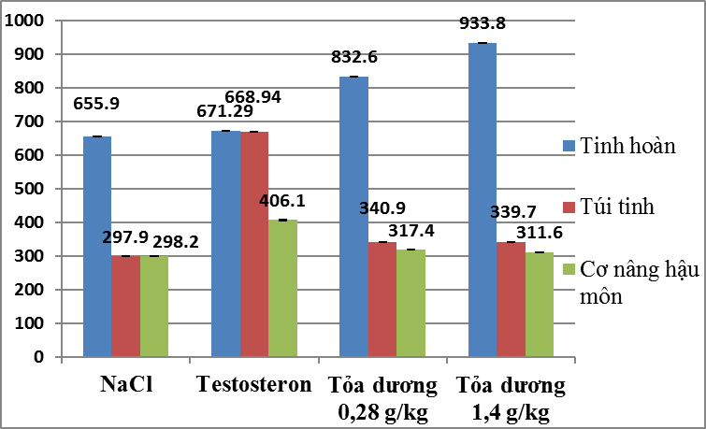
Trọng lượng cơ quan sinh dục phụ
mg/100g chuột
Lô chuột
**
**
**
Biểu đồ 3.1. Ảnh hưởng của DCNTD lên sự phát triển tinh hoàn,
túi tinh, cơ nâng hậu môn trên chuột cống đực trưởng thành.
(Số liệu biểu diễn dưới dạng M ± SE ,*: p<0,05 và **: p<0,01 khi so sánh với chứng)

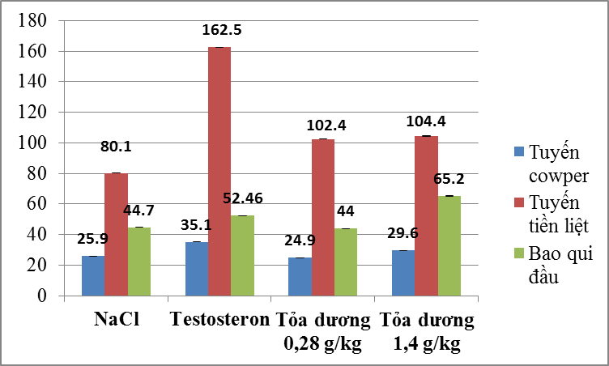
Trọng lượng cơ quan sinh dục phụ
mg/100g chuột
Lô chuột

**
**
**
Biểu đồ 3.2. Ảnh hưởng của DCNTD lên sự phát triển tuyến Cowper,
tuyến tiền liệt, bao qui đầu trên chuột cống đực trưởng thành.
(Số liệu biểu diễn dưới dạng M ± SE, *: p<0,05 và **: p< 0,01 khi so sánh với chứng)
Kết quả biểu đồ 3.1 và 3.2 cho thấy:
- Testosteron tiêm dưới da với liều 0,40mg/kg làm tăng rõ rệt cân nặng túi tinh, cơ nâng hậu môn, tuyến Cowper, tuyến tiền liệt so với lô chứng (p<0,05).
- Dịch chiết nước Tỏa dương liều 0,28g/kg làm tăng cân nặng tinh hoàn so với lô chứng, liều 1,40g/kg làm tăng cân nặng tinh hoàn và bao quy đầu so với lô chứng (p<0,05).
Ảnh hưởng của DCNTD lên nồng độ testosteron máu
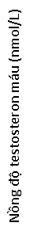
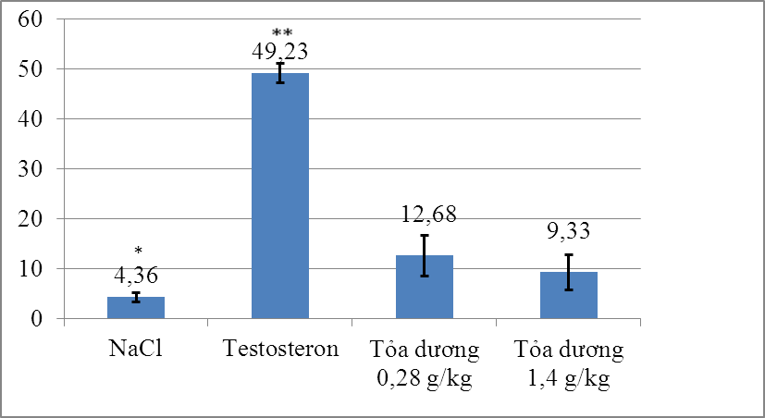
Lô chuột
**
Biểu đồ 3.3. Ảnh hưởng của DCNTD lên nồng độ testosteron máu.
(Số liệu biểu diễn dưới dạng M ± SE, *: p<0,05 và **: p<0,01 khi so sánh với chứng)
Biểu đồ 3.3 cho thấy dịch chiết nước Tỏa dương với liều 0,28g/kg làm tăng nồng độ testosteron máu so với lô chứng (p<0,05). DCNTD liều 1,40g/kg làm tăng nồng độ testosteron máu so với lô chứng, tuy nhiên sự khác biệt chưa có ý nghĩa thống kê.

3.2.1.2. Đánh giá hoạt tính androgen của dịch chiết nước Tỏa dương trên chuột non thiến
Ảnh hưởng của DCNTD đến sự tăng trưởng cân nặng của chuột cống trắng
Trong quá trình nghiên cứu, chuột ở các lô đều ăn uống, hoạt động bình thường, mắt sáng, lông mượt, phân khô, nước tiểu bình thường. Chuột được cân trước khi cho uống DCNTD và 10 ngày sau uống DCNTD. Kết quả được thể hiện ở bảng 3.24.
Bảng 3.24. Ảnh hưởng của DCNTD đến cân nặng cơ thể chuột non thiến.
Lô chuột | Mẫu thử/ liều dùng | n | Cân nặng chuột (g) |  | p
Lô chuột | Mẫu thử/ liều dùng | n | Trước uống thuốc | Sau  uống thuốc | p
Lô 1:  Lô chứng (1) | - | 10 | 123,33 ±1,58 | 170,33 ±4,31  p_{tr/s} < 0,01
Lô 2: Lô Testosteron (2) | Tiêm Testosteron 0,40mg/kg | 10 | 126,50 ±5,73 | 175,40 ±5,52  p_{tr/s} < 0,01 | p₂₋₁> 0,05
Lô 3: Lô Tỏa dương liều 1 (3) | Uống DCNTD liều 0,28g/kg | 10 | 124,50 ±3,11 | 169,70 ±3,19  p_{tr/s} < 0,01 | p₃₋₁> 0,05
Lô 4: Lô Tỏa dương liều 2 (4) | Uống DCNTD liều 1,40g/kg | 10 | 134,44 ±4,50 | 171,67 ±5,59  p_{tr/s} < 0,01 | p ₄₋₁> 0,05
Kết quả bảng 3.24 cho thấy trong suốt 10 ngày nghiên cứu, cân nặng chuột cống tăng đều ở các lô. Chưa thấy sự khác biệt về cân nặng chuột giữa lô thử và lô chứng tại thời điểm nghiên cứu (p>0,05).
Ảnh hưởng của DCNTD trên sự phát triển các cơ quan sinh dục phụ
Sau 10 ngày uống thuốc giết chuột, các cơ quan sinh dục phụ được bóc tách và cân ngay trên cân phân tích. Cân nặng các cơ quan sinh dục phụ được thể hiện ở biểu đồ 3.4 và 3.5.
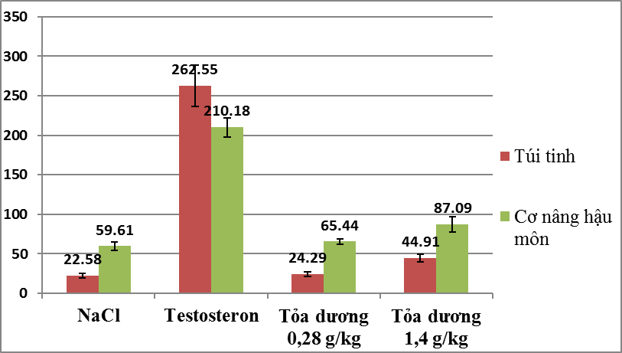
Trọng lượng cơ quan sinh dục phụ
mg/100g chuột
Lô chuột

**
**
**
Biểu đồ 3.4. Ảnh hưởng của DCNTD lên sự phát triển túi tinh,
cơ nâng hậu môn trên chuột cống đực non thiến.
(Số liệu biểu diễn dưới dạng M ± SE, *: p<0,05 và **: p< 0,01 khi so sánh với chứng)
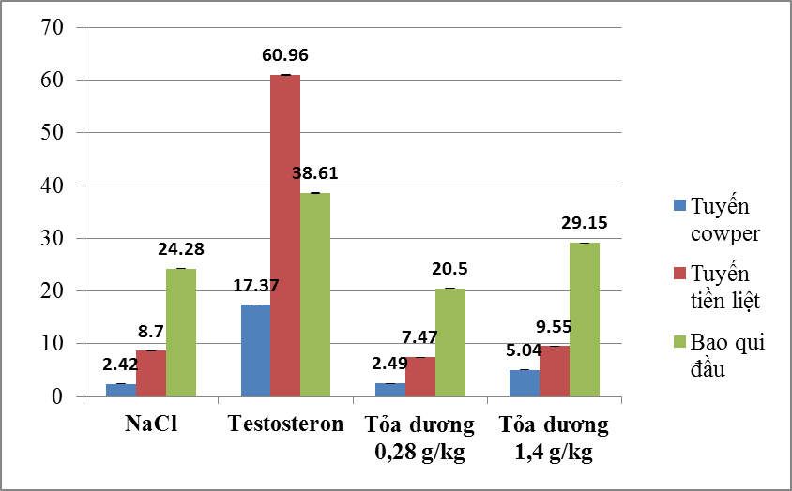
Trọng lượng cơ quan sinh dục phụ
mg/100g chuột
Lô chuột
**
**
**
**
Biểu đồ 3.5. Ảnh hưởng của DCNTD lên sự phát triển tuyến Cowper,
tuyến tiền liệt, bao qui đầu chuột cống đực non thiến.
(Số liệu biểu diễn dưới dạng M ± SE, *: p<0,05 và **: p<0,01 khi so sánh với chứng)
Kết quả biểu đồ 3.4 và 3.5 cho thấy testosteron với liều 0,40mg/kg làm tăng cân nặng cơ quan sinh dục phụ trên cả 5 chỉ tiêu (túi tinh, đầu dương vật, tuyến Cowper, cơ nâng hậu môn, tuyến tiền liệt). Dịch chiết nước Tỏa dương liều 0,28g/kg không làm tăng cân nặng các cơ quan sinh dục phụ so với lô chứng. Tuy vậy với liều 1,40g/kg làm tăng rõ rệt cân nặng túi tinh, tuyến Cowper so với lô chứng (với p<0,05), nhưng không làm tăng cân nặng tuyến tiền liệt trên chuột cống đực non thiến.
3.2.2. Đánh giá tác dụng của dịch chiết nước Tỏa dương lên chức năng sinh dục thông qua hành vi giao phối
3.2.2.1. Ảnh hưởng của việc dùng đơn liều DCNTD lên hành vi tình dục của chuột
Chuột được uống DCNTD với 3 mức liều: liều 1 (0,28g/kg), liều 2 (1,4g/kg), liều 3 (2,8g/kg). Sau khi uống 15 phút, tiến hành ghép chuột đực và chuột cái để quan sát hành vi giao phối.
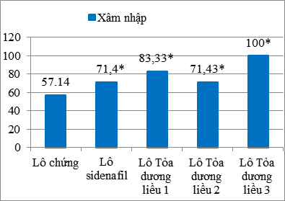
Tỷ lệ %
Tỷ lệ %

Lô chuột
Lô chuột

Biểu đồ 3.6. Ảnh hưởng của việc dùng đơn liều DCNTD
lên tỷ lệ nhảy và xâm nhập của chuột.
(Số liệu biểu diễn dưới dạng M ± SE, *: p<0,05 và **: p< 0,01 khi so sánh với chứng)
Kết quả biểu đồ 3.6 cho thấy việc dùng liều đơn DCNTD ở cả 3 mức liều làm tăng tỷ lệ % chuột nhảy, tỷ lệ % chuột xâm nhập so với lô chứng.
Bảng 3.25. Ảnh hưởng của việc dùng liều đơn DCNTD lên các hành vi tình dục.
Lô chuột | Số lần nhảy | Thời gian nhảy (s) | Số lần xâm nhập | Thời gian xâm nhập (s) | Thời gian xuất tinh (s) | Thời gian nhảy lại (s)
Lô chứng | 0,6 ± 0,20 | 807,0 ± 351,68 | 12,7 ± 5,09 | 1062,3 ± 348,25 | 1505,7 ± 158,52 | 1243,7 ± 263,46
Lô sidenafil  (Uống sidenafil 5mg/kg) | 0,8 ± 0,16 | 32,2 ± 5,93* | 21,8 ± 4,50* | 391,2 ± 282,71 | 1674,0 ± 80,17 | 1358,8 ± 281,5
Lô Tỏa dương liều 1 (uống DCNTD liều 0,28g/kg) | 1,5 ± 0,50* | 81,0 ± 36,65 | 14,2 ± 4,72 | 54,2 ± 15,31 | 1622,8 ± 159,10 | 1351,3 ± 283,86
Lô Tỏa dương liều 2 (uống DCNTD liều 1,40g/kg) | 1,0 ± 0,00* | 74,6 ± 20,81 | 15,0 ± 5,23 | 85,6 ± 25,44 | 1469,6 ± 139,80 | 1024,1 ± 274,49
Lô Tỏa dương liều 3 (uống DCNTD liều 2,80g/kg) | 1,3 ± 0,18* | 85,9 ± 26,37 | 13,0 ± 4,72 | 339,3 ± 292,27 | 1268,4 ± 211,80 | 1014,3 ± 277,88
(Số liệu biểu diễn dưới dạng M ± SE, *: p<0,05 và **: p< 0,01 khi so sánh với chứng)
Kết quả bảng 3.25 cho thấy: dùng liều đơn DCNTD ở cả 3 mức liều 0,28g/kg, 1,40kg/kg và 2,80g/kg làm tăng có ý nghĩa số lần nhảy của chuột so với lô chứng (p<0,05). Dịch chiết nước Tỏa dương ở cả 3 mức liều cũng làm rút ngắn thời gian chuột nhảy, thời gian xâm nhập, thời gian nhảy lại so với lô chứng. Tuy nhiên sự khác biệt chưa có ý nghĩa thống kê.

3.2.2.2. Ảnh hưởng của việc dùng liều lặp lại DCNTD lên hành vi tình dục của chuột
Chuột được uống DCNTD với 3 liều như trên trong 10 ngày, ngày cuối sau khi uống DCNTD 15 phút, tiến hành ghép chuột đực và chuột cái để quan sát hành vi giao phối.

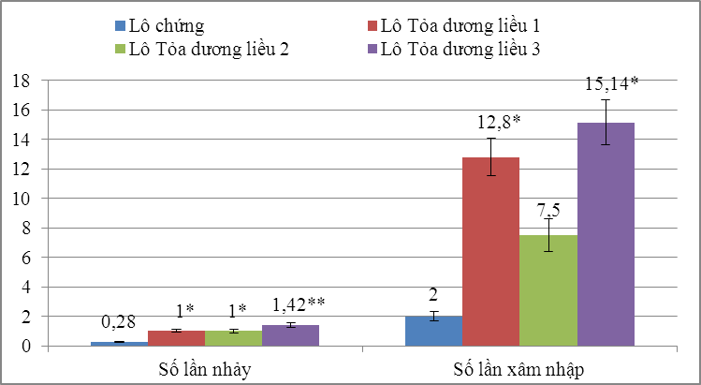
Số lần
Hoạt động
Biểu đồ 3.7. Ảnh hưởng của việc dùng liều lặp lại DCNTD
lên số lần nhảy, số lần xâm nhập của chuột.
(Số liệu biểu diễn dưới dạng M ± SE, *: p<0,05 và **: p< 0,01 khi so sánh với chứng)
Kết quả biểu đồ 3.7 cho thấy việc dùng liều lặp lại DCNTD ở cả 3 mức liều đều làm tăng số lần nhảy một cách có ý nghĩa thống kê so với lô chứng (với p<0,05 và p<0,01), DCNTD ở mức liều 2,80g/kg có ảnh hưởng rõ rệt trên tất cả các chỉ tiêu, làm tăng số lần nhảy, số lần xâm nhập so với lô chứng (p<0,05).
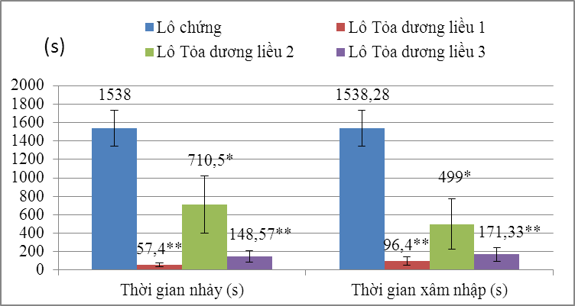
Hoạt động

Biểu đồ 3.8. Ảnh hưởng của việc dùng liều lặp lại DCNTD
lên thời gian nhảy, thời gian xâm nhập của chuột.
(Số liệu biểu diễn dưới dạng M ± SE, *: p<0,05 và **: p< 0,01 khi so sánh với chứng)
Kết quả biểu đồ 3.8 cho thấy: việc dùng liều lặp lại DCNTD ở mức liều 0,28g/kg; 1,40g/kg làm rút ngắn thời gian nhảy, thời gian xâm nhập một cách có ý nghĩa thống kê so với lô chứng (p<0,05).
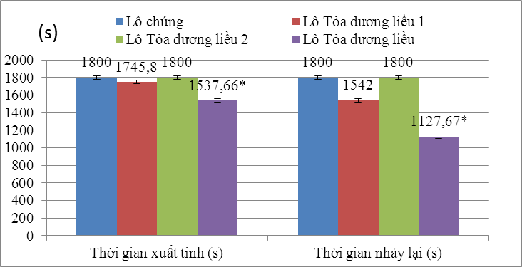
3
Hoạt động
Biểu đồ 3.9. Ảnh hưởng của việc dùng liều lặp lại DCNTD
lên thời gian xuất tinh, thời gian nhảy lại của chuột.
(Số liệu biểu diễn dưới dạng M ± SE, *: p<0,05 và **: p<0,01 khi so sánh với chứng)
Kết quả biểu đồ 3.9 cho thấy: việc dùng liều lặp lại DCNTD ở mức liều 2,8g/kg (lô Tỏa dương liều 3) làm rút ngắn thời gian xuất tinh và thời gian nhảy lại một cách có ý nghĩa thống kê so với lô chứng (p<0,05). Tuy nhiên DCNTD ở mức liều 0,28g/kg (lô Tỏa dương liều 1) và 1,4g/kg (lô Tỏa dương liều 2) không có ảnh hưởng rõ rệt lên thời gian xuất tinh và nhảy lại so với lô chứng.
3.2.3. Đánh giá tác dụng của dịch chiết nước Tỏa dương lên chuột cống đực gây suy giảm sinh sản bằng natri valproat
3.2.3.1. Ảnh hưởng của DCNTD trên các chỉ số nghiên cứu trên chuột cống đực gây suy giảm bằng natri valproat
Ảnh hưởng của DCNTD lên cân nặng các cơ quan sinh dục
Bảng 3.26. Ảnh hưởng của DCNTD lên cân nặng các cơ quan sinh dục ở chuột cống đực bị gây suy giảm sinh sản bởi natri valproat.
Lô | n | Cân nặng cơ quan sinh dục  (mg/100g cân nặng)
Lô | n | Tinh hoàn | Túi tinh | Tuyến tiền liệt | Tuyến Cowper | Đầu dương vật | Cơ nâng hậu môn
Lô 1: lô chứng sinh học ( uống Na-CMC 0,5% sau đó uống nước) (1) | 10 | 0,946 ± 0,176 | 0,221 ± 0,071 | 0,116 ± 0,028 | 0,028 ± 0,005 | 0,038 ± 0,005 | 0,275 ± 0,069
Lô 2: lô chứng bệnh (uống natri valproat sau đó uống nước) (2) | 8 | 0,718 ± 0,080 | 0,132 ± 0,028 | 0,094 ± 0,010 | 0,024 ± 0,002 | 0,037  0,007 | 0,296 ± 0,037
p ₂₋₁ |  | < 0,05 | < 0,05 | < 0,05 | > 0,05 | > 0,05 | > 0,05
Lô 3: lô thử thuốc (uống natri valproat sau đó uống DCNTD 0,28g/kg/ngày) (3) | 10 | 0,788 ± 0,121 | 0,145 ± 0,022 | 0,090 ± 0,024 | 0,025 ± 0,005 | 0,035 ±0,006 | 0,339 ± 0,046
p ₃₋₁ |  | < 0,05 | < 0,05 | < 0,05 | > 0,05 | > 0,05 | < 0,05
p ₃₋₂ |  | > 0,05 | > 0,05 | > 0,05 | > 0,05 | > 0,05 | < 0,05
Kết quả ở bảng 3.26 cho thấy:
- Chuột ở lô 2 (lô chứng bệnh) có cân nặng tinh hoàn, túi tinh, tuyến tiền liệt, tuyến Cowper giảm có ý nghĩa thống kê so với lô 1 (lô chứng sinh học) (p<0,05). Cân nặng đầu dương vật và cơ nâng hậu môn ở lô 2 khác biệt chưa có ý nghĩa thống kê so với lô 1 (p>0,05).
- Chuột ở lô 3 (lô thử thuốc) có cân nặng tinh hoàn, túi tinh, tuyến tiền liệt, tuyến Cowper tăng so với lô 2 nhưng sự khác biệt chưa có ý nghĩa thống kê (p>0,05). Cơ nâng hậu môn chuột lô uống DCNTD tăng hơn so với chuột lô chứng bệnh và lô chứng sinh học (p<0,05).
Ảnh hưởng của dịch chiết nước Tỏa dương lên nồng độ testosteron
Bảng 3.27. Ảnh hưởng của DCNTD lên nồng độ testosteron trong máu
ở chuột cống đực gây suy giảm sinh sản bằng natri valproat
Lô chuột | n | Testosteron (nmol/l)
Lô 1: lô chứng sinh học (1) | 10 | 9,46 ± 2,38
Lô 2: lô chứng bệnh (2) | 8 | 4,66 ± 2,00
p ₂₋₁ |  | < 0,01
Lô 3: lô thử thuốc (3) | 10 | 10,40 ± 3,05
p ₃₋₁ |  | > 0,05
p ₃₋₂ |  | < 0,01
Kết quả bảng 3.27 cho thấy:
- Nồng độ testosteron trong máu chuột ở lô 2 (lô chứng bệnh) giảm rõ rệt so với lô 1 (lô chứng sinh học) với p<0,01.
- Nồng độ testosteron trong máu chuột ở lô 3 (lô thử thuốc) tăng so với lô 2 (p<0,01) và chưa thấy sự khác biệt có ý nghĩa thống kê so với lô 1 (p>0,05).
Ảnh hưởng của dịch chiết nước Tỏa dương lên mật độ và tỉ lệ tinh trùng sống
Bảng 3.28. Ảnh hưởng của DCNTD lên mật độ và tỉ lệ tinh trùng sống ở chuột cống đực gây suy giảm sinh sản bằng natri valproat.
Lô chuột | n | Mật độ và tỉ lệ tinh trùng
Lô chuột | n | Mật độ tinh trùng (10⁶/ml) | Tỉ lệ tinh trùng sống (%)
Lô 1: lô chứng sinh học (uống Na-CMC 0,5%, sau đó uống nước) (1) | 10 | 235,13 ± 42,66 | 85,88 ± 4,64
Lô 2: lô chứng bệnh (uống natri valproat, sau đó uống nước) (2) | 8 | 136,50 ± 20,87 | 72,63 ± 7,74
p ₂₋₁ |  | < 0,01 | < 0,05
Lô 3: lô thử (uống natri valproat, sau đó uống DCNTD 0,28g/kg/ngày) (3) | 10 | 143,33 ± 32,22 | 85,80 ± 4,15
p ₃₋₁ |  | < 0,05 | > 0,05
p ₃₋₂ |  | > 0,05 | < 0,01
Kết quả bảng 3.28 cho thấy:
- Chuột ở lô 2 (lô chứng bệnh) có mật độ tinh trùng và tỉ lệ tinh trùng sống giảm rõ rệt so với lô 1 (lô chứng sinh học).
- Chuột ở lô 3 (lô uống DCNTD) có tỉ lệ tinh trùng sống tăng có ý nghĩa thống kê so với lô chứng bệnh (lô 2) (p<0,01).
- Mật độ tinh trùng ở lô 3 tăng hơn ở lô chứng bệnh, nhưng chưa thấy sự khác biệt có ý nghĩa thống kê so với lô chứng (p>0,05).
Bảng 3.29. Ảnh hưởng của DCNTD lên mức độ di động của tinh trùng ở chuột cống bị gây suy giảm sinh sản bởi natri valproat
Lô chuột | n | Tỉ lệ di động/ tiến tới (%)
Lô chuột | n | Tiến tới nhanh | Tiến tới chậm | Không tiến tới | Không  di động
Lô 1: lô chứng sinh học (1) | 10 | 38,00 ± 6,19 | 4,13 ± 1,64 | 5,88 ± 1,25 | 52,00 ± 6,19
Lô 2: lô chứng bệnh (2) | 8 | 21,25 ± 7,40 | 7,13 ± 2,47 | 8,38 ± 2,26 | 63,25 ± 6,76
p ₂₋₁ |  | < 0,01 | < 0,05 | < 0,05 | < 0,05
Lô 3: lô thử thuốc(3) | 10 | 39,33 ±15,11 | 5,67 ± 3,44 | 3,67 ± 2,73 | 51,33 ± 14,75
p ₃₋₁ |  | > 0,05 | > 0,05 | < 0,05 | > 0,05
p ₃₋₂ |  | < 0,05 | > 0,05 | < 0,01 | > 0,05
Kết quả bảng 3.29 cho thấy:
- Chuột ở lô chứng bệnh (lô 2) có tỉ lệ tinh trùng tiến tới nhanh giảm rõ rệt so với lô 1 (lô chứng sinh lý). Trong khi đó, tỉ lệ tinh trùng tiến tới chậm, không tiến tới, không di động tăng rõ rệt so với lô 1.
- Chuột ở lô uống DCNTD (lô 3) có tỉ lệ tinh trùng tiến tới nhanh tăng cao rõ rệt so với lô 2 (p<0,05) và chưa thấy sự khác biệt khi so với lô 1 (p>0,05). Trong khi đó tỉ lệ tinh trùng không tiến tới giảm rõ rệt có ý nghĩa thống kê so với lô 2 (với p<0,01) và chưa khác biệt khi so với lô 1 (với p>0,05). Tỷ lệ tinh trùng tiến tới chậm chưa thấy sự khác biệt có ý nghĩa thống kê so với lô chứng bệnh.

Ảnh hưởng của dịch chiết nước Tỏa dương lên tốc độ di động của tinh trùng
Bảng 3.30. Ảnh hưởng của DCNTD lên tốc độ di động của tinh trùng ở chuột cống đực gây suy giảm sinh sản bằng natri valproat.
Lô chuột | n | Tốc độ di động  tinh trùng (µm)
Lô 1: lô chứng sinh học (1) | 10 | 54,59 ± 12,63
Lô 2: lô chứng bệnh (2) | 8 | 40,26 ± 11,19
p ₂₋₁ |  | < 0,05
Lô 3: lô thử thuốc (3) | 10 | 51,00 ± 7,10
p ₃₋₂ |  | > 0,05
Kết quả bảng 3.30 cho thấy:
- Tốc độ di động tinh trùng của chuột ở lô 2 (lô chứng bệnh) giảm có ý nghĩa thống kê so với lô 1 (lô chứng sinh học).
- Tốc độ di động tinh trùng của chuột ở lô 3 (lô thử thuốc) tăng so với lô 2, tuy vậy sự khác biệt chưa có ý nghĩa thống kê.
Ảnh hưởng của dịch chiết nước Tỏa dương lên kích thước ống sinh tinh
Bảng 3.31. Ảnh hưởng của DCNTD lên kích thước ống sinh tinh ở
chuột cống đực gây suy giảm sinh sản bằng natri valproat
Lô chuột | n | Kích thước ống sinh tinh (pixell)
Lô 1: lô chứng sinh học (1) | 10 | 127,19 ± 6,64
Lô 2: lô chứng bệnh (2) | 8 | 116,24 ± 9,45
p ₂₋₁ |  | < 0,05
Lô 3: lô thử thuốc (3) | 10 | 126,26 ± 4,91
p ₃₋₁ |  | > 0,05
p ₃₋₂ |  | < 0,05
Kết quả bảng 3.31 cho thấy: kích thước ống sinh tinh ở lô chuột gây suy giảm sinh sản (lô 2) giảm rõ rệt so với lô chứng (lô 1) với p<0,05. Lô chuột uống DCNTD kích thước ống sinh tinh tăng rõ rệt so với lô chuột gây suy sinh sản (p<0,05) và chưa khác biệt có ý nghĩa thống kê so với lô chuột bình thường (lô 1) (p>0,05).
Hình ảnh mô bệnh học
Lô 1 (Chứng sinh học)
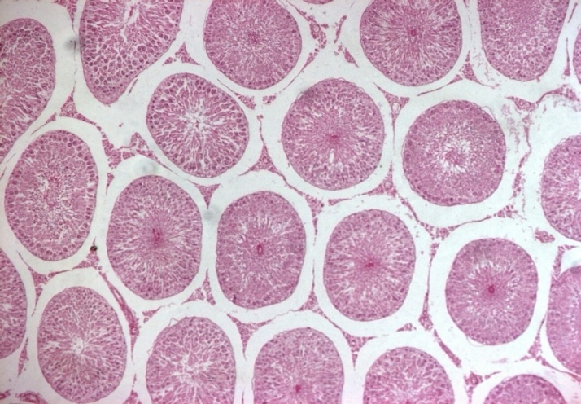
1
2
Hình 3.13. Tinh hoàn chuột lô chứng (H.E x 250).
1. Mô kẽ 2. Ống sinh tinh
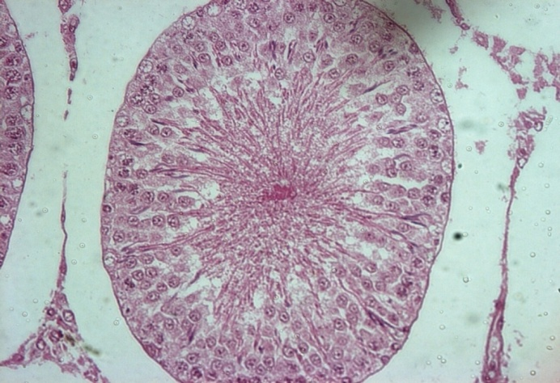
1
3

2
4

5
Hình 3.14. Tinh hoàn chuột lô chứng (H.E x 1000).
1. Mô kẽ 2. Ống sinh tinh 3. Tinh nguyên bào
4. Tinh bào 5. Tinh trùng
Qua hình 3.13 và 3.14 cho thấy: các ống sinh tinh tròn căng, có vỏ xơ mỏng. Đa số các ống có lòng hẹp và chứa nhiều tinh trùng. Biểu mô tinh dày, có đủ các loại tế bào dòng tinh: tinh nguyên bào, tinh bào, tiền tinh trùng và tinh trùng. Các tế bào có nhân rõ, ranh giới bào tương không rõ. Tỉ lệ các tế bào dòng tinh khác nhau ở các ống sinh tinh, mô kẽ thưa thớt, các mạch máu trong mô kẽ nhỏ. Đường kính ống sinh tinh = 128,85 pixell.
Lô 2 (Lô chứng bệnh): Gây suy giảm sinh dục bằng natri valproat 7 tuần.
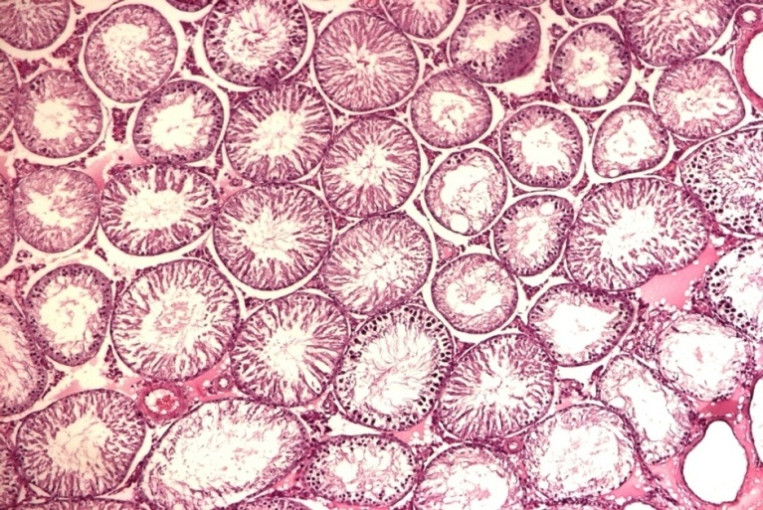
3
2
1
Hình 3.15. Tinh hoàn chuột lô chứng bệnh (H.E x250).
1. Ống sinh tinh 2. Mô kẽ 3. Mạch máu
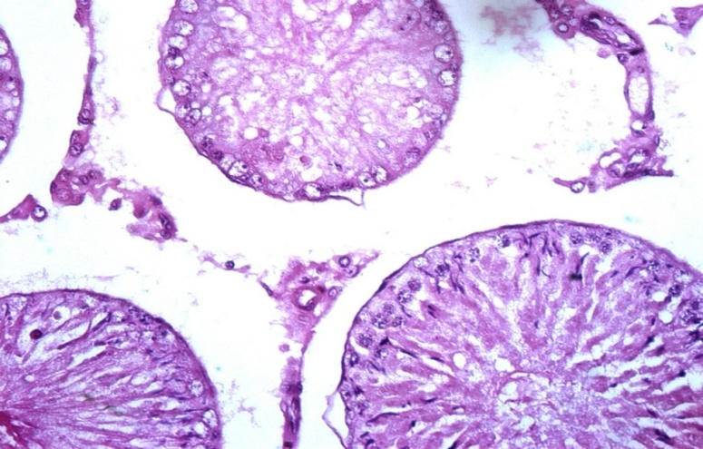
3
2
1
Hình 3.16. Tinh hoàn chuột lô chứng bệnh (H.E x1000).
- Mô kẽ 2. Ống sinh tinh 3. Tinh nguyên bào
Qua hình 3.15 và 3.16 cho thấy: các ống sinh tinh có vỏ mỏng, đa số các ống sinh tinh tròn căng. Một số ống có thành nhăn nheo, mô kẽ tăng sinh nhiều tế bào, các mạch máu trong mô kẽ xung huyết chứa đầy hồng cầu. Các ống sinh tinh có lòng rộng, nhiều ống không có tinh trùng. Những ống có tinh trùng cũng với số lượng ít, biểu mô tinh mỏng và chủ yếu là các tinh nguyên bào với số lượng thưa thớt. Số các ống sinh tinh có tiền tinh trùng rất ít, bào tương của các tế bào dòng tinh thoái hóa hốc nặng nề. Đường kính ống sinh tinh = 94,86 pixell.
Lô 3 (lô thử thuốc): uống DCNTD.
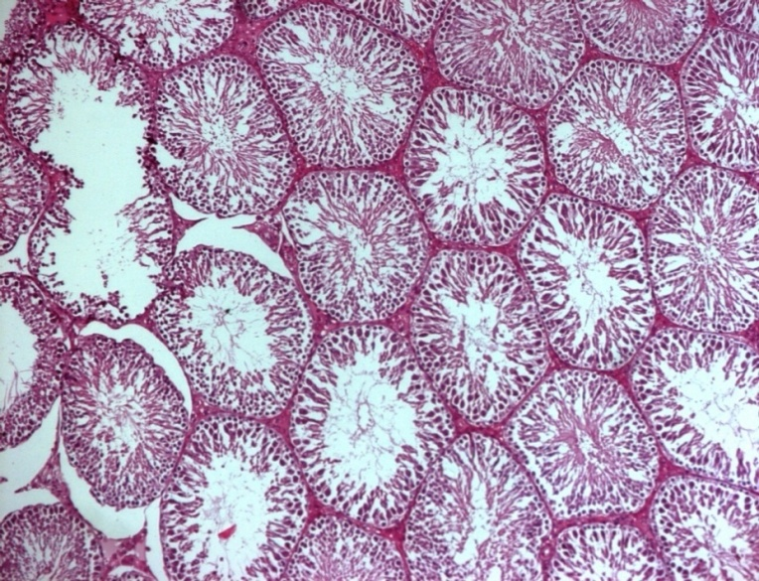
1
2
Hình 3.17. Tinh hoàn chuột lô uống DCNTD (H.E x 250).
- Mô kẽ 2. Ống sinh tinh
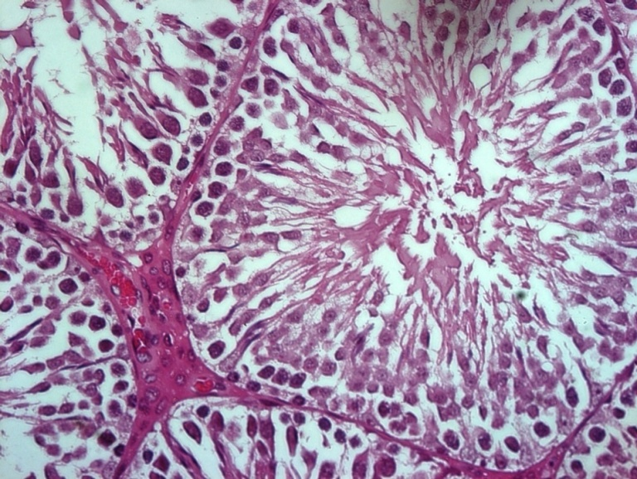
3
4
2
1
5
Hình 3.18. Tinh hoàn chuột lô uống DCNTD (H.E x 1000).
1. Mô kẽ 2. Ống sinh tinh 3. Tinh nguyên bào
4. Tinh bào 5.Tiền tinh trùng
Qua hình 3.17 và 3.18 cho thấy: mô kẽ phù nề, các ống sinh tinh có vỏ xơ mỏng, thành căng tròn, lòng rộng. Nhiều ống sinh tinh có tinh trùng với số lượng ít. Biểu mô tinh dày, đủ các loại tế bào dòng tinh. Khoảng gian bào giữa các tế bào rất rộng, các tế bào có cấu trúc bình thường. Đường kính ống sinh tinh = 125,75 pixell.
3.2.3.2. Ảnh hưởng của dịch chiết nước Tỏa dương trên các chỉ số nghiên cứu ở chuột cống cái ghép với chuột cống đực gây suy giảm sinh sản bằng natri valproat
Tỉ lệ thụ thai của chuột cái sau khi được ghép với chuột đực gây suy giảm sinh sản bằng natri valproat và cho uống mẫu thử như sau:
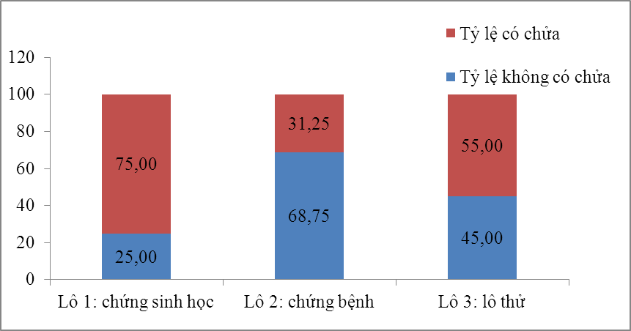
Lô chuột
Tỷ lệ %

Biểu đồ 3.10. Ảnh hưởng của DCNTD đến tỉ lệ thụ thai của chuột cái.
(Số liệu biểu diễn dưới dạng M ± SE, *: p<0,05 và **: p<0,01 khi so sánh với chứng)
Kết quả biểu đồ 3.10 cho thấy: tỉ lệ thụ thai của chuột cái sau khi ghép với chuột đực ở lô chứng bệnh thấp hơn rõ rệt so với lô chứng sinh học (p<0,05). Lô chuột uống dịch chiết nước Tỏa dương tỷ lệ chuột có chửa cao hơn rõ rệt so với lô chứng bệnh (p<0,05).
Ảnh hưởng của DCNTD đến các chỉ số nghiên cứu trên chuột cái được mổ để quan sát được trình bày trong bảng 3.32.

Bảng 3.32. Ảnh hưởng của DCNTD đến các chỉ số nghiên cứu trên
chuột cái được mổ để quan sát.
Chỉ số nghiên cứu | Lô nghiên cứu
Chỉ số nghiên cứu | Lô 1 | Lô 2 | p ₂₋₁ | Lô 3 | p ₃₋₁ | p ₃₋₂
Tỉ lệ chuột cái có thai | 75,50 | 31,25 | < 0,05 | 55,00 | > 0,05 | > 0,05
Số hoàng thể/1 chuột mẹ | 10,14 ± 1,57 | 10,40 ± 0,87 | > 0,05 | 10,36 ± 0,45 | > 0,05 | > 0,05
Số thai đậu/1 chuột mẹ | 9,73 ± 0,41 | 7,80 ± 0,73 | > 0,05 | 8,82 ± 0,32 | > 0,05 | > 0,05
Số thai phát triển bình thường/1 chuột mẹ | 9,40 ± 0,43 | 6,40 ± 0,75 | > 0,05 | 8,00 ± 0,23 | > 0,05 | > 0,05
Tỉ lệ thai chết sớm (%) | 1,34±  0,92 | 8,89±  5,44 | < 0,05 | 4,78±  2,73 | > 0,05 | > 0,05
Tỉ lệ thai chết muộn (%) | 2,10±  1,14 | 8,44±  3,81 | > 0,05 | 3,84±  2,1 | > 0,05 | > 0,05
Tỉ lệ mất trứng (%) | 2,75±  1,22 | 24,97±  4,46 | < 0,05 | 13,94±  3,51 | < 0,05 | > 0,05

Kết quả bảng 3.32 cho thấy:
- Ở lô 2, natri valproat làm giảm tỷ lệ chuột cái có chửa, số thai phát triển bình thường/1 chuột mẹ giảm rõ rệt so với lô chứng sinh học (p<0,05), đồng thời tỷ lệ mất trứng tăng rõ rệt so với lô chứng sinh học (p<0,05).
- Ở lô chuột uống DCNTD, tỷ lệ mang thai của chuột cái không bị ảnh hưởng, không làm giảm số hoàng thể, số thai đậu trên một chuột mẹ (p₃₋₁> 0,05), làm giảm tỷ lệ mất trứng, tăng số thai phát triển bình thường/1 chuột mẹ so với lô 2 (lô chứng bệnh).

CHƯƠNG 4
BÀN LUẬN

4.1. VỀ ĐỘC TÍNH CỦA DỊCH CHIẾT NƯỚC TỎA DƯƠNG
4.1.1. Về độc tính cấp
Trong quy trình nghiên cứu tính an toàn của thuốc, xác định độc tính cấp là một thử nghiệm bắt buộc. Phương pháp xác định độc tính cấp thông qua tính LD₅₀ đang được sử dụng nhiều trên thế giới cũng như tại Việt Nam. Trong các phương pháp xác định LD₅₀, xác định LD₅₀ bằng phương pháp Litchfield - Wilcoxon thường được lựa chọn hơn cả vì đây là phương pháp tính nhanh, kết quả có độ chính xác cao [137],[138].
Kết quả nghiên cứu cho thấy, từ 1ô 1 chuột uống DCNTD với liều 0,2g/kg/ngày đến lô 8 chuột uống DCNTD với liều 28g/kg/ngày, không có chuột nào chết trong vòng 24 giờ cũng như 72 giờ. Như vậy không xác định được liều độc tính cấp LD₅₀ của dịch chiết nước Tỏa dương trên chuột nhắt trắng bằng đường uống theo phương pháp Litchfield - Wilcoxon. Liều tối đa chuột nhắt đã uống và có thể dung nạp được là 20ml/kg thể trọng chuột tương đượng với lượng thuốc là 28g/kg/ngày, cao gấp 5,8 lần liều dự kiến trên lâm sàng (theo hệ số ngoại suy đối với chuột nhắt là 12). Tương tự nghiên cứu của Phan Hoài Trung (2004) nghiên cứu độc tính cấp của bài thuốc Sinh tinh thang cũng nhận thấy với liều 55g/kg, là liều đậm đặc nhất có thể cho chuột nhắt uống được (gấp 6,67 liều dùng lâm sàng trên người) cũng không xác định được độc tính cấp LD50.
Như vậy Tỏa dương là một dược liệu an toàn khi được sử dụng trong nam khoa. Điều này phù hợp với kinh nghiệm y học cổ truyền và trong dân gian sử dụng Tỏa dương sắc uống, chưa phát hiện trường hợp ngộ độc.

4.1.2. Về độc tính bán trường diễn
Theo nguyên tắc ngoại suy liều của trong nghiên cứu dược lý, nếu coi liều dùng trên người là 1 thì tỷ lệ liều tương ứng ngoại suy sang chuột nhắt và chuột cống sẽ là x 12 và x 7 [119]. Như vậy, với liều có hoạt tính trên người là 20g/50kg/ngày thì liều ngoại suy trên chuột nhắt và chuột cống tương ứng sẽ là 0,48g/kg/ngày và 0,28g/kg/ngày. Do đó, trong nghiên cứu độc tính bán trường diễn của dịch chiết nước Tỏa dương trên chuột cống trắng, 2 mức liều là 0,28g/kg/ngày (tương ứng với liều sẽ sử dụng trên lâm sàng) và 0,84g/kg/ngày thể trọng chuột (tương ứng với liều gấp 3 lần liều sử dụng trên lâm sàng) đã được đánh giá.
4.1.2.1. Ảnh hưởng của dịch chiết nước Tỏa dương tới tình trạng chung và sự thay đổi thể trọng chuột.
Tình trạng chung và sự thay đổi thể trọng phản ánh bộ mặt chung của cơ thể và là những chỉ số bắt buộc phải được đánh giá trong nghiên cứu độc tính bán trường diễn. Kết quả nghiên cứu cho thấy chuột ở lô chứng và 2 lô uống dịch chiết nước Tỏa dương đều có sự phát triển bình thường về cân nặng. Tuy một số chuột ở lô thử thuốc liều cao (0,84g/kg) sau uống thuốc 7 ngày có dấu hiệu kém hoạt động, ăn kém, một số tiêu chảy. Nhưng 3 tuần sau chuột đã hồi phục, ăn trở lại, phân khô, niêm mạc hồng. Và qua kết quả nghiên cứu về cân nặng cơ thể chuột, có thể thấy dấu hiệu ăn kém chỉ là thoáng qua và không ảnh hưởng đến chuyển hóa cơ thể chuột.
Kết quả nghiên cứu sau 2 tuần, 4 tuần uống thuốc cho thấy dịch chiết nước Tỏa dương không ảnh hưởng đến tình trạng chung của chuột, cân nặng chuột ở cả 3 lô (lô chứng và 2 lô thử) đều tăng so với trước khi nghiên cứu, sự khác biệt có ý nghĩa thống kê (p<0,05). Sở dĩ có sự thay đổi cân nặng ở mức độ vừa phải vì chuột dùng trong nghiên cứu là chuột đã trưởng thành, trên 8 tuần tuổi, cân nặng theo yêu cầu đạt từ 200g - 220g. Do vậy chuột được tiếp tục nuôi thêm trong 4 tuần nữa, cân nặng tăng thêm như trong thực nghiệm là hoàn toàn phù hợp với sinh lý phát triển. Như vậy, kết quả nghiên cứu cho thấy dịch chiết nước Tỏa dương không ảnh hưởng đến tình trạng chung và cân nặng của chuột ở giai đoạn trưởng thành.
4.1.2.2. Ảnh hưởng của dịch chiết nước Tỏa dương tới chức năng tạo máu
Máu là một cơ quan rất quan trọng trong cơ thể, các thành phần của máu liên quan mật thiết đến chức năng, hoạt động của các cơ quan bộ phận trong cơ thể. Khi có tình trạng bệnh lý xảy ra sẽ có sự ảnh hưởng qua lại lẫn nhau giữa máu và các cơ quan khác trong cơ thể, đồng thời cũng phản ánh tình trạng riêng của máu và cơ quan tạo máu. Tế bào máu thực hiện những chức năng quan trọng trong cơ thể và có tính nhạy cảm cao với độc tính của thuốc. Nếu thuốc ảnh hưởng đến máu và cơ quan tạo máu thì sẽ kéo theo các thành phần của máu bị thay đổi. Vì vậy, các xét nghiệm về số lượng hồng cầu, lượng huyết sắc tố, hematocrit, số lượng bạch cầu, công thức bạch cầu, số lượng tiểu cầu của chuột được tiến hành nhằm đánh giá sự thay đổi và khả năng ảnh hưởng tới cơ quan tạo máu của thuốc [139].
Huyết sắc tố trong hồng cầu có nhiệm vụ tiếp nhận và vận chuyển oxy từ phổi về các cơ quan và ngược lại. Định lượng huyết sắc tố cho biết chức năng của hồng cầu. Hematocrit là tỷ lệ % giữa khối tế bào máu và máu toàn phần. Nếu thuốc làm thay đổi số lượng hồng cầu hoặc làm mất nước hay ứ nước trong cơ thể thì chỉ số này cũng thay đổi [140].
Kết quả nghiên cứu cho thấy, sau 2; 4 tuần uống DCNTD và sau 2 tuần nghỉ không uống thuốc, số lượng hồng cầu, hàm lượng huyết sắc tố, hematocrit ở cả lô thử 1 (uống DCNTD liều 0,28g/kg/ngày) và lô thử 3 (uống DCNTD liều 0,84g/kg/ngày) đều chưa thấy sự khác biệt có ý nghĩa so với lô chứng.
Trong nghiên cứu của Dương Thị Ly Hương (2012) về độc tính bán trường diễn của rễ Bá bệnh cho thấy dịch chiết rễ Bá bệnh có ảnh hưởng đến chức phận tạo máu, đặc biệt tới số lượng và chất lượng hồng cầu [96].
Số lượng bạch cầu và công thức bạch cầu trong máu ngoại vi phản ánh được chức năng bảo vệ của cơ thể và một phần chức năng tạo máu. Bạch cầu còn thực hiện nhiều chức năng miễn dịch cần thiết để bảo vệ cơ thể vật chủ. Dựa vào tuổi thọ lưu thông có thể dự đoán bạch cầu là tế bào máu có sự thay đổi đầu tiên liên quan đến độc tính của thuốc.
Kết quả nghiên cứu cho thấy, số lượng bạch cầu, tỷ lệ lympho ở các lô uống mẫu thử (lô thử 1 và lô thử 3) đều chưa thấy sự khác biệt có ý nghĩa thống kê sơ với lô chứng tại cùng thời điểm.
Nhiệm vụ chính của tiểu cầu là tham gia vào cơ chế đông, cầm máu. Thuốc làm tăng, giảm số lượng tiểu cầu sẽ làm ảnh hưởng đến quá trình này. Đồng thời số lượng tiểu cầu cũng đánh giá được một phần sự ảnh hưởng của thuốc lên chức năng tạo máu [140].
Từ kết quả nghiên cứu thấy, sau 2 tuần; 4 tuần uống dịch chiết nước Tỏa dương và sau 2 tuần nghỉ không uống thuốc: số lượng tiểu cầu, thể tích trung bình của hồng cầu, lượng hemoglobin trung bình của hồng cầu, nồng độ hemoglobin trung bình của hồng cầu với chuột ở cả lô thử 1 (uống DCNTD liều 0,28g/kg/ngày) và lô thử 3 (uống DCNTD liều 0,84g/kg/ngày) đều chưa thấy sự khác biệt có ý nghĩa so với lô chứng (p>0,05).
Như vậy dịch chiết nước Tỏa dương ở cả 2 liều là 0,28g/kg/ngày và 0,84g/kg/ngày đều không làm ảnh hưởng đến hệ thống tạo máu của chuột.
4.1.2.3. Ảnh hưởng của dịch chiết nước Tỏa dương đến sự phá hủy tế bào gan và chức năng gan
Gan là một cơ quan có vai trò rất quan trọng trong cơ thể, gan đảm nhiệm nhiều chức năng phức tạp và là cơ quan chuyển hóa chính của thuốc. Khi đưa thuốc vào cơ thể, thuốc có thể độc cho gan, gây hủy hoại tế bào gan, ảnh hưởng đến chức năng gan. Vì vậy, để đánh giá độc tính của thuốc cần phải đánh giá đánh giá chức năng gan và sự hủy hoại tế bào gan.
Chuyển hóa chất là một trong những chức năng quan trọng của gan. Gan có hệ thống enzym chuyển hóa rất phong phú cho quá trình tổng hợp và thoái hóa glucid, lipid và protid. Tại gan, các acid amin đã được tổng hợp thành albumin, protein, một số globulin và một số yếu tố đông máu. Định lượng protein trong máu sẽ đánh giá được chức năng chuyển hóa protein của gan. Ngoài chuyển hóa protein, gan còn có chức năng chuyển hóa lipid. Cholesterol là một thành phần của mật, được gan tổng hợp, ester hóa và thải ra ngoài. Vì vậy, có thể dùng xét nghiệm định lượng cholesterol để đánh giá chức năng chuyển hóa lipid của gan [141].
Từ kết quả nghiên cứu nhận thấy, ở thời điểm sau uống thuốc 2 tuần, 4 tuần và nghỉ uống thuốc 2 tuần, nồng độ protein và cholesterol toàn phần của chuột ở lô thử 1 có tăng nhưng sự khác biệt chưa có ý nghĩa thống kê. Chuột ở lô thử 3 nồng độ protein và cholesterol toàn phần đều tăng so với lô chứng và sự khác biệt có ý nghĩa thống kê ở thời điểm 4 tuần dùng thuốc so với lô chứng cùng thời điểm. Để đánh giá mức độ tổn thương tế bào gan, các enzym có nguồn gốc chủ yếu tại gan có trong huyết thanh được định lượng. Khi tổn thương hủy hoại tế bào gan, thậm chí chỉ cần thay đổi tính thấm của màng tế bào gan, hoạt độ enzym ALT đã tăng cao. Khác với enzym ALT, đa số enzym AST khu trú trong ty lạp thể, khoảng 1/3 lượng enzym AST khu trú trong bào tương tế bào. Khi tổn thương tế bào gan ở mức độ dưới tế bào, enzym AST trong ty lạp thể được giải phóng ra ngoài và gây ra tăng hoạt độ trong máu. Bên cạnh đó, AST còn có hoạt độ cao trong vác mô cơ bắp khác...Vì vậy, khi tổn thương gan hoạt độ enzym ALT luôn tăng cao và đặc hiệu hơn so với hoạt độ enzym AST [142].
Qua kết quả thu được từ nghiên cứu cho thấy: sau 2 tuần, 4 tuần uống dịch chiết nước Tỏa dương, ở cả liều tương đương lâm sàng (liều 0,28g/kg/ngày) và liều gấp 3 lâm sàng (liều 0,84g/kg/ngày) hoạt độ các enzym AST và ALT hầu như đều tăng so với lô chứng (chủ yếu là AST), và ở lô thử 3 sự khác biệt có ý nghĩa thống kê so với lô chứng (p<0,05). Sau khi nghỉ uống thuốc 2 tuần, vào thời điểm ngày thứ 42, hoạt độ enzyme AST, ALT tuy có được hồi phục nhưng chưa trở về giá trị tương đương trước uống thuốc. Tuy nhiên trong nghiên cứu hướng dẫn phân tích kết quả thử độc tính trên gan, tác giả Rhomberg đã chỉ ra rằng khi hoạt độ enzym ALT tăng từ 2 - 4 lần mới được coi là cung cấp bằng chứng thương tích ở gan [143]. Như vậy so với kết quả thu được từ nghiên cứu ta thấy hàm lượng enzym AST chưa đạt mức tăng gấp 2 lần ở bất cứ thời điểm nào trong nghiên cứu.
Để đánh giá độc tính của thuốc trên gan, ngoài định lượng các enzym AST và ALT hình ảnh tổn thương mô bệnh học cũng đóng vai trò quan trọng. Khi có độc tố vào cơ thể, tế bào gan được kích hoạt tạo phản ứng miễn dịch. Tuy nhiên khi bị kích hoạt quá mức bới các yếu tố gây độc, tế bào gan sẽ phóng thích ra các chất gây viêm như leukotriene, lympho bào khiến gan bị thoái hóa, hoại tử.
Quan sát hình thái mô bệnh học gan chuột sau dùng thuốc 28 ngày, về đại thể cho thấy về màu sắc nhu mô gan không thay đổi. Kết quả nghiên cứu hình thái vi thể của gan chuột sau uống thuốc liều 0,28g/kg/ngày (liều tương đương với liều lâm sàng) thấy nhiều khoảng cửa có tăng sinh xơ. Với liều 0,84g/kg/ngày (liều gấp 3 liều dùng trên lâm sàng) trong 4 tuần thấy có biểu hiện viêm gan khoảng cửa, xâm nhập tế bào viêm một nhân, chủ yếu là lympho bào, tạo thành các ổ viêm với kích cỡ khác nhau. Tuy nhiên không quan sát thấy ổ hoại tử nào trên hình ảnh mô bệnh học gan của cả 2 lô thử thuốc. Như vậy có thể thấy dịch chiết nước Tỏa dương có ảnh hưởng đến chức năng gan nhưng chỉ ở mức độ gây viêm khoảng cửa.
4.1.2.4. Ảnh hưởng của dịch chiết nước Tỏa dương đến chức năng thận
Thận là cơ quan bài tiết của cơ thể, rất dễ bị tổn thương bởi các chất độc nội sinh và ngoại sinh. Vì vậy khi đưa thuốc vào cơ thể, nếu thuốc có độc tính, làm tổn thương thận và ảnh hưởng đến chức năng thận. Để đánh giá chức năng thận sau khi dùng thuốc thường dùng xét nghiệm định lượng creatinin máu. Creatinin là thành đạm phần trong máu ổn định, hầu như không phụ thuộc vào chế độ ăn hoặc những thay đổi sinh lý mà chỉ phụ thuộc vào khả năng đào thải của thận. Khi cầu thận bị tổn thương creatinin máu tăng sớm hơn ure. Creatinin máu là chỉ tiêu đáng tin cậy và quan trọng hơn ure máu, nên hiện nay dùng để đánh giá và theo dõi chức năng thận [144],[145]. Kết quả nghiên cứu chỉ số creatinin trong máu chuột tại thời điểm sau uống thuốc thử 2 tuần; 4 tuần cho thấy chuột uống thuốc mức liều cao chỉ số creatinin tăng so với lô chứng cùng thời điểm và sự khác biệt có ý nghĩa thống kê với p<0,05. Sau khi được nghỉ uống thuốc thử 14 ngày (vẫn cho ăn uống bình thường) creatinin ở lô thử 3 vẫn cao hơn so với lô chứng (p<0,05). Trong cuốn sổ tay bệnh học hướng dẫn đánh giá độc tính của thuốc thử trên thận, tác giả Rhomberg và cộng sự (2013) cho rằng khi nồng độ creatinine huyết thanh tăng lên khoảng 1,5 lần mới chứng tỏ thận bị tổn thương [143]. Như vậy đối chiếu với kết quả trong nghiên cứu nồng độ creatinine huyết thanh chuột ở cả 2 lô thử thuốc tại các thời điểm trong nghiên cứu chưa tăng đạt ngưỡng gấp 1,5 lần so với thời điểm trước uống thuốc thử. Tác động này trên thận có thể do chất pinoresinol có mặt trong thành phần của Tỏa dương, tuy nhiên hàm lượng thấp nên chưa đủ để gây ra những tổn thương lớn hơn. Qua kết quả nghiên cứu tại hình ảnh mô bệnh học thận chuột sau uống dịch chiết nước Tỏa dương với liều 0,28g/kg/ngày (liều tương đương liều dùng trên lâm sàng) và liều 0,84g/kg/ngày (liều gấp 3 liều dùng trên lâm sàng) trong 4 tuần cho thấy kích thước, màu sắc, mật độ nhu mô hoàn toàn bình thường, không có sự khác biệt so với lô chứng. Nghiên cứu cấu trúc vi thể thấy ở cả 2 mức liều, vùng ống thận thoái hóa có xâm nhập nhiều tế bào viêm một nhân với thành phần chủ yếu là lympho bào, tăng sinh xơ. Như vậy, DCNTD ở cả 2 mức liều gây viêm thận kẽ (biểu hiện các ống thận thoái hóa và có các ổ lắng đọng calci). Điều này chứng tỏ rằng mẫu nghiên cứu ở cả 2 mức liều đều ảnh hưởng đến chức năng thận của chuột nghiên cứu nhưng chỉ ở mức độ gây viêm.
4.1.3. Về độc tính sinh sản qua các thế hệ
Mục đích của việc tiến hành đánh giá độc tính của thuốc thử tới quá trình sinh sản và phát triển trên động vật thực nghiệm là để dự đoán thuốc thử có ảnh hưởng tới khả năng thụ thai, giữ thai và sự phát triển bình thường của thế hệ con sinh ra ở người hay không.
Theo hướng dẫn của ICH, các nghiên cứu được tiến hành phải đánh giá được những yếu tố sau [146]:
(1) Khả năng sinh sản của con đực, con cái và sự phát triển của phôi trong giai đoạn đầu cho đến lúc làm tổ.
Mục đích là để đánh giá ảnh hưởng của thuốc thử đến quá trình chín của giao tử, quá trình con đực và con cái sống chung và quá trình mang thai của con cái đến khi phôi làm tổ.
Con cái có chửa được mổ vào thời điểm giữa thời kỳ mang thai để đếm số lượng hoàng thể, số thai chết (số thai chết sớm) và số thai sống.
(2) Sự phát triển của phôi thai:
Mục đích là để phát hiện ảnh hưởng về mặt hình thái trong quá trình phát triển của thai từ khi trứng làm tổ cho đến khi hình thành các cơ quan của thai.
Con cái có chửa được mổ vào cuối thời kỳ có thai để đếm số lượng hoàng thể, số thai chết (số thai chết muộn) và số thai sống; sau đó mổ thai để quan sát dị tật bẩm sinh của thai (nếu có).
(3) Sự phát triển của thai trước và sau khi sinh.
Mục đích là phát hiện ảnh hưởng của thuốc thử lên con cái có chửa từ khi trứng làm tổ đến khi đẻ và lên sự phát triển của phôi thai và thế hệ con F₁ được sinh ra đến khi trưởng thành về mặt sinh dục [147].
Các chỉ số đánh giá gồm có: thời gian mang thai, sự sinh đẻ của con cái, số con sinh ra, số con chết khi sinh, số con có dị tật bẩm sinh, sự phát triển của chuột con đến khi có khả năng thụ thai, khả năng có thai và sinh con của thế hệ F₁, F₂.
Thông thường, nghiên cứu độc tính trên quá trình sinh sản và phát triển được đánh giá trên loài động vật gặm nhấm như chuột cống, chuột nhắt hoặc thỏ. Trong nghiên cứu này, chúng tôi sử dụng chuột nhắt trắng.
Theo hướng dẫn của ICH, các yếu tố trên đây có thể được tiến hành riêng biệt từng nghiên cứu (gọi là “two-study design”) hoặc có thể được kết hợp với nhau trong 1 nghiên cứu (gọi là “single-study design”). Chúng tôi sử dụng thiết kế nghiên cứu “single-study design”, tức là tất cả những yếu tố (1), (2) và (3) trên đây được kết hợp vào 1 nghiên cứu. Nói cách khác là kết hợp giữa nghiên cứu độc tính của thuốc thử đến khả năng sinh sản của chuột nhắt trắng (thế hệ P) và nghiên cứu độc tính của thuốc thử đến quá trình phát triển trước và sau khi sinh của chuột con (thế hệ F₁), sau đó tiếp tục nghiên cứu như vậy trên chuột thế hệ F₂ [146].
Độc tính của dịch chiết nước Tỏa dương được đánh giá lên khả năng sinh sản của chuột đực thông qua việc ghép đôi với chuột cái không uống thuốc. Chuột đực được uống dịch chiết nước Tỏa dương 2 liều 0,48g/kg/ngày và 1,44g/kg/ngày ghép với chuột cái không uống thuốc. Theo hướng dẫn của ICH, thời gian bắt đầu uống thuốc thử ít nhất là 28 ngày với chuột đực. Trong nghiên cứu này, chúng tôi cho chuột đực uống thuốc thử dịch chiết nước Tỏa dương trong 28 ngày liên tục.
Sau khi uống thuốc, chuột đực được ghép đôi theo mô hình 1 chuột đực ghép với 2 chuột cái (gọi là chuột thế hệ P). Độc tính của thuốc thử trên khả năng sinh sản và phát triển của chuột được đánh giá bằng các chỉ số tỉ lệ chuột cái P có thai, số hoàng thể, số thai đậu, số thai bình thường trên 1 chuột mẹ P, tỉ lệ mất trứng, tỉ lệ thai chết sớm, tỉ lệ thai chết muộn; số chuột con F₁ trong mỗi lứa đẻ của mỗi chuột mẹ P, số chuột con bị chết, số chuột con có dị tật bẩm sinh.
Thế hệ chuột con F₁ sinh ra được nuôi lớn và tiếp tục đánh giá khả năng thụ thai và sinh con của chuột con F1 bằng cách ghép chuột trong cùng lô và theo dõi tương tự như với chuột thế hệ P.
Thế hệ chuột con F₂ sinh ra được nuôi lớn và tiếp tục đánh giá khả năng thụ thai và sinh con của chuột con F₂ bằng cách ghép chuột trong cùng lô và theo dõi tương tự như với chuột thế hệ F₁.
Kết quả nghiên cứu cho thấy:
- Với chuột thế hệ P: Tỉ lệ chuột cái có chửa, số thai ở mỗi chuột cái P của các lô uống dịch chiết nước Tỏa dương đều tăng so với lô chứng, tuy nhiên không có sự khác biệt có ý nghĩa thống kê ở lô chuột uống dịch chiết nước Tỏa dương liều thấp (p>0,05) so với lô chứng, chứng tỏ dịch chiết nước Tỏa dương có xu hướng làm tăng khả năng thụ thai của chuột nhắt trắng. Số hoàng thể, số thai đậu, số thai bình thường ở mỗi chuột mẹ P, tỉ lệ thai chết sớm, số chuột con sinh ra ở mỗi lứa đẻ của mỗi chuột mẹ P ở lô chuột uống dịch chiết nước Tỏa dương liều cao, sự khác biệt có ý nghĩa thống kê so với lô chứng (p<0,05), chứng tỏ dịch chiết nước Tỏa dương không làm ảnh hưởng đến sự phát triển phôi - thai của chuột nhắt trắng. Dịch chiết nước Tỏa dương cũng không gây ra hiện tượng chuột con bị chết hoặc chuột con có dị tật bẩm sinh ở thế hệ chuột con F₁ sinh ra từ chuột mẹ P.
Như vậy, trên cả chuột đực và chuột cái, dịch chiết nước Tỏa dương liều 0,48g/kg/ngày và 1,44g/kg/ngày trong 28 ngày liên tục không ảnh hưởng đến khả năng sinh sản cũng như quá trình phát triển phôi - thai của chuột nhắt trắng.
- Kết quả thu được với chuột thế hệ F₁: Tỉ lệ thụ thai của chuột cái F₁ sinh ra từ các chuột thế hệ P uống DCNTD liều thấp và liều cao trong 28 ngày liên tục đều thấp hơn rõ rệt so với lô chứng (p<0,05). Kết quả nghiên cứu lô chuột thế hệ P uống DCNTD với liều thấp số chuột cái có thai là 2/22 và lô chuột thế hệ P uống DCNTD với liều cao số chuột cái có thai là 4/19. Số lượng chuột có thai quá ít vì vậy nghiên cứu không tiến hành mổ chuột có thai, số chuột có thai trên đã được nuôi đến khi đẻ. Dịch chiết nước Tỏa dương cũng không gây ra hiện tượng chuột con bị chết hoặc chuột con có dị tật bẩm sinh ở thế hệ chuột F₂ sinh ra từ chuột mẹ F₁.
Như vậy, dịch chiết nước Tỏa dương liều 0,48g/kg/ngày và 1,44g/kg/ngày uống trong 28 ngày liên tục làm giảm khả năng thụ thai của chuột con F₁ sinh ra từ chuột thế hệ P được uống thuốc thử. Trong y học cổ truyền thường dùng phối hợp các vị thuốc với vai trò “Quân - Thần - Tá - Sứ” để tăng tác dụng và giảm độc tính của dược liệu. Như vậy nên có những nghiên cứu tiếp khi phối hợp với các vị thuốc khác.
- Kết quả thu được với chuột thế hệ F₂
Tỉ lệ chuột cái F₂ có chửa tăng đáng kể so với lô chứng, số hoàng thể, số thai ở mỗi chuột cái F₂ của các lô chuột con F₂ được sinh ra từ chuột thế hệ F₁ uống dịch chiết nước Tỏa dương chưa thấy sự khác biệt có ý nghĩa thống kê so với lô chứng (p>0,05), chứng tỏ dịch chiết nước Tỏa dương làm tăng khả năng thụ thai của chuột con F₂. Số thai đậu, số thai bình thường ở mỗi chuột mẹ F₂, tỉ lệ thai chết sớm, tỉ lệ thai chết muộn, số chuột con sinh ra ở mỗi lứa đẻ của mỗi chuột mẹ F₂ của các lô chuột con F₂ được sinh ra từ chuột thế hệ F₁ uống dịch chiết nước Tỏa dương chưa thấy sự khác biệt có ý nghĩa thống kê (p>0,05), như vậy dịch chiết nước Tỏa dương không làm ảnh hưởng đến sự phát triển phôi - thai của chuột con F₂. Dịch chiết nước Tỏa dương cũng không gây ra hiện tượng chuột con bị chết hoặc chuột con có dị tật bẩm sinh ở thế hệ chuột F₃ sinh ra từ chuột mẹ F₂. Thể trọng trung bình của chuột con thế hệ F₃ sau 30 ngày sinh ra cũng chưa thấy sự khác biệt giữa các lô uống dịch chiết nước Tỏa dương và lô chứng.
Kết quả nghiên cứu cho thấy dịch chiết nước Tỏa dương với 2 liều nghiên cứu như trên dùng cho chuột đực đều không gây ảnh hưởng đến khả năng sinh sản của chuột thế hệ P, quá trình phát triển và sinh sản của chuột con thế hệ F₂. Tuy nhiên dịch chiết nước Tỏa dương ở 2 mức liều nghiên cứu 0,48g/kg/ngày và 1,44g/kg/ngày uống trong 28 ngày liên tục làm giảm khả năng thụ thai của chuột con F₁ sinh ra từ chuột thế hệ P khi uống thuốc thử. Để có thể khẳng định hơn nữa độc tính di truyền của dịch chiết nước Tỏa dương qua các thế hệ, cần có những nghiên cứu chuyên sâu hơn để đánh giá tổn thương ở mức DNA tại các tế bào ở mức in vivo.
4.1.4. Nghiên cứu ảnh hưởng của dịch chiết nước Tỏa dương đến đột biến NST của chuột nhắt trắng
Sinh vật mỗi loài có bộ NST đặc trưng về số lượng, hình thái và cấu trúc. Chuột nhắt trắng là loài động vật có vú, tế bào tuỷ xương có 2n = 40NST, tế bào tinh hoàn có 2n = 20 cặp NST đồng dạng (bivalent). Số lượng và cấu trúc của NST thường ổn định và bền vững qua các thế hệ tế bào, thế hệ cơ thể. Nhưng dưới tác động của một tác nhân hoá học, vật lý hoặc sinh học (trong đó có một số thuốc), NST có thể bị đột biến ở mức độ NST hay mức độ gen. Nghiên cứu ảnh hưởng của thuốc lên đột biến NST là phương pháp đánh giá ảnh hưởng về mặt di truyền của thuốc ở mức độ tế bào. Đột biến NST gồm có 2 loại: đột biến số lượng NST và đột biến cấu trúc NST, có thể xảy ra ở tế bào sinh dưỡng hoặc tế bào sinh dục [148].
Nghiên cứu độc tính nhiễm sắc thể trên tế bào được quy định trong OECD 475. Theo hướng dẫn của OECD 475, nghiên cứu độc tính nhiễm sắc thể in vivo ở động vật có vú cho phép phát hiện ra các rối loạn số lượng và cấu trúc nhiễm sắc thể ở tủy xương của loài động vật gặm nhấm dưới tác động của tác nhân gây thử. Đột biến ở mức nhiễm sắc thể là nguyên nhân chính dẫn đến bệnh di truyền ở người, có những bằng chứng tin cậy cho thấy những đột biến kiểu như vậy là nguyên nhân gây liên quan đến ung thư trên người và thực nghiệm. Nghiên cứu độc tính nhiễm sắc thể ở tủy xương và tinh hoàn còn đặc biệt thích hợp để đánh giá các đột biến nguy hiểm và qua đó, có thể cân nhắc đến quá trình chuyển hóa, động học và sửa chữa DNA trên in vivo. Tủy xương là một mô có sự phân mạch hóa cao, có chứa một quần thể tế bào tuần hoàn nhanh chóng mà có thể dễ dàng được cách ly và xử lý. Thử nghiệm đột biến nhiễm sắc thể trên tinh hoàn có liên quan đến việc đánh giá nguy cơ gây đột biến sinh sản trong đó nó cho phép xem xét các yếu tố của sự trao đổi chất, dược động học và quá trình sửa chữa DNA trong cơ thể mặc dù những yếu tố này khác nhau giữa các loài và các loại mô [123].
Thuốc ít có khả năng gây ra đột biến làm thay đổi NST ở những tế bào bình thường nhưng có thể tạo ra những rối loạn NST của tế bào mô tuỷ xương hoặc tế bào mô tinh hoàn, là những mô phát triển mạnh và có nhiều tế bào đang phân chia. Để quan sát NST phải làm cho các tế bào đang phân chia dừng lại ở kỳ giữa (metaphase) vì NST ở kỳ này có hình dạng điển hình nhất. Các chất thường được dùng để làm dừng sự phân chia tế bào ở kỳ giữa là colchicin (hoạt chất của cây Thu thuỷ tiên Colchicum autumnale L.) hoặc chất tổng hợp là colchemid. Các chất này gây phá hủy thoi vô sắc, làm các NST không thể di chuyển được về 2 cực của tế bào, các đôi nhiễm sắc tử vẫn dính với nhau ở phần tâm. Ngoài ra, các hoá chất này còn làm cho NST co ngắn lại, dày lên nên dễ quan sát hơn. Trong nghiên cứu này sử dụng hoá chất là colchemid [123].
Theo hướng dẫn của OECD động vật nghiên cứu là chuột (có thể chuột nhắt, chuột cống hoặc chuột lang). Trong nghiên cứu này sử dụng chuột nhắt. Trong bậc thang tiến hóa, chuột là loài động vật có vú có đặc tính sinh học giống người, nhất là quy luật di truyền và sinh lý sinh dục. Tế bào chuột nhắt cũng có chu kỳ phân bào tương ứng với người: giai đoạn phân bào rất ngắn so với giai đoạn phân kỳ (interphase) [149]. Chính vì vậy trong nghiên cứu đột biến nhiễm sắc thể ở chuột, trước khi giết chuột phải tiêm colcemid để làm ngưng sự phân chia tế bào ở kỳ giữa của chu kỳ phân bào (metaphase). Tiêu bản NST từ tế bào tuỷ xương và tinh hoàn được làm trên chuột đực. Tiêu bản được nhuộm, sau đó đánh giá số lượng và cấu trúc nhiễm sắc thể của các tế bào đang phân chia ở kỳ giữa dưới kính hiển vi thường. Với mỗi chuột đánh giá 50 tế bào ở kỳ giữa của tuỷ xương và 50 tế bào ở kỳ giữa giảm phân 1 của tinh hoàn.
Kết quả nghiên cứu cho thấy ở các lô chuột uống dịch chiết nước Tỏa dương 2 liều 0,48g/kg/ngày và 1,44g/kg/ngày trong 28 ngày liên tục, trên các tiêu bản NST từ tuỷ xương và tinh hoàn, sự xuất hiện các đột biến về số lượng NST (gồm có tỉ lệ lệch bội và tỉ lệ đa bội) với sự khác biệt chưa có ý nghĩa thống kê so với lô chứng (p>0,05). Điều đó chứng tỏ dịch chiết nước Tỏa dương không tác động vào các chu kỳ phân bào của nhiễm sắc thể.
Nghiên cứu cũng không quan sát thấy các dạng rối loạn cấu trúc NST trầm trọng trên tiêu bản NST từ tế bào tuỷ xương và từ tế bào tinh hoàn như NST không tâm, trao đổi nhiễm sắc tử, rối loạn cả cụm NST ở tất cả các lô chuột nghiên cứu uống DCNTD.
Kết quả nghiên cứu cho thấy dịch chiết nước Tỏa dương liều 0,48g/kg/ngày (tương đương liều dùng trên người) và 1,44g/kg/ngày (gấp 3 liều thường) dùng trong 28 ngày liên tục không gây đột biến NST hay nói cách khác không gây ảnh hưởng về mặt di truyền ở mức độ tế bào ở cả tế bào sinh dưỡng (tế bào tuỷ xương) và tế bào sinh dục (tế bào tinh hoàn) trên chuột nhắt trắng.
4.2. VỀ TÁC DỤNG CỦA DỊCH CHIẾT NƯỚC TỎA DƯƠNG LÊN CHỨC NĂNG SINH SẢN Ở CHUỘT ĐỰC
4.2.1. Về hoạt tính androgen của dịch chiết nước Tỏa dương
Androgen là một nhóm hormon sinh dục, đóng vai trò quan trọng trong chức năng sinh sản của nam giới. Nó cần thiết để hình thành và duy trì các đặc tính sinh dục nam thứ phát, ảnh hưởng đến khả năng sinh sản và hoạt động tình dục. Vì vậy thử hoạt tính androgen là một bước quan trọng để đánh giá tác dụng của thuốc trên chức năng sinh sản nam [150].
Các thử nghiệm về hoạt tính androgen phụ thuộc vào sự nhạy cảm của các cơ quan sinh dục phụ loài gặm nhấm đực hoặc các cấu trúc giới tính thứ cấp của chim và động vật có vú đối với androgen. Trong nghiên cứu này sử dụng mô hình Hershberger, mô hình sử dụng đối tượng nghiên cứu là chuột cống trắng. Thử nghiệm trên chuột nhắt trắng được đánh giá là nhạy hơn thử nghiệm trên chuột cống trắng. Tuy nhiên, việc phẫu tích và cân mô đích ở chuột nhắt khó hơn chuột cống, và gây nhiều sai số hơn [151].
Trong mô hình Hershberger các chỉ số nghiên cứu hoạt tính androgen của thuốc được xác định dựa vào sự tăng hoặc giảm cân nặng các cơ quan sinh dục phụ là túi tinh, tuyến tiền liệt, tuyến Cowper và cơ nâng hậu môn. Trong đó, túi tinh và tiền liệt tuyến là 2 cơ quan khá nhạy cảm với androgen. Song đây là các cơ quan có chứa nhiều dịch tiết, ranh giới với các tổ chức xung quanh không rõ ràng nên thường có sai số lớn hơn tuyến Cowper và cơ nâng hậu môn. Và sự tăng cân nặng túi tinh kém nhạy cảm với hoạt tính androgen hơn sự tăng cân nặng tuyến tiền liệt. Cơ nâng hậu môn kém nhạy cảm nhất, sự tăng cân nặng cơ nâng hậu môn liên quan đến hoạt tính đồng hóa hơn là hoạt tính androgen. Tuyến Cowper gồm 2 khối tròn nhỏ nằm ở 2 bên niệu đạo màng, ranh giới khá rõ và dễ bóc tách. Tuy nhiên trong cơ nâng hậu môn hàm lượng enzyme 5α-reductase (là 1 trong 2 enzym chuyển hóa testosteron tại mô đích) không có hoặc rất ít, khả năng chuyển testosteron thành dạng có hoạt tính DHT thấp. Nên sự tăng cân nặng của các cơ quan này phản ánh hoạt tính đồng hóa nhiều hơn hoạt tính sinh dục. Nói chung sự tăng cân nặng của tất cả các cơ quan sinh dục phụ đều thể hiện tác động androgen, song không phải lúc nào chúng cũng đáp ứng như nhau trên mọi chất thử nên trong các thí nghiệm về hoạt tính androgen cần xác định cân nặng của tất cả các cơ quan này [152]. Sự thay đổi cân nặng cơ thể không liên quan đến hoạt tính androgen, nó cho phép dự đoán độc tính của thuốc. Nếu cân nặng cơ thể sau khi điều trị giảm so với trước khi điều trị có thể do thuốc ức chế sự phát triển bình thường của chuột. Kết quả nghiên cứu cho thấy cân nặng chuột cống trắng trưởng thành và chuột cống non thiến đều tăng lên ở tất cả các lô nghiên cứu trong suốt 10 ngày làm thực nghiệm. Điều đó một lần nữa chứng tỏ so với các thuốc có nguồn gốc dược liệu dùng trong nam khoa, Tỏa dương thuộc loại ít có độc.
Kết quả nghiên cứu cho thấy testosteron tiêm dưới da với liều 0,40mg/kg làm tăng đáng kể khối lượng túi tinh, cơ nâng hậu môn, tuyến Cowper, tuyến tiền liệt so với lô chứng (p<0,05). Dịch chiết nước Tỏa dương liều 0,28g/kg làm tăng khối lượng tinh hoàn so với lô chứng, dịch chiết nước Tỏa dương liều 1,44g/kg làm tăng cân nặng tinh hoàn và bao quy đầu so với lô chứng (p<0,05). Trong khi đó dịch chiết nước Tỏa dương liều 2,80g/kg không làm thay đổi cân nặng các cơ quan sinh dục phụ so với lô chứng (p>0,05). Trong nghiên cứu của chúng tôi, dịch chiết nước Tỏa dương thể hiện tác dụng androgen rõ rệt thông qua việc làm tăng nồng độ testosteron máu và cân nặng các cơ quan sinh dục phụ. Tác dụng androgen của dịch chiết nước Tỏa dương phụ thuộc liều. Với liều thấp 0,28g/kg, tác dụng androgen đã bắt đầu thể hiện trên mẫu thử: làm tăng cân nặng tinh hoàn trên chuột cống đực trưởng thành. Tác dụng này thể hiện rõ rệt hơn khi sử dụng liều 1,4g/kg, nhóm chuột uống thuốc thử có nồng độ testosteron trong máu tăng, tăng cân nặng tinh hoàn và bao quy đầu (nhóm chuột cống đực trưởng thành), tăng cả khối lượng túi tinh, tuyến Cowper, cơ nâng hậu môn (chuột cống đực non thiến). Kết quả nghiên cứu cho thấy dịch chiết nước Tỏa dương với liều 0,28g/kg làm tăng đáng kể nồng độ testosteron máu so với lô chứng (p<0,05), với liều 1,40g/kg làm tăng nồng độ testosteron máu so với lô chứng, tuy nhiên sự khác biệt chưa đạt mức có ý nghĩa thống kê. Kết quả về hoạt tính androgen của dịch chiết nước Tỏa dương phù hợp với các nghiên cứu gần đây về việc đánh giá hoạt tính androgen của các dược liệu dùng trong nam khoa. Những nghiên cứu trên dược liệu có hoạt tính androgen gần đây đã chỉ cho thấy sự tăng cân nặng các cơ quan sinh dục phụ do tác dụng của các dịch chiết dược liệu là kết quả của sự tăng hoạt động bài tiết như α-glucosidase trong mào tinh, fructose trong túi tinh, tăng cholesterol trong tinh hoàn, nguyên liệu khởi đầu cho việc sinh tổng hợp androgen. Điều này dẫn đến làm tăng nồng độ testosteron máu cũng như nồng độ testosteron trong tinh hoàn. Sự sản sinh testosteron là kết quả của sự tác động của thuốc lên vùng dưới đồi cũng như tăng các tiền chất cần thiết cho việc tổng hợp dưới dạng các chất có bản chất steroid. Sự bài tiết testosteron chịu trách nhiệm cho hoạt tính androgen cũng như sự phát triển các cơ quan sinh dục phụ như tuyến tiền liệt, túi tinh... Cơ chế tác động của testosteron là do làm tăng tốc độ hình thành protein trong các tế bào đích. Testosteron được chuyển thành dihydrotestosteron (DHT) nhờ tác dụng của 5α reductase, DHT gắn với receptor trong bào tương và xâm nhập vào nhân để kích thích quá trình sao chép DNA và RNA. Sau đó việc hoạt hóa RNA polymerase xảy ra và giúp cho quá trình hình thành protein. Và kết quả của quá trình hình thành protein là làm tăng cân nặng cơ thể cũng như cân nặng các cơ quan sinh dục phụ [23].
Mô hình trong nghiên cứu sử dụng chuột thiến vì chuột thiến cho phép hạn chế những sai số giữa các cá thể và giúp nhận biết dễ dàng hoạt tính androgen. Độ tuổi ở thời điểm thiến, khoảng thời gian giữa lúc thiến và điều trị, thời gian điều trị có sự khác nhau giữa các tác giả. Thời gian điều trị khoảng từ 7 đến 13 ngày được cho là phù hợp. Tuổi của chuột có thể ảnh hưởng đáng kể đến khối lượng đáp ứng của các cơ quan. Nghiên cứu của Beyer và cộng sự đã cho thấy khả năng trên khi sử dụng chuột non (32 - 45 ngày tuổi) và chuột trưởng thành (93 - 107 ngày tuổi) [153]. Việc sử dụng chuột chưa trưởng thành có ưu điểm là cơ quan sinh dục phụ có sự nhạy cảm cao với hoạt tính androgen và cân nặng tương đối nhỏ, do đó giảm đến mức thấp nhất sai số trong sự đáp ứng giữa các cá thể.
Kết quả nghiên cứu cũng cho thấy dịch chiết nước Tỏa dương liều 1,40g/kg đã biểu hiện tác dụng androgen rõ thông qua việc làm tăng rõ rệt cân nặng túi tinh, tuyến Cowper và cơ nâng hậu môn lên một cách có ý nghĩa thống kê so với lô chứng trắng (với p<0,05). Và kết quả nghiên cứu cũng cho thấy lô chuột uống DCNTD liều 1,4g/kg không làm tăng cân nặng tuyến tiền liệt. Trong khi đó tác dụng hướng androgen của một số thuốc thảo dược làm tăng cân nặng tuyến tiền liệt, là điều không mong muốn trên lâm sàng. Như vậy có thể thấy dịch chiết nước Tỏa dương thể hiện hoạt tính androgen rõ, đặc biệt ở liều 1,4g/kg và khắc phục được tác dụng không mong muốn trên tiền liệt tuyến. Trong khi đó ở lô chứng thuốc, chuột tiêm testosteron với liều 0,40mg/kg làm tăng cân nặng cơ quan sinh dục phụ trên cả 5 chỉ tiêu (túi tinh, đầu dương vật, tuyến Cowper, cơ nâng hậu môn, tuyến tiền liệt).
Trên đối tượng chuột trưởng thành các cơ quan sinh dục phụ to hơn, dễ bóc tách hơn, tuy nhiên mức tăng cân nặng các cơ quan này không mạnh bằng ở chuột thiến (đã được cắt bỏ nguồn androgen nội sinh). Do vậy, testosteron không làm tăng khối lượng bao quy đầu trên chuột cống đực trưởng thành. Tuy nhiên nó lại thể hiện trên chuột cống thiến, điều này là do đáp ứng ở chuột non thiến nhạy cảm hơn, mức tăng cân nặng các cơ quan cũng mạnh hơn. Do đó, rất nhiều nghiên cứu đã khuyến cáo nên dùng chuột cống đực non thiến để làm nghiên cứu sàng lọc hoạt tính androgen của thuốc [152].
Về cơ chế làm tăng cân nặng các cơ quan sinh dục phụ, tăng nồng độ testosteron máu của dịch chiết nước Tỏa dương có thể nghĩ đến một số giả thuyết như sau:
Bản thân dịch chiết nước Tỏa dương có vai trò như một “testosteron” ngoại lai, kích thích, làm tăng cân nặng các cơ quan sinh dục phụ và làm tăng nồng độ testosteron máu. Muốn vậy, các thành phần hoạt chất có trong dịch chiết nước Tỏa dương phải có tính chất testosteron, có thành phần steroid. Điều này phù hợp với các nghiên cứu trên sắc ký đồ về thành phần hóa học Tỏa dương của tác giả Cẩm Thị Ính, đã phân lập được chủ yếu là các hợp chất bao gồm β-sitosterol. β-sitosterol là một steroid có nguồn gốc thực vật. Theo những nghiên cứu ban đầu cho thấy β-sitosterol có tác dụng kích thích hệ thống miễn dịch, giảm đau, giảm viêm và tăng cường chức năng tình dục [154]. Tuy nhiên dịch chiết đem thử trong nghiên cứu này là dịch chiết nước, khó có thể chứa testosteron (hoặc chất có bản chất tương tự), vì các chất này không tan trong nước. Vậy giả thuyết về một “testosteron” ngoại sinh là khó có thể xảy ra đối với Tỏa dương. Như vậy còn một cơ chế nữa có thể xảy ra là dịch chiết nước Tỏa dương đã tác động vào con đường chuyển hóa testosteron (từ cholesterol), hoặc kích thích các enzym tham gia vào quá trình chuyển hóa và tổng hợp testosteron như dehydrogenase hoặc hydroxylase. Quá trình tổng hợp và chuyển hóa này có thể xảy ra ở tinh hoàn, gan, vỏ thượng thận…
Trong y học cổ truyền, từ đời Đường - Tôn Ân Bạo trong “Bị cấp thiên kim yếu phương” (quyển 19) đã đề cập rõ vai trò của tạng thận, nhất là thận khí: “Nhiễu tắc thận khí, thượng thông vu nhĩ, hạ thông vu âm, tả thận Nhâm, hữu thận Quý”. Đồng thời đưa ra 59 bài thuốc bổ thận, nêu rõ vai trò của các dược liệu có nguồn gốc từ thực vật, động vật để bổ thận dương như Nhục thung dung, Hải mã, Lộc nhung… Các y gia chuyên ngành Trung y Nam khoa nổi tiếng sau này như Từ Phúc Tùng, Vương Kỳ đã tiến hành nghiên cứu thực nghiệm chúng minh các vị thuốc bổ thận có tác động lên trục dưới đồi - tuyến yên - tinh hoàn và đưa ra các khuyến cáo tăng cường sử dụng các vị thuốc nguồn gốc từ thực vật, động vật để bổ thận với ý nghĩa “Dĩ tử bổ tử - Dĩ nhục bổ nhục” [79].
Xuất phát từ quan điểm “Dương hóa khí - Âm thành hình” các tác giả đều thống nhất vai trò của thận khí làm tăng cường chức năng sinh dục của nam giới thông qua các bài thuốc bổ thận dương. Để cải thiện tốt nhất chức năng sinh lý của nam giới vai trò của bổ thận âm cũng rất quan trọng, âm dịch không đủ thì tinh ít, tinh huyết không đầy, di tinh mộng tinh [78]. Tỏa dương, theo y học cổ truyền bổ cả thận dương và thận âm, có lẽ một phần nào đó cũng tác động vào trục dưới đồi - tuyến yên - tinh hoàn làm tăng khả năng sản sinh nội tiết tố từ đó cải thiện tình dục của nam giới.
Nghiên cứu của Đậu Xuân Cảnh (2002) về tác dụng của Hải mã và Hải mã - Nhân sâm lên một số chỉ số chức năng sinh sản ở chuột đực cho thấy nhóm kết hợp Hải mã và Nhân sâm làm tăng đáng kể nồng độ testosteron chuột thực nghiệm. Tác giả cũng giải thích có thể sự gia tăng nồng độ testosterone huyết thanh là do Hải mã - Nhân sâm kích thích trực tiếp tế bào Leydig bài tiết testosterone hoặc tác động qua việc kích thích bài tiết hormon LH của tuyến yên [87].
Năm 2011 tác giả Bhargava và M. Thakur nghiên cứu ảnh hưởng của Bombax ceiba L. đến sự phát triển tinh trùng, hành vi tình dục và chức năng cương dương ở chuột đực. Kết quả nghiên cứu cho thấy dịch chiết nước Bombax ceiba L. có ảnh hưởng đến hành vi tình dục và sự sinh sản của tinh trùng qua 5 thông số được đánh giá trong cơ thể, nồng độ testosteron tăng, cân nặng các cơ quan sinh dục phụ tăng lên đáng kể nhưng chưa có ý nghĩa thống kê với p>0,05, tần số xâm nhập và xuất tinh tăng lên đáng kể với p<0,05, chỉ số cương cứng cũng cao hơn nhóm chứng với p< 0,01 [155].
Nhìn chung các nghiên cứu về tác dụng hướng sinh dục của một số dược liệu có nguồn gốc tự nhiên mới tập trung vào dịch chiết thô mà rất ít nghiên cứu tách chiết và phân lập hoạt chất, do đó khó có thể nói thành phần nào chịu trách nhiệm chính cho tác dụng tăng cường chức năng sinh dục nam của các dược liệu này.
4.2.2. Về tác dụng trên chức năng sinh dục thông qua hành vi giao phối ở chuột thực nghiệm
Hành vi giao phối khi cá thể đực gặp cá thể cái là một chuỗi các hoạt động diễn ra một cách có trật tự. Đây là một hoạt động vừa có tính bản năng, vừa có tính xã hội, giúp duy trì nòi giống của cả một loài sinh vật. Có rất nhiều yếu tố ảnh hưởng đến hành vi giao phối, trong đó phải kể đến các yếu tố thần kinh, nội tiết, xã hội, môi trường, cá thể (gen) và cần có cấu tạo bình thường về giải phẫu.
Nghiên cứu trên hành vi giao phối là mối quan tâm của nhiều nhà khoa học, từ tâm lý học, sinh lý học đến thần kinh, nội tiết và cả các nhà xã hội học. Và cũng là một phần của môn khoa học hành vi, di truyền học. Trong lĩnh vực dược lý, nghiên cứu ảnh hưởng của thuốc lên hành vi giao phối ở động vật thực nghiệm còn cho phép đánh giá tác dụng kích thích tình dục của thuốc [156].
Đối với các thuốc có nguồn gốc dược liệu, nghiên cứu trên hành vi giao phối “sexual behavior” và chức năng cương dương “penile erection” là hai mô hình thực nghiệm hay được áp dụng nhất để đánh giá tác dụng kích thích tình dục của thuốc. Như nghiên cứu của Dương Thị Ly Hương (2012) về tác dụng kích thích tình dục của dịch chiết rễ Bá bệnh Eurycoma longifolia J., sử dụng test hành vi giao phối “sexual behavior” [96].
Hành vi giao phối của chuột gồm 3 hoạt động chính là tiếp cận (nhảy), thâm nhập (đút vào) và xuất tinh. Mỗi loạt giao phối gồm khoảng 5 - 15 lần đút vào, mỗi lần đút vào diễn ra trong khoảng 0,3 giây, còn mỗi lần phóng tinh diễn ra trong khoảng 1-3 giây. Khoảng cách giữa các lần đút vào thường là 0,5 đến 1 phút nhưng cũng có thể xảy ra thường xuyên mỗi 5 hoặc 10 giây. Sau khi phóng tinh, chuột thường nghỉ 5-10 phút (PEI) trước khi bắt đầu một loạt giao phối mới. Chuột đực chỉ hoàn thành hành vi giao phối khi có sự bình thường của trục dưới đồi - tuyến yến - tuyến sinh dục. Chính vì vậy, trong nghiên cứu hành vi giao phối, cần sử dụng chuột trưởng thành vì chỉ ở tuổi trưởng thành, hoạt động của hệ thần kinh - nội tiết mới đủ cho hoạt động bình thường của hành vi giới [156]. Hơn nữa, trước khi chính thức nghiên cứu, chuột phải trải qua một số đợt tập luyện nhất định để làm quen với test hành vi và khởi động phản xạ tình dục. Trong nghiên cứu này, tất cả chuột đực đều được làm quen với test hành vi qua 3 đợt tập luyện. Kết quả của 3 đợt tập luyện này không lấy vào nghiên cứu. Sau khi đã làm quen và khởi động hoạt động tình dục, chuột tiếp tục được ghép cặp và quan sát trong 4 đợt nữa. Kết quả của 4 đợt sau này cho phép đánh giả khả năng hoạt động tình dục của mỗi chuột. Những chuột hoàn thành cả 4 đợt chứng tỏ hoạt động của trục dưới đồi - tuyến yên - tuyến sinh dục tốt và được coi là chuột có hành vi giao phối bình thường, những chuột không hoàn thành từ ít nhất 1 đợt trở lên đều được coi là có hoạt động tình dục kém.
Theo các nghiên cứu trước đây, bất cứ một yếu tố nào ảnh hưởng đến nồng độ testosteron máu đều ảnh hưởng đến hành vi giao phối của chuột. Hành vi giao phối của hầu hết các loại động vật đực có xương sống đều phụ thuộc vào testosteron. Testosteron máu giảm gây nên giảm ham muốn tình dục vì nội tiết tố testosteron có tác động kích thích sự ham muốn tình dục [157]. Testosteron máu giảm gây hiện tượng rối loạn cương dương với chức năng làm cương cứng dương vật, testosteron có tác dụng kích thích tăng ham muốn tình dục. Sự tăng ham muốn tác động lên võ não. Võ não truyền mệnh lệnh xuống hệ thần kinh phó giao cảm gây giãn mạch và dương vật cương cứng [158]. Sau khi thiến vài ngày (làm mất nguồn cung cấp testosteron nội sinh), khả năng giao phối của chuột giảm dần trong vài tuần. Bổ sung testosteron trong từ 5 đến 10 ngày có thể hồi phục khả năng giao phối của chuột.
Thuốc có tác dụng cải thiện chức năng tình dục khi làm tăng tần số nhảy (MF), tăng tần số đút (IF) và/ hoặc làm giảm thời gian nhảy (ML), giảm thời gian xâm nhập (IL) [133].
4.2.2.1. Hành vi nhảy
Kết quả nghiên cứu cho thấy việc dùng liều đơn dịch chiết nước Tỏa dương ở cả 3 mức liều làm tăng tỷ lệ chuột nhảy lên đến 100% so với lô chứng. Có nghĩa là toàn bộ số chuột trong lô nghiên cứu được uống dịch chiết nước Tỏa dương với 3 mức liều đều có hành vi nhảy.
Kết quả nghiên cứu cũng cho thấy việc dùng đơn liều dịch chiết nước Tỏa dương ở cả 3 mức liều 0,28g/kg, 1,40kg/kg và 2,80g/kg làm tăng có ý nghĩa số lần nhảy của chuột so với lô chứng (với p<0,05).
Qua nghiên cứu nhận thấy uống sildenafil với liều 5mg/kg đã làm tăng tỷ lệ nhảy của chuột lên 71,57% với p <0,05 (so với lô chứng là 57,14%), số lần nhảy (MF) cũng tăng từ 0,6 lên 0,8; tuy nhiên sự khác biệt chưa đạt mức có ý nghĩa thống kê. Dùng liều lặp lại dịch chiết nước Tỏa dương ở cả 3 mức (0,28g/kg; 1,40g/kg và 2,80g/kg) đều làm tăng đáng kể số lần nhảy của chuột thí nghiệm. Số lần nhảy của chuột cũng tăng từ 0,28 ở lô chứng lên lần lượt ở 3 lô uống 3 mức liều dịch chiết nước Tỏa dương là 1; 1 và 1,42 (với p<0,05 và p<0,01 so với lô chứng).
Dương Thị Ly Hương khi nghiên cứu về tác dụng của rễ Bá bệnh trên chuột có hoạt động giao phối kém nhận thấy với liều 6g/kg rễ bá bệnh đã làm giảm thời gian nhảy từ 29,60s ở lô chứng xuống còn 24,50s [96]. Như vậy nghiên cứu này cũng cho kết quả tương tự như nghiên cứu các thuốc nguồn gốc thảo dược có hoạt tính androgen trước đây.
Các tác giả M. T. Yakubu và O. S. Awotunde (2011) nghiên cứu tác dụng của dịch chiết nước của rễ Massularia acuminate lên hành vi tình dục của chuột đực chủng Wista cho kết quả: với liều 50mg và 100mg/kg thể trọng đã làm tăng tần số nhảy, tăng tần số đút vào, giảm thời gian sau phóng tinh khi so sánh với thuốc đối chiếu sildenafin citrate (p>0,05). Và kiểm tra thực vật cũng cho thấy sự hiện diện của alkaloids, saponin, flavonoids trong thành phần. Nghiên cứu này cũng hỗ trợ cho việc sử dụng rễ Massularia acuminate như là một thuốc tăng ham muốn tình dục của Nigeria. Do đó chất chiết xuất từ rễ củ Massularia acuminate với liều 50mg và 100mg/kg thể trọng có thể được dùng trong điều trị rối loạn ham muốn, xuất tinh sớm và rối loạn cương dương ở nam giới [159].
4.2.2.2. Hoạt động xâm nhập (đút vào)
Hoạt động đút vào (intromission) cần có sự cương của dương vật, kết hợp với hoạt động của cơ vân ở dương vật. Sự cương dương vật cần có sự phối hợp tổng thể của hoạt động giãn mạch, các hormone nội tiết và yếu tố thần kinh. Hoạt động “đút vào” đặc trưng cho sức mạnh tình dục hay hiệu quả giao phối. Các chỉ số đánh giá hiệu quả giao phối là: số lần đút vào (IF) và thời gian từ lúc đưa con cái vào đến đến lần nhảy đầu tiên (ML). Chỉ số IF rất quan trọng, nó gắn liền với hoạt động của dương vật và là tiền đề cho hiện tượng xuất tinh. Hơn nữa IF còn ảnh hưởng tới khả năng mang thai của chuột cái [156].
Sau khi ghép chuột đực và chuột cái 15 phút, kết quả nghiên cứu cho thấy việc dùng đơn liều dịch chiết nước Tỏa dương đã làm tăng tỷ lệ % chuột xâm nhập từ 57,14% ở lô chứng lên 83,33% ở lô liều 0,28g/kg; 71,43% ở lô liều 1,4g/kg và 100% ở lô liều 2,8g/kg với p<0,05. Tuy nhiên việc dùng liều đơn dịch chiết nước Tỏa dương ở cả 3 mức liều đều không làm thay đổi nhiều số lần xâm nhập của chuột so với lô chứng, sự khác biệt có ý nghĩa thống kê với p<0,05.
Kết quả cũng chỉ ra với liều lặp lại dịch chiết nước Tỏa dương ở cả 3 mức liều cũng làm rút ngắn thời gian xâm nhập so với lô chứng, từ 1538,28s ở lô chứng xuống còn 96,40s ở lô liều 0,28g/kg và 171,73s ở liều 2,8g/kg. Tuy nhiên sự khác biệt chưa đạt mức có ý nghĩa thống kê. Từ kết quả ta nhận thấy chuột uống dịch chiết nước Tỏa dương lặp lại ở cả 3 mức liều đều làm tăng đáng kể số lần xâm nhập, từ 2,00 ở lô chứng lên lần lượt là 12,8; 7,5 và 15,14 ở lô 1 và lô 3 với p<0,05.
Nghiên cứu của F. W. Bansode (2015) về tác động của liều Salvia haematodes lên hành vi tình dục cho thấy ở liều 5mg/kg trong 30 ngày đã làm tăng chỉ số IF, MF, giảm thời gian nhảy ML và giảm khoảng cách sau phóng tinh PEI, tăng đường kính ống sinh tinh và số lượng tinh trùng [160].
Qua kết quả nghiên cứu cũng cho thấy lô chuột được dùng sildenafil 5mg/kg đã làm tăng tỷ lệ % chuột xâm nhập từ 57,1% ở lô chứng lên 71,4%, với p<0,05. Và chuột ở lô dùng sildenafil số lần xâm nhập của chuột cũng tăng đáng kể, từ 12,71 lần ở lô chứng lên 21,83 lần. Điều này chứng tỏ testosteron có vai trò rất quan trọng trong việc thúc đẩy ham muốn tình dục, các thuốc có hoạt tính androgen được xem là có tác dụng kích thích tình dục. Kết quả nghiên cứu trên cũng chứng tỏ Tỏa dương làm tăng tốc độ hoạt động tình dục theo hướng tăng hoạt tính androgen.
Những nghiên cứu về nấm Ngọc cẩu của Viện Y học bản địa Việt Nam cho thấy cây này có chứa anthoxyanozit, L-Arginin - một tiền chất sau khi qua chuyển hóa trong cơ thể sẽ sản sinh ra Nitric Oxit (NO). Chất này tham gia trực tiếp vào quá trình gây giãn mạch ngoại biên. Một phần hệ quả của việc đó là giãn mạch khá đặc hiệu bộ phận sinh dục, gây giãn mạch và cương cứng dương vật.
Trên thế giới cũng có nhiều nghiên cứu về tác dụng tăng hoạt tính tình dục của thảo dược. Nghiên cứu của tác giả Ang H. H. (2001) đánh giá hoạt động kích thích tình dục của loài Eurycoma longifolia Jack cho kết quả: với liều lặp lại Eurycoma longifolia Jack đã làm tăng các hoạt động tình dục trong chuỗi giao phối [161].
4.2.2.3. Hoạt động xuất tinh (ejaculation)
Hoạt động xuất tinh là sự phóng ra của tinh dịch qua một chuỗi hiện tượng phức hợp xảy ra vào giai đoạn cuối của cuộc giao hợp. Đối với cá thể đực xuất tinh tạm thời là sự kết thúc của quá trình giao hợp. Thời gian phóng tinh (EL) là một chỉ số của sự xuất tinh, qua đó có thể đánh giá sự xuất tinh sớm hay muộn. Tommy, Pattij và cộng sự còn dựa vào chỉ số EF (Ejaculation Frequency - Tần số xuất tinh) để đánh giá sự xuất tinh sớm hay muộn. Theo các tác giả này, xuất tinh muộn khi EF nằm trong khoảng từ 0 đến 1, xuất tinh bình thường khi EF trong khoảng 1 - 3, còn xuất tinh nhanh khi EF nhận giá trị lớn hơn 3 trong 30 phút giao phối. Trên thực nghiệm ít có những đánh giá trên rối loạn xuất tinh, đặc biệt rối loạn xuất tinh sớm. Thông thường người ta chỉ chia chuột ra làm 2 loại: xuất tinh bình thường và xuất tinh chậm [134].
Năm 2016 tác giả C. R. Sewani-Rusike đã cho chuột đực chủng Wista uống dịch chiết Garcinia kolaseed (70% ethanolic) với các liều 100mg; 200mg; 400mg hàng ngày trong 56 ngày và ghi lại các hành vi tình dục vào ngày thứ 28 và 56. Kết quả cho thấy với chiết xuất Garcinia kolaseed đã làm chuột tăng ham muốn tình dục, tăng tần số đút vào và xuất tinh với liều thấp hiệu quả hơn liều cao. Tuy nhiên chưa có sự thay đổi đáng kể về nồng độ hormon và tốc độ tinh trùng mặc dù số lượng tinh trùng có tăng [162].
Kết quả nghiên cứu cho thấy việc dùng đơn liều dịch chiết nước Tỏa dương làm giảm thời gian xuất tinh ở lô chuột uống thuốc liều 1,4g/kg và giảm đáng kể thời gian xuất tinh ở lô chuột uống thuốc liều 2,8g/kg, từ 1505,71s ở lô chứng xuống còn 1268,42s. Mặc dù p chưa đạt mức có ý nghĩa thống kê nhưng điều này cũng chứng tỏ thuốc phải có hoạt tính androgen mạnh mới đủ làm thay đổi rõ hiệu quả giao phối. Nhận xét này cũng rất phù hợp với kết quả nghiên cứu, chỉ lô chuột uống dịch chiết nước Tỏa dương liều cao nhất mới làm thay đổi đáng kể phần lớn các chỉ số nghiên cứu.
4.2.2.4. Khoảng cách sau phóng tinh (PEI)
Thông thường mỗi chuột đực có thể thực hiện được 6 - 8 loạt giao phối trong mỗi lần ghép đôi. Giữa các đợt giao phối chuột thường nghỉ 4 - 7 phút chuẩn bị cho lần giao phối tiếp theo. Thời gian đó gọi là khoảng cách sau phóng tinh. Khoảng cách sau phóng tinh phản ánh sự thức tỉnh tình dục và sự ham muốn tình dục. Ngoài ra, PEI còn đánh giá khả năng phục hồi từ tình trạng kiệt sức sau đợt giao phối đầu tiên. Tuy nhiên nếu để chuột giao phối liên tục, chuột sẽ rất mệt và thời gian hồi sức có thể lên đến 2 tuần. Vì vậy để có thể dùng chuột đực một cách thường xuyên chỉ nên kết thúc thí nghiệm sau khi đã ghi được PEI lần thứ nhất. Những thuốc làm giảm PEI có thể hoặc do làm tăng ham muốn tình dục, hoặc do làm giảm tình trạng kiệt sức ở đợt vừa giao phối trước hoặc do cả 2 nguyên nhân này. Những thảo dược có hoạt tính androgen hoặc tác động tốt tới khả năng cương dương sẽ làm giảm thời gian PEI, thể hiện bằng việc tăng tỷ lệ % chuột thể hiện hành vi nhảy lại, giảm thời gian nhảy lại của chuột [163].
Kết quả nghiên cứu cho thấy việc dùng đơn liều dịch chiết nước Tỏa dương đã làm giảm thời gian nhảy lại của chuột rõ ràng ở 2 lô dùng dịch chiết nước Tỏa dương liều 1,4g/kg và 2,8g/kg (cụ thể từ 1243,71s ở lô chứng xuống 1024,14s ở lô 1,4g/kg và 1014,28s ở lô 2,8g/kg). Như vậy có thể thấy dịch chiết nước Tỏa dương làm tăng hoạt tính tình dục khá rõ trên chuột.
Nghiên cứu của các tác giả M. T. Yakubu và A. J. Afolayan về ảnh hưởng của dịch chiết nước cây Bồ công anh Bulbine natalensis lên hành vi tình dục của chuột cống cho kết quả với liều 25 và 50mg/kg cân nặng cơ thể làm tăng tần số nhảy, tăng tần số đút vào và giảm thời gian nhảy, giảm thời gian xâm nhập, giảm khoảng cách sau phóng tinh (với p<0,05) [164].
Kết quả nghiên cứu cho thấy việc dùng liều lặp lại dịch chiết nước Tỏa dương cũng đã làm giảm thời gian nhảy lại của chuột từ 1800s ở lô chứng xuống 1127s ở lô liều 2,8g/kg. So với lô chuột uống dịch chiết nước Tỏa dương liều thấp 0,28g/kg thời gian nhảy lại của chuột cũng chỉ giảm xuống là 1542s, rõ ràng dịch chiết nước Tỏa dương liều cao đã làm nên hoạt tính mạnh hơn. Như vậy sau 10 ngày uống dịch chiết nước Tỏa dương, thuốc đã thể hiện làm tăng ham muốn tình dục và hiệu quả giao phối, cũng như làm tăng khả năng hồi sức sau lần giao phối đầu tiên.
Năm 2005 Tajuddin và Shamshad Ahmad đã thực hiện nghiên cứu thực nghiệm về hiệu quả cải thiện chức năng tình dục của Myristica fragrans Houtt (Nhục đậu khấu). Tác giả đã sử dụng các liều 100; 250 và 500mg/kg Nhục đậu khấu cho chuột uống trong vòng 7 ngày và so sánh với thuốc tham chiếu chuẩn sildenafil citrate. Kết quả cho thấy uống thuốc ở liều 500mg/kg làm tăng cường hoạt động tình dục ở chuột cống: Tăng đáng kể tần số nhảy, tần suất xâm nhập, làm giảm đáng kể thời gian nhảy và thời gian xuất tinh sau khi xuất tinh [165].
Hiện nay rất nhiều các nghiên cứu thực nghiệm về tác dụng của thảo dược trên hoạt động tình dục được tiến hành. Đó là các nghiên cứu tiền lâm sàng quan trọng và cần thiết nhằm phát triển các thuốc nguồn gốc tự nhiên điều trị bệnh suy sinh dục nam giới,
4.2.3. Về tác dụng của dịch chiết nước Tỏa dương trên chuột bị gây suy giảm sinh sản
Để chứng minh tác dụng tiền lâm sàng của dịch chiết nước Tỏa dương đối với bệnh lý suy sinh dục, cần thiết phải phát triển một mô hình tương tự trên động vật thực nghiệm. Suy chức năng tuyến sinh dục muộn cũng là một phần của tiến trình lão hóa bình thường nên mô hình thực nghiệm tốt nhất là tiến hành trên chuột già. Tuy nhiên, theo các tài liệu tham khảo được, chuột già (aged rat) là chuột phải có độ tuổi từ khoảng 19 - 24 tháng tuổi, hoặc tối thiểu phải là 14 tháng tuổi (chuột trung niên) [166]. Do đó, để có thể tiến hành được thí nghiệm trên chuột già, cần có thời gian. Hiện nay mô hình phỏng theo bệnh lý suy sinh dục thứ phát hay được áp dụng trên thế giới là mô hình sử dụng chuột suy sinh dục do gây đột biến gen sản xuất GnRH ở vùng dưới đồi hoặc đột biến mất thụ thể đáp ứng của androgen. Đây là một mô hình rất giá trị để nghiên cứu về bệnh lý suy sinh dục thứ phát ở nam giới. Cả hai mô hình này hiện nay đang rất phổ biến trên thế giới, đặc biệt trong các nghiên cứu sinh lý sinh sản để hiểu rõ vai trò và cơ chế tác dụng của các hormon đối với chức năng sinh sản nam. Tuy nhiên, trong điều kiện hiện nay ở Việt Nam các mô hình này chưa thể áp dụng được.
Trong các nguyên nhân gây suy sinh dục ở nam giới, còn có nhiều thuốc ảnh hưởng đến chức năng sinh dục mà đích tác dụng từ vùng dưới đồi - tuyến yên, gây ra bệnh cảnh suy sinh dục gần với bệnh lý suy sinh dục thứ phát liên quan đến tuổi ở nam giới. Một trong những thuốc hay được nghiên cứu là natri valproat. Natri valproat là một thuốc chống động kinh, thường được sử dụng rộng rãi và có hiệu quả trong nhiều loại động kinh như động kinh cơn lớn, cơn nhỏ, động kinh múa giật v.v... Trên cơ quan sinh sản, natri valproat đã được chứng minh làm giảm nồng độ FSH, LH và testosteron máu trên chuột cống thực nghiệm. Các nghiên cứu về độc tính sinh sản của natri valproat cũng đã cho thấy natri valproat làm giảm các chỉ số sinh sản trên chuột thực nghiệm như làm giảm số lượng tinh trùng ở đuôi mào tinh, giảm độ di động của tinh trùng, thay đổi hình thái và cấu trúc của tinh trùng cũng như tinh hoàn. Tuy vậy cho đến nay chưa có tài liệu nào đề cập đến cơ chế gây suy sinh dục của natri valproat, có thể nguyên nhân là do natri valproat tác động lên cả trục dưới đồi- tuyến yên và tinh hoàn, gây suy giảm chức năng tinh trùng, tinh hoàn theo cả 2 cơ chế trung ương và ngoại vi. Để khẳng định được điều này, vẫn cần có những nghiên cứu sâu hơn [167]. Cân nặng các cơ quan sinh dục phụ như mào tinh, túi tinh, tuyến tiền liệt rất nhạy cảm với androgen. Đánh giá cân nặng của các cơ quan này có thể gián tiếp phản ánh nồng độ testosteron và chức năng tinh hoàn. Kết quả nghiên cứu cho thấy natri valproat đã làm giảm rõ cân nặng của các cơ quan sinh dục phụ (tinh hoàn, túi tinh, tuyến tiền liệt, tuyến Cowper và đầu dương vật). Điều này cũng được khẳng định khi định lượng testosteron máu cho thấy nồng độ testosteron ở lô uống natri valproat giảm rõ rệt xuống còn 4,66nmol/l trong khi lô chứng 9,46nmol/l , với p<0,01. Dịch chiết nước Tỏa dương với liều 0,28g/kg/ngày đã làm tăng cân nặng tinh hoàn, túi tinh, cơ nâng hậu môn, với p<0,05 khi so với lô chứng.
Nghiên cứu của Dương Thị Ly Hương (2012) về tác dụng phục hồi của rễ Bá bệnh trên chuột bị gây suy giảm sinh dục bằng natri valproat cũng cho kết quả: sau 10 ngày uống dịch chiết rễ Bá bệnh với liều 6g/kg đã làm tăng đáng kể cân nặng của tinh hoàn, túi tinh, tiền liệt tuyến, tuyến Copew và đưa chúng về bình thường (với p<0,05) [96]. So với tác dụng này của rễ Bá bệnh, Tỏa dương trong nghiên cứu chưa cho kết quả đáng ghi nhận.
Tuy nhiên kết quả nghiên cứu về nồng độ testosteron trong nghiên cứu cho thấy sau khi uống dịch chiết nước Tỏa dương chuột lô thử thuốc đã phục hồi nồng độ testosteron cao hơn cả lô chứng (từ 4,46nmol/l lên 10,40 nmol/l, trong khi lô chứng có chỉ số testosteron là 9,46nmol/l). So với nghiên cứu của Dương Thị Ly Hương (2012) về rễ Bá bệnh thì Tỏa dương cho kết quả phục hồi nồng độ testosterone tốt hơn. Sở dĩ trong nghiên cứu này nồng độ testosteron được phục hồi rất tốt nhưng cân nặng các cơ quan sinh dục phụ không tăng nhiều. Điều này có thể giải thích do giống chuột sử dụng trong nghiên cứu nhạy cảm hơn với độc tính của natri valproat nên giảm cân nặng nhiều hơn và khó hồi phục hơn.
Số lượng tinh trùng là một trong những xét nghiệm nhạy cảm nhất đối với tinh trùng, vì cho kết quả cộng dồn của tất cả các giai đoạn trong sản xuất tinh trùng, và có mối tương quan cao với khả năng sinh sản. Kết quả nghiên cứu cho thấy natri valproat có độc tính tế bào đối với tinh trùng vì đã làm giảm số lượng tinh trùng một cách tuyến tính theo thời gian bất kể liều dùng. Thời gian chu kỳ sinh tinh ở chuột là 52 đến 60 ngày và kết quả của Laxminarayana Bairy đã chỉ ra rằng sự suy giảm số lượng tinh trùng cao nhất vào tuần thứ 7, điều này có thể cho thấy tinh trùng dễ bị ảnh hưởng bởi các chất độc natri valproat [167]. Một nghiên cứu được tiến hành để xác định tác dụng phụ của natri valproat cho thấy nồng độ testosteron huyết thanh không thay đổi đáng kể, nhưng có sự gia tăng đáng kể FSH và LH ở liều cao. Tuy nhiên, một nghiên cứu trước đó của Soliman và cộng sự đã cho thấy có sự suy giảm testosteron huyết thanh, FSH và LH và tăng nồng độ prolactin khi điều trị bằng natri valproat [168]. Sự suy giảm số lượng tinh trùng có thể là do mức testosteron trong tinh trùng giảm xuống trong thời gian lấy mẫu tuần thứ 2 đến tuần thứ 7, vì mức testosteron có liên quan trực tiếp đến sự sinh sản của tinh trùng [17]. Cũng có thể là các tế bào Sertoli đã bị ảnh hưởng và một khả năng khác là do chức năng tuyến thượng thận cũng bị ảnh hưởng.
Giảm nồng độ testosteron trong tinh hoàn cũng là nguyên nhân dẫn đến giảm số lượng tinh trùng, bởi testosteron rất cần thiết cho quá trình sản xuất và trưởng thành của tinh trùng. Theo cơ chế nội tiết tố FSH từ tuyến yên kết hợp với testosteron tác động nên tế bào Sertoli ở tinh hoàn làm tăng trưởng và sản sinh tinh trùng. Những bất thường về hình thái tinh trùng có thể là nguyên nhân dẫn đến tỷ lệ tinh trùng sống giảm và khả năng di động giảm. Sự di động của tinh trùng là một yếu tố quan trọng quyết định đến khả năng sinh sản. Sự di động của tinh trùng phụ thuộc vào hệ thống vi ống ở đuôi tinh trùng, chính vì vậy đánh giá hình thái và độ di động của tinh trùng là chỉ tiêu quan trọng cho biết chất lượng tinh trùng [167]. Kết quả nghiên cứu cho thấy: trên chuột cống thực nghiệm, natri valproat đã làm giảm mật độ tinh trùng từ 235,13 (10⁶/ml) xuống còn 136,50 (10⁶/ml) (p<0,001), giảm tỷ lệ tinh trùng sống từ 85,88% xuống còn 72,63% (p<0,05). Sau đó chuột cống suy sinh dục được uống dịch chiết nước Tỏa dương 10 ngày và mật độ tinh trùng đã nâng lên 143,33 (10⁶/ml) với p<0,05 và tỷ lệ tinh trùng sống được hồi phục về gần giá trị ban đầu là 85,80% so với lô chứng 85,88% (với p<0,01). Kết quả này phù hợp với nghiên cứu của Bairy (2010) khi tác giả khẳng định sự tăng tỷ lệ bất thường về hình thái tinh trùng gặp ở cả 2 mức liều 200mg/kg và 400mg/kg cân nặng chuột cống, đặc biệt rõ sau 4, 5 và 7 tuần ngừng điều trị bằng natri valproat [167]. Natri valproat được biết là can thiệp vào chức năng của ty lạp thể, mà ty lạp thể có vai trò quan trọng trong việc cung cấp năng lượng cho tế bào hoạt động, sự sống của tinh trùng cũng cần có những ty lạp thể bình thường. Do đó, ảnh hưởng của natri valproat tới chức năng của ty lạp thể có thể là nguyên nhân làm giảm mật độ và tỷ lệ tinh trùng sống [167].
Kết quả nghiên cứu cũng cho thấy lô chuột uống natri valproat tỉ lệ tinh trùng tiến tới nhanh giảm rõ rệt so với lô chứng sinh lý, từ 38,00% xuống còn 21,15% với p<0,01. Trong khi đó, tỉ lệ tinh trùng tiến tới chậm, không tiến tới, không di động tăng rõ rệt so với lô chứng sinh học, lần lượt là 7,13% (lô chứng sinh học 4,13%); 8,38% (lô chứng sinh học 5,88%); 63,25% (lô chứng sinh học 52%); với p<0,05. Lô chuột được phục hồi bằng uống dịch chiết nước Tỏa dương, tỉ lệ tinh trùng tiến tới nhanh tăng cao rõ rệt so với lô chuột gây suy giảm sinh sản bằng natri valproat (p<0,01) và không khác biệt khi so với lô chứng (p>0,05). Trong khi đó tỉ lệ tinh trùng không tiến tới và không di động (của lô chuột uống DCNTD để phục hồi) giảm rõ rệt có ý nghĩa thống kê so với lô chuột gây suy giảm sinh sản bằng natri valproat, xuống lần lượt còn 3,67% và 51,33% với p<0,01, không khác biệt khi so với lô chứng (p>0,05). Và tỷ lệ tinh trùng tiến tới chậm của lô chuột uống thuốc phục hồi cũng giảm so với lô chứng bệnh, tuy nhiên sự khác biệt chưa có ý nghĩa thống kê.
Các nghiên cứu đã kiểm tra tốc độ chuyển động của tinh trùng chuột như là một điểm kết thúc sinh sản và đánh giá sự di chuyển của tinh trùng là một phần của một số hướng dẫn kiểm tra độc tính sinh sản. Natri valproat làm giảm tỷ lệ phần trăm vận động tinh trùng. Valproat được biết là làm ảnh hưởng đến chức năng ty lạp thể. Các chất ty lạp thể cần thiết cho sự sản xuất năng lượng của tế bào và sự di chuyển của tinh trùng đòi hỏi phải có chức năng ty lạp thể thông thường và do đó ảnh hưởng ty lạp thể của valproat có thể là nguyên nhân làm giảm khả năng di chuyển tinh trùng [169].
Kết quả nghiên cứu cho thấy lô chuột uống natri valproat tốc độ di động của tinh trùng giảm xuống còn 40,26µm/s, trong khi ở lô chứng 54,59µm/s (p<0,05). Sau khi uống dịch chiết nước Tỏa dương tốc độ di động của tinh trùng được hồi phục lên 51,00µm/s với p>0,05. Nghiên cứu của Nishimura và cộng sự (2000) trên độ di động của tinh trùng cũng cho kết quả tương tự [135]. Như vậy các nghiên cứu trong luận án về ảnh hưởng của natri valproat lên mật độ và chất lượng tinh trùng hoàn toàn phù hợp với các nghiên cứu khác trên thế giới.
Ống sinh tinh là những ống hình quai, có thể chia nhánh. Trên mặt cắt ngang trục, dưới kính hiển vi quang học ống sinh tinh có hình tròn hoặc hình trứng, bờ ngoài ống có ranh giới rõ rệt, bờ trong ống ranh giới không rõ. Thành ống được cấu tạo bởi lớp vỏ liên kết xơ, lớp chun, lớp màng đáy và lớp biểu mô đặc biệt. Biểu mô này được gọi là biểu mô tinh, cấu tạo bởi 2 loại tế bào: tế bào Sertoli và tế bào dòng tinh. Biểu mô có thể teo nhỏ lại trong những trường hợp bệnh lý hoặc nở to khi quá trình sinh tinh được kích thích. Kỹ thuật cắt tinh hoàn làm tiêu bản là kỹ thuật cắt ngẫu nhiên nên trên lát cắt mô học qua tinh hoàn các ống sinh tinh có thể có những mặt cắt tròn hoặc bầu dục dài. Nhưng vì ống sinh tinh tương đối tròn nên ở mặt cắt nào qua các ống sinh tinh cũng có đường kính ngắn tương đương như nhau. Do vậy, tiến hành đo các đường kính nhỏ trung bình của các ống sinh tinh trong một tiêu bản, nếu ống sinh tinh nở ra có nghĩa là biểu mô tinh dày lên do quá trình sinh tinh được kích thích tăng lên.
Kết quả nghiên cứu còn cho thấy kích thước ống sinh tinh của lô chuột uống natri valproat giảm xuống còn 116,24 pixell (p<0,05), ở lô chuột uống dịch chiết nước Tỏa dương kích thước ống sinh tinh được phục hồi lên 126,26 pixell, gần bằng với kích thước ống sinh tinh của chuột ở lô chứng với p<0,05. Kết quả mô bệnh học trong nghiên cứu cũng cho ta thấy tại lô chuột gây suy giảm sinh sản bằng natri valproat 7 tuần, các ống sinh tinh có vỏ mỏng, một số ống có thành nhăn nheo, nhiều ống không có tinh trùng. Những ống có tinh trùng cũng với số lượng ít, biểu mô tinh mỏng và chủ yếu là các tinh nguyên bào với số lượng thưa thớt, bào tương của các tế bào dòng tinh thoái hóa hốc nặng nề. Đường kính ống sinh tinh: 94,86 pixell. Trong khi đó hình ảnh mô bệnh học tinh hoàn của lô chuột uống dịch chiết nước Tỏa dương trong nghiên cứu cho thấy các ống sinh tinh có vỏ xơ mỏng, thành căng tròn, lòng rộng, biểu mô tinh dày, đủ các loại tế bào dòng tinh. Khoảng gian bào giữa các tế bào rất rộng, các tế bào có cấu trúc bình thường. Đường kính ống sinh tinh: 125,75 pixell.
Trong nghiên cứu sử dụng natri valproat với liều 500mg/kg cân nặng trên chuột cống thực nghiệm đã làm giảm rõ các chỉ số sinh tinh: giảm mật độ và tỷ lệ tinh trùng sống, giảm tốc độ di động của tinh trùng, giảm tỷ lệ tinh trùng di động nhanh, tăng tỷ lệ tinh trùng không di động. Cơ chế tác dụng của natri valproat còn có thể do tác động vào trục dưới đồi - tuyến yên - tuyến sinh dục, gây nên những rối loạn về hormon, làm giảm nồng độ testosteron máu. Đây có thể là một nguyên nhân nữa dẫn đến những rối loạn về hình thái tinh trùng và tinh hoàn, dẫn đến những bất thường về mật độ và chất lượng tinh trùng, qua đó ảnh hưởng đến khả năng mang thai của chuột cái. Kết quả nghiên cứu cho thấy tỷ lệ mang thai của chuột cái khi cho ghép với chuột đực uống natri valproat giảm xuống còn 31,25%, so với lô chứng 75,50%. Như vậy rõ ràng những tác dụng bất lợi của natri valproat lên số lượng, chất lượng và hình thái tình trùng đã ảnh hưởng nhiều đến tỷ lệ mang thai của chuột cái. Sau khi uống dịch chiết nước Tỏa dương tỷ lệ mang thai của chuột cái đã tăng lên 55,00% (với p>0,05). Kết quả này cũng được thể hiện rõ hơn trong nghiên cứu: ở lô chuột uống natri valproat, số thai phát triển bình thường trên một chuột mẹ giảm từ trung bình 9,40 ở lô chứng, xuống còn 6,40 (p>0,05). Tỷ lệ thai chết sớm, chết muộn, tỷ lệ mất trứng cũng tăng lên so với lô chứng sinh học lần lượt là 1,34%; 2,1%; 2,75% lên 8,89%; 8,44%; 24,97% ở lô chứng bệnh. Sau khi uống dịch chiết nước Tỏa dương các chỉ số trên lần lượt được phục hồi là 4,78%; 3,84%; 13,94%.
Như vậy có thể thấy dịch chiết nước Tỏa dương với liều 0,28g/kg đã cải thiện đáng kể các chỉ số sinh tinh: làm tăng mật độ và tỷ lệ tinh trùng sống, tăng tỷ lệ tinh trùng di động nhanh, giảm tỷ lệ tinh trùng tiến tới chậm, đưa tốc độ di động trung bình của tinh trùng trở về gần như bình thường. Đồng thời dịch chiết nước Tỏa dương cũng đã cải thiện đáng kể chỉ số mang thai của chuột cái, giảm tỷ lệ thai chết sớm, chết muộn, giảm tỷ lệ mất trứng. Tác giả Chan K. L. và cộng sự (2009) khi nghiên cứu tác dụng của Bá bệnh trên chuột bị gây suy sinh dục bởi dịch chiết từ cây Andographis paniculata nhận thấy Bá bệnh đã làm tăng số lượng và độ di động của tinh trùng, giảm tỷ lệ tinh trùng bất thường, tăng nồng độ testosteron trong tinh hoàn lên một cách đáng kể [170].
Qua kết quả nghiên cứu nhận thấy, tác dụng của dịch chiết nước Tỏa dương trên chỉ số sinh tinh và trên chức năng tinh hoàn đều liên quan đến hoạt tính androgen. Dịch chiết nước Tỏa dương làm tăng nồng độ testosteron máu, có thể đây là mấu chốt căn bản dẫn đến một loạt lợi ích của dịch chiết nước Tỏa dương như làm tăng kích thước ống sinh tinh, tăng mật độ và chất lượng trùng, cải thiện chỉ số mang thai ở chuột cái.
4.2.4. Về khả năng ứng dụng của dịch chiết nước Tỏa dương trong điều trị bệnh suy sinh sản
Trong các bệnh nam khoa phạm trù của suy sinh sản rất rộng lớn. Theo thang phân loại bệnh tật ICD 10, các rối loạn thuộc bệnh lý sinh dục - sinh sản nam có thể thấy trong ít nhất 4 mã bệnh tật khác nhau như mã bệnh F29 (rối loạn chức năng tinh hoàn), mã bệnh F30 (rối loạn dậy thì), mã bệnh F34.5 (hội chứng kháng androgen), mã bệnh F52 (rối loạn tình dục không do tổn thương thực thể), v.v…, mỗi mã bệnh lại gồm từ 3 - 10 bệnh lý dưới nhóm. Tuy có liên quan với nhau thông qua hệ thống sinh dục - sinh sản nhưng mỗi bệnh lý đều có những cơ chế riêng rất phức tạp.
Một vấn đề được đặt ra trong nghiên cứu về việc Tỏa dương có thể áp dụng điều trị những loại hình bệnh tật nào liên quan đến bệnh lý sinh dục - sinh sản nam.
Trước hết phải thấy rằng dịch chiết nước Tỏa dương có hoạt tính androgen và đã được khẳng định trong nghiên cứu này. Vậy các bệnh lý suy sinh dục có suy giảm nồng độ testosteron là đối tượng đầu tiên có thể sử dụng được dịch chiết nước Tỏa dương. Tuy nhiên, giảm nồng độ testosteron máu cũng là nguyên nhân của nhiều bệnh lý sinh dục khác nhau, làm giảm cảm hứng tình dục, khả năng hoạt động tình dục kém. Thí nghiệm trên hành vi giao phối và trên chuột bị gây suy sinh dục bằng natri valproat cho thấy Tỏa dương đã làm tăng ham muốn tình dục, tăng hiệu quả giao phối, hồi phục các chỉ số sinh sản của chuột bị gây suy sinh dục, như tăng mật độ và tốc độ di động của tinh trùng, tăng tỷ lệ tinh trùng tiến tới nhanh, tăng nồng độ testosteron máu, tăng kích thước ống sinh tinh.
Theo Trần Quán Anh các triệu chứng lâm sàng bệnh suy sinh dục muộn được chia làm 2 nhóm là nhóm các triệu chứng thuộc về sinh dục và nhóm các triệu chứng không thuộc hệ sinh dục. Trong nhóm các triệu chứng thuộc hệ sinh dục bao gồm: giảm ham muốn tình dục; rối loạn cương dương; giảm số lượng tinh trùng, khó có con [34]. Theo các tiêu chí này, dịch chiết nước Tỏa dương đã làm tăng ham muốn tình dục, tăng hiệu quả giao phối và có tác dụng hồi phục trên những chuột bị suy giảm tình dục. Trên chức năng tinh trùng và tinh hoàn, dịch chiết nước Tỏa dương đã làm tăng mật độ, tốc độ di động của tinh trùng cũng như cải thiện hình thái tinh trùng và tinh hoàn trên những chuột bị gây suy sinh dục bằng natri valproat. Ngoài ra, dịch chiết nước Tỏa dương cũng cải thiện khả năng làm con cái mang thai trên chuột đực bị suy giảm sinh sản. Như vậy, với các bằng chứng thu được trên động vật thực nghiệm, bước đầu đánh giá Tỏa dương có thể cải thiện được phần lớn triệu chứng thuộc về hệ sinh sản nam. Để làm rõ hơn nữa tác dụng của Tỏa dương đối với bệnh suy sinh sản nam, cần có những nghiên cứu đánh giá thêm về khả năng cương dương với các test đo áp lực máu trong thể hang (ICP) hay đánh giá kỹ hơn về khả năng sinh tinh. Cũng cần thiết phải chuẩn hóa nguyên liệu và thời gian dùng để có được hiệu quả tối ưu mà tránh được tác dụng không mong muốn có thể xảy ra. Từ kết quả nghiên cứu về tính an toàn của Tỏa dương, khi áp dụng trong điều trị cũng nên khuyến cáo liều và số ngày sử dụng để giảm thiểu tác dụng không mong muốn trên gan và thận.
Năm 2010, Bhat và cộng sự đã tiến hành nghiên cứu và đưa ra khuyến cáo: Tongkat Ali chỉ nên dùng đường uống, các đường dùng khác (như đường tiêm tĩnh mạch trực tiếp) có thể làm tăng độc tính lên tới 100 lần. Theo các tác giả, liều 430mg/kg dùng hàng ngày đã có thể gây độc. Nếu giảm liều xuống còn 270 - 350mg/kg sẽ an toàn hơn [171].
Nhìn chung, cho đến nay các nghiên cứu về tác dụng tăng cường chức năng sinh sản nam của nhiều dược liệu có khẳng định vai trò làm tăng nồng độ testosteron máu, tuy nhiên liều lượng và thời gian dùng vẫn chưa được nghiên cứu kỹ, đặc biệt những ảnh hưởng bất lợi có thể xảy ra khi dùng dài ngày. Một vài thử nghiệm lâm sàng cần được tiến hành nhằm đưa ra khuyến cáo về liều để vừa đạt hiệu quả điều trị, vừa đảm bảo tính an toàn của thuốc.

KẾT LUẬN

Qua quá trình nghiên cứu về tính an toàn và tác dụng của dịch chiết nước Tỏa dương (Balanophora laxiflora) lên một số chỉ tiêu sinh sản ở chuột đực, đã cho một số kết quả sau:
- Về tính an toàn của dịch chiết nước Tỏa dương
- Không xác định được liều độc tính cấp LD₅₀ của dịch chiết nước Tỏa dương trên chuột nhắt trắng bằng đường uống theo phương pháp Litchfield - Wilcoxon.
- Với liều 0,28g/kg/ngày và 0,84g/kg/ngày trong 28 ngày liên tục, dịch chiết nước Tỏa dương đã không thể hiện độc tính trên máu, nhưng làm tăng nồng độ protein toàn phần, cholesterol toàn phần, hoạt độ enzym AST và ALT, tăng nồng độ creatinin sau 28 ngày uống thuốc và tại thời điểm ngày thứ 42 các chỉ số chưa trở về giá trị như thời điểm trước uống thuốc, tuy nhiên sự khác biệt chỉ có ý nghĩa thống kê ở lô liều cao. Ngoài ra, dịch chiết nước Tỏa dương có ảnh hưởng đến chức năng và hình thái mô học của gan, thận chuột: gây viêm gan, tăng sinh xơ và gây viêm thận kẽ.
- Dịch chiết nước Tỏa dương liều 0,48g/kg/ngày và 1,44g/kg/ngày uống trong 28 ngày liên tục làm giảm khả năng thụ thai của chuột nhắt con F₁ sinh ra từ chuột thế hệ P được uống thuốc thử. Tuy nhiên dịch chiết nước Tỏa dương không ảnh hưởng đến các chỉ số phôi thai và đặc điểm thế hệ con sinh ra trên thế hệ chuột P và F₂.
- Dịch chiết nước Tỏa dương với liều 0,48g/kg và 1,44g/kg cân nặng chuột nhắt uống trong 28 ngày liên tục không ảnh hưởng đến số lượng và cấu trúc nhiễm sắc thể tủy xương và tinh hoàn.

- Về tác dụng của dịch chiết nước Tỏa dương lên một số chỉ tiêu sinh sản ở chuột đực.
- Dịch chiết nước Tỏa dương với liều 0,28g/kg và 1,4g/kg thể trọng chuột cống đã thể hiện hoạt tính androgen rõ.
- Với liều 0,28g/kg; 1,4g/kg và 2,8g/kg, dịch chiết nước Tỏa dương đã làm tăng ham muốn tình dục, tăng hiệu quả giao phối và tăng sức mạnh tình dục trên những chuột cống hoạt động tình dục kém.
- Dịch chiết nước Tỏa dương đã thể hiện rõ tác dụng phục hồi trên chuột cống bị gây suy giảm sinh sản bằng natri valproat: tăng khối lượng tinh hoàn, túi tinh, cơ nâng hậu môn; tăng đáng kể nồng độ testosteron máu; cải thiện được mật độ, tỷ lệ tinh trùng sống và tỷ lệ di động của tinh trùng, tăng kích thước ống sinh tinh trên những chuột bị gây suy giảm sinh sản bằng natri valproat, cải thiện chỉ số mang thai ở chuột cái ghép với chuột đực suy giảm sinh sản.

KIẾN NGHỊ

Đề tài đã hoàn thành bộ dữ liệu tiền lâm sàng, đủ cơ sở cho tiến hành đánh giá tác dụng của dịch chiết nước Tỏa dương (Balanophora laxiflora) trên người tình nguyện, để từng bước đưa dịch chiết nước Tỏa dương vào ứng dụng điều trị bệnh lý suy sinh dục ở nam giới.

DANH MỤC CÁC CÔNG TRÌNH KHOA HỌC
CỦA TÁC GIẢ ĐÃ CÔNG BỐ LIÊN QUAN ĐẾN LUẬN ÁN

- Phan Anh Tuấn, Trương Văn Hướng, Nguyễn Thanh Hương (2016), Nghiên cứu tác dụng của cao tỏa dương (Balanophora laxiflora Hemsl.) lên một số chức năng sinh sản ở chuột cống đực gây suy giảm sinh sản bằng natri valproat, tạp chí nghiên cứu Y Dược học cổ truyền Việt Nam, số 48, Bệnh viện Y học cổ truyền Trung ương - Bộ Y tế xuất bản, 342 - 352.
- Nguyễn Thanh Hương, Nguyễn Trần Thị Giáng Hương, Phan Anh Tuấn (2017), “Khảo sát độc tính di truyền của dịch chiết nước tỏa dương (Balanophora laxiflora) trên chuột nhắt trắng”, Tạp chí Y học thực hành, số 5 (1042), tập 7, Bộ Y tế xuất bản, 52 - 58.
- Nguyễn Thanh Hương, Triệu Văn Túy, Phan Anh Tuấn, Nguyễn Trần Thị Giáng Hương, Trương Văn Hướng (2017), “Khảo sát độc tính sinh sản của dịch chiết nước tỏa dương (Balanophora laxiflora) trên chuột nhắt trắng”, Tạp chí Y dược học cổ truyền Quân sự, số 2, tập 7, Viện Y học cổ truyền Quân đội xuất bản, 9 - 16.

TÀI LIỆU THAM KHẢO
1. Mulligan, T., et al. (2006), Prevalence of hypogonadism in males aged at least 45 years: the HIM study, International journal of clinical practice, 60(7): p. 762-769.
2. Lunenfeld, B. (2003), Androgen therapy in the aging male, World journal of urology, 21(5): p. 292-305.
3. Liu, Z.-Y., et al. (2016), Identification of late-onset hypogonadism in middle-aged and elderly men from a community of China, Asian journal of andrology, 18(5): p. 747.
4. Gooren, L. (2008), Late-onset hypogonadism, in Advances in the Management of Testosterone Deficiency, Karger Publishers, p. 62-73.
5. Bhasin, S. and S. Basaria (2011), Diagnosis and treatment of hypogonadism in men, Best Practice & Research Clinical Endocrinology & Metabolism, 25(2): p. 251-270.
6. Hansen, B. (1999), Balanophora species published 1971-1998, mostly from China and Japan, Nordic Journal of Botany, 19(6): p. 641-642.
7. Ho, S.-T., et al. (2010), Screening, determination and quantification of major antioxidants from Balanophora laxiflora flowers, Food Chemistry, 122(3): p. 584-588.
8. Hoàng Văn Cúc, Nguyễn Văn Huy (2006), Giải phẫu người, Cấu tạo bộ phận sinh dục nam, Nhà xuất bản Y học, tr. 336-389.
9. Frank H. Netter (2006), Atlas of Human Anatomy, Genital organs, W.B Saunders Copany, p. 420-475.
10. Bassil, N. (2011), Late-onset hypogonadism, Medical Clinics of North America, 95(3): p. 507-523.
11. Zitzmann, M., S. Faber, and E. Nieschlag (2006), Association of specific symptoms and metabolic risks with serum testosterone in older men, The Journal of Clinical Endocrinology & Metabolism, 91(11): p. 4335-4343.
12. BHASIN, S., et al. (1983), Partial isolation and characterization of testicular GnRH-like factors, Endocrinology, 112(3): p. 1144-1146.
13. Dobs, A.S., et al. (1999), Pharmacokinetics, Efficacy, and Safety of a Permeation-Enhanced Testosterone Transdermal System in Comparison with Bi-Weekly Injections of Testosterone Enanthate for the Treatment of Hypogonadal Men 1, The Journal of Clinical Endocrinology & Metabolism, 84(10): p. 3469-3478.
14. Stanworth, R.D. and T.H. Jones (2008), Testosterone for the aging male; current evidence and recommended practice, Clinical interventions in aging, 3(1): p. 25.
15. Rasmusson, G.H., et al. (1986), Azasteroids: structure-activity relationships for inhibition of 5 alpha-reductase and of androgen receptor binding, Journal of medicinal chemistry, 29(11): p. 2298-2315.
16. De Gendt, K., et al. (2004), A Sertoli cell-selective knockout of the androgen receptor causes spermatogenic arrest in meiosis, Proceedings of the National Academy of Sciences of the United States of America, 101(5): p. 1327-1332.
17. Holdcraft, R.W. and R.E. Braun (2004), Androgen receptor function is required in Sertoli cells for the terminal differentiation of haploid spermatids, Development, 131(2): p. 459-467.
18. Tan, K.A., et al. (2005), The role of androgens in Sertoli cell proliferation and functional maturation: studies in mice with total or Sertoli cell-selective ablation of the androgen receptor, Endocrinology, 146(6): p. 2674-2683.
19. Martini, L., R. Melcangi, and R. Maggi (1993), Androgen and progesterone metabolism in the central and peripheral nervous system, The Journal of steroid biochemistry and molecular biology, 47(1): p. 195-205.
20. Snyder, P.J., et al. (2000), Effects of Testosterone Replacement in Hypogonadal Men 1, The Journal of Clinical Endocrinology & Metabolism, 85(8): p. 2670-2677.
21. Wu, F.C., et al. (2010), Identification of late-onset hypogonadism in middle-aged and elderly men, New England Journal of Medicine, 363(2): p. 123-135.
22. Hajjar, R.R., F.E. Kaiser, and J.E. Morley (1997), Outcomes of long-term testosterone replacement in older hypogonadal males: a retrospective analysis, The Journal of Clinical Endocrinology & Metabolism, 82(11): p. 3793-3796.
23. Gooren, L.J. and F. Saad (2006), Recent insights into androgen action on the anatomical and physiological substrate of penile erection, Asian journal of andrology, 8(1): p. 3-9.
24. Bhasin, S., et al. (2010), Testosterone therapy in men with androgen deficiency syndromes: an Endocrine Society clinical practice guideline, The Journal of Clinical Endocrinology & Metabolism, 95(6): p. 2536-2559.
25. Nguyễn Quang Quyền (2009), Bài giảng Giải phẫu học, Bộ phận sinh dục nam, Đại học Y Dược thành phố Hồ Chí Minh, tập 3, tr. 128-169.
26. Trần Quán Anh (2009), Bệnh học giới tính nam, Giải phẫu và mô học hệ sinh sản nam giới, Nhà xuất bản Y học: tr. 123-177.
27. Arthur C. Guyton (2005), Medical Physiology, Sex gland, W.B Saunders Copany, p. 632-698.
28. Giuliano, F., et al. (1993), Autonomie control of penile erection: modulation by testosterone in the rat, Journal of neuroendocrinology, 5(6): p. 677-683.
29. Mills, T.M., C.M. Reilly, and R.W. Lewis (1996), Androgens and penile erection: a review, Journal of Andrology, 17(6): p. 633-638.
30. Plymate, S.R. (2003), Hypogonadism in Men, in Androgens in health and disease, Springer, p. 45-75.
31. Pomerantz, D.K. and V. Pitelka (1998), Nitric Oxide Is a Mediator of the Inhibitory Effect of Activated Macrophages on Production of Androgen by the Leydig Cell of the Mouse 1, Endocrinology, 139(3): p. 922-931.
32. Behre, H.M., J. Bohmeyer, and E. Nieschlag (1994), Prostate volume in testosterone‐treated and untreated hypogonadal men in comparison to age‐matched normal controls, Clinical endocrinology, 40(3): p. 341-349.
33. Seidman, S.N., et al. (2001), Testosterone level, androgen receptor polymorphism, and depressive symptoms in middle-aged men, Biological psychiatry, 50(5): p. 371-376.
34. Nieschlag, E., et al. (2006), Investigation, treatment, and monitoring of late‐onset hypogonadism in males: ISA, ISSAM, and EAU recommendations, Journal of Andrology, 27(2): p. 135-137.
35. Findlay, J.C., V. Place, and P.J. Snyder (1989), Treatment of primary hypogonadism in men by the transdermal administration of testosterone, The Journal of Clinical Endocrinology & Metabolism, 68(2): p. 369-373.
36. Kaufman, J.M. and A. Vermeulen (2005), The decline of androgen levels in elderly men and its clinical and therapeutic implications, Endocrine reviews, 26(6): p. 833-876.
37. Poletti, A. and L. Martini (1999), Androgen-activating enzymes in the central nervous systemProceedings of Xth International Congress on Hormonal Steroids, Quebec, Canada, 17-21 June 1998, The Journal of steroid biochemistry and molecular biology, 69(1): p. 117-122.
38. Morales, A. and B. Lunenfeld (2002), Investigation, treatment and monitoring of late-onset hypogonadism in males, Official recommendations of ISSAM, The aging male, 5(2): p. 74-86.
39. Wang, C., et al. (2009), Investigation, treatment and monitoring of late‐onset hypogonadism in males, International journal of andrology, 32(1): p. 1-10.
40. Wang, C., et al. (2000), Transdermal Testosterone Gel Improves Sexual Function, Mood, Muscle Strength, and Body Composition Parameters in Hypogonadal Men 1, The Journal of Clinical Endocrinology & Metabolism, 85(8): p. 2839-2853.
41. Raskin, K., et al. (2009), Conditional inactivation of androgen receptor gene in the nervous system: effects on male behavioral and neuroendocrine responses, Journal of Neuroscience, 29(14): p. 4461-4470.
42. Sih, R., et al. (1997), Testosterone replacement in older hypogonadal men: a 12-month randomized controlled trial, The Journal of Clinical Endocrinology & Metabolism, 82(6): p. 1661-1667.
43. Visakorpi, T., et al. (1995), In vivo amplification of the androgen receptor gene and progression of human prostate cancer, Nature genetics, 9(4): p. 401-406.
44. Sumanta Kumar Goswami, Mohammed Naseeruddin Inamdar, Rohitash Jamwal, Shekhar Dethe (2013), “Efficacy of Cinnamomum cassia Blume in age-induced sexual dysfunction of rats”, J Young Pharm, 5(4), 148-153.
45. Thawatchai Prabsattroo, Jintanaporn Wattanathorn, Sitthichai Iamsaard, Supaporn Muchimapura and Wipawee Thukhammee (2012), “Moringa Oleifera Leaves Extract Attenuates Male Sexual Dysfunction”, American Journal of Neuroscience, 3(1),17-24.
46. Hou Y, Wang X, Lei Z et al. (2015), “Heat-stress-induced metabolic changes and altered male reproductive function”, J Proteome Res, 14(3), 1495-503.
47. Jiang Z, Xu B, Yang M, Li Z, Zhang Y, Jiang D (2013), “Protection by hydrogen against gamma ray-induced testicular damage in rats”, Basic Clin Pharmacol Toxicol, 112(3), 186-191.
48. Wahab N.A., Heriza W.N., et al. (2010), The effect of Eurycoma Longifolia Jack on spermatoenesis in estrogen-treated rats, Clinics, 65, 93 - 98.
49. Nishimura T., Yonezawa H. . (2000), Effects of valproic acid on fertility and reproductive organs in male rats, The Journal of Toxicological Sciences,25(2), 85-93.
50. Van Thiel D.H., Lester R., et al. (1975), Alcohol-induced testicular atrophy: An experimental model for hypogonadism occuring in chronic alcoholic men, Gastroenterology, 69, 326-358.
51. Duangporn J..(2011), Mouse models in male fertility research, Asian Journal of Andrology,13, 139 - 151.
52. Ebling FJ., Nwagwu MO., Baines H., et al. (2006), The hypogonadal (hpg) mouse as a model to investigate the estrogenic regulation of spermatogenesis, Human Fertility, 9 (3), pp: 127-135.
53. Walters KA., Simanainen U., and Handelsman DJ. (2010), Molecular insights into androgen actions in male and female reproductive function from androgen receptor knockout models, Human Reproduction Update, 16 (5), pp: 543-558.
54. Ramandeep Singh, Ashraf Ali, G. Jeyabalan, Alok Semwal, Jaikishan (2013), “An overview of the current methodologies used for evaluation of aphrodisiac agents”, Journal of Acute Disease, 85-91.
55. Hans Gerhard Volgen (2008), “Chapter N: Endocrinology”, Drugs discovery and evaluation: Pharmacological assays, 3rd edition, Springer, 1719-1916.
56. Myung SO. et al. (2007), “Effects of Rubus coreanus on sperm parameters and cAMP-responsive element modulator (CREM) expression in rat testes”, Journal of Ethnopharmacology, 114, 463-467.
57. Kojima Y. et al. (2002), “Spermatogenesis, fertility and sexual function behavior in a hypospadiac mouse model”, The journal of Urology, 167, 1532-1537.
58. Charles M. Connolly et al (2005), “Disruption of murine Tenr results in teratospermia and male infertility”, Developmental Biology, 278, 13-21.
59. WHO (1993), WHO laboratory manual for the examination of human semen and sperm-cervical mucus interaction, 3rd ed., Cambridge University Press.
60. Abdulaziz A. Al-Yahya et al (2006), “Studies on the reproductive, cytological and biochemical toxicity of Ginkgo biloba in Swiss albino mice”, Journal of Ethnopharmacology, 107, 222-228.
61. Hải Thượng Lãn Ông Lê Hữu Trác (1997), Hải thượng Y tông tâm lĩnh (1), Nhà xuất bản Y học Hà Nội: tr. 216-263.
62. Bành Văn Khìu, Đặng quốc Khánh (2002), Những học thuyết cơ bản của y học cổ truyền, Học thuyết tạng phủ, Nhà xuất bản Y học Hà Nội: tr. 104-114.
63. Viện Y học cổ truyền Quân đội (2011), Học thuyết tạng phủ, Nhà xuất bản Quân đội: tr. 38-65.
64. 周文泉等主编,卫兰香等编著(1993), 阳痿，遗精，早泄.新编中医临床手册，金盾出版社, 228-233.
Châu Văn Tuyền, Vệ Lan Hương (1993), Bệnh liệt dương, bệnh di tinh, bệnh tảo tiết, Sổ tay lâm sàng Trung y, Nhà xuất bản Kim Thuẫn, tr. 228-233.
65. Phạm Xuân Sinh (1999), Mối quan hệ giữa chức năng thận (y học cổ truyền) với một số tuyến nội tiết và hormon của chúng, Hội y học cổ truyền Việt Nam, 307: tr. 11-14.
66. Bùi ĐứcTriệu (1982), Khảo về mệnh môn, một cơ quan sinh dục trọng yếu, Tạp chí Đông y, 54: tr. 4.
67. Hoàng Mạnh Tường (2006), Lý thuyết nam khoa cơ bản, Hội Nội tiết sinh sản và vô sinh thành phố Hồ Chí Minh, Nhà xuất bản Y học: tr. 12.
68. Hoàng Tuấn (1994), Học thuyết âm dương và phương dược học cổ truyền, Nhà xuất bản Y học: tr. 190-193.
69. Trần Thúy (1994), Di tinh - Liệt dương, Giáo trình nội khoa y học cổ truyền dân tộc, Nhà xuất bản Y học: tr. 6-12.
70. Vương Khánh Kỳ (2005), Chẩn đoán phân biệt chứng hậu trong đông y, Nhà xuất bản Văn hóa dân tộc: tr. 19-29.
71. 高学敏主编 (2002), 中药学, 锁阳, 中国中医药出版社, 523-524.
Cao Học Mẫn (2002), Trung dược học, Vị thuốc tỏa dương, Nhà xuất bản Trung y dược Trung Quốc,tr. 523-524.
72. Hoàng Duy Tân (2002), Phương tễ học, Nhà xuất bản Y học: tr. 297, 386, 661, 332, 401.
73. Trần Bích Côn (2005), Chẩn đoán phân biệt chứng hậu trong Đông y, Nhà xuất bản Văn hóa dân tộc: tr. 636-641.
74. Trần Văn Kỳ (1997), Di tinh, Triệu chứng học và điều trị đông y, Nhà xuất bản Y học: tr. 111-115.
75. Chu Trí Hằng (1995), Nghiên cứu và ứng dụng Trung y dược hiện đại, (现代中医药应用与研究大系，上海中医药大学出版社), Nhà xuất bản Đại học Trung y dược Thượng Hải, tr. 21-29.
76. Hải Thượng Lãn Ông Lê Hữu Trác (1997), Di tinh, chứng bệnh của đàn ông, Sách thuốc Việt Nam, Nhà xuất bản Văn hóa dân tộc: tr. 112-133.
77. Đới Thuận, Từ kiến Quốc, Nhạc Bái Bình (2001), Trung y biện chứng chẩn liệu tiêu chuẩn và phương tễ tuyển dụng, (中医病证诊疗标准与方剂选用，人民卫生出版社), Nhà xuất bản vệ sinh nhân dân, tr. 102-108.
78. 徐福松主编 (2009), 阴茎异常勃起, 徐福松实用中医男科学, 中国中医药出版社, 308-317.
Từ Phúc Tùng (2009), Từ Phúc Tùng ứng dụng thực tế trung y trong nam khoa, Bệnh của dương vật, Nhà xuất bản Trung y dược Trung Quốc, tr. 308-317.
79. 王琦主编 (2001), 阴茎萎缩症, 王琦男科学，河南科学技术出版社, 1: 469.
Vương Kỳ (2001), Vương Kỳ nam khoa, Chứng teo dương vật, Nhà xuất bản khoa học kỹ thuật Hà Nam,1: 469.
80. Nguyễn Khắc Liêu, Vũ Bá Quyết (1993), Tác dụng của ba kích đối với hoạt động sinh dục của nam giới, Tạp chí Phụ khoa số 1, Nhà xuất bản tổng hội y dược học Việt Nam: tr. 9-13.
81. Đỗ Trung Đàm (1997), Tác dụng tăng trọng, hướng sinh dục và đồng hóa của củ mài và củ nọc ở chuột đực, Công trình nghiên cứu khoa học (1987-2000) Viện Dược liệu, Nhà xuất bản khoa học và kỹ thuật Hà Nội: tr. 129-132.
82. Nguyễn Thế Thịnh (2000), Nghiên cứu tác dụng của viên Tribelus trong điều trị bệnh rối loạn cương dương. Luận văn thạc sỹ y học, Trường đại học Y Hà Nội: tr. 62.
83. Nguyễn Quang Vinh (2001), Nghiên cứu tác dụng của bài thuốc “Hữu qui hoàn” lên một số chỉ số lâm sàng và cận lâm sàng ở người có tuổi, Luận văn thạc sỹ y học, Trường đại học y Hà Nội: tr. 58.
84. Lê Sơn Hùng (2001), Nghiên cứu tác dụng điều trị rối loạn cương dương của bài thuốc kinh nghiệm chè tan B.T.D., Luận văn thạc sỹ y học, Trường đại học Y hà Nội: tr. 65.
85. Phạm Văn Trịnh (2002), Nghiên cứu độc tính trên thực nghiệm của bài thuốc YHCT điều trị liệt dương, Tạp chí Y học thực hành 4, Bộ Y tế xuất bản: tr. 70-73.
86. Trịnh Hoài Nam (2002), Nghiên cứu ứng dụng bài thuốc Tụ tinh thang trong điều trị vô sinh nam, Tạp chí Y học Việt Nam, 336: tr. 36-40.
87. Đậu Xuân Cảnh (2002), Nghiên cứu tác dụng của hải mã và hải mã nhân sâm lên một số chức năng sinh sản ở chuột đực, Luận văn thạc sỹ y học, Trường đại học Y Hà Nội: tr. 72.
88. Phan Hoài Trung (2004), Nghiên cứu tính an toàn và tác dụng của bài thuốc “Sinh tinh thang" đến số lượng, chất lượng tinh trùng, Luận án tiến sỹ y học, Trường Đại học Y Hà Nội: tr. 133-135.
89. Nguyễn Thị Hồng Yến (2004), Nghiên cứu tác dụng lên một số chỉ số chức năng sinh sản của chế phẩm RTK trên động vật thực nghiệm. Luận văn thạc sỹ y học, Trường đại học Y Hà Nội: tr. 68.
90. Võ Tường Kha, Nguyễn Thị Vân Thái, Đào Văn Tân (2004), Thực nghiệm nghên cứu tác dụng bổ dương theo hướng tăng cường sinh dục (testosteron) của chế phẩm chiết xuất từ hầu biển (Ostreidae), Những vấn đề nghiên cứu cơ bản trong khoa học sự sống, Nhà xuất bản khoa học và Kỹ thuật: tr. 85.
91. Trương Việt Bình, Đoàn Minh Thụy (2005), Đánh giá tác dụng của bài thuốc Hữu quy hoàn trong điều trị rối loạn cương dương, Tạp chí Y học thực hành, 6(541): tr. 68-70.
92. Nguyễn Trần Thị Giáng Hương, Dương Thị Ly Hương (2007), Nghiên cứu tác dụng của Thỏ ti tử (Semen Cuscutae Chenensis) trên chức năng sinh sản của chuột cống đực trưởng thành, Tạp chí Dược học , 379: tr. 6-9.
93. Phan Anh Tuấn, Trần Thị Thơm, Trịnh Hoài Nam (2007), Nghiên cứu tác dụng của Đông trùng hạ thảo nam lên một số chỉ số chức năng sinh sản ở chuột đực, Tạp chí Y học Việt Nam, 339: tr. 32-39.
94. Đoàn Minh Thụy (2010), Nghiên cứu tính an toàn và hiệu quả của bài thuốc Hồi xuân hoàn trong điều trị bệnh nhân bị suy giảm tinh trùng. Luận án tiến sỹ y học, Trường đại học Y Hà Nội: tr. 136.
95. Trần Quốc Bình, Dương minh Sơn (2010), Bước đầu đánh giá tác dụng của trà Tiên mao trong điều trị bệnh rối loạn cương dương, Tạp chí Y học thưc hành, 759: tr. 70-73.
96. Dương Thị Ly Hương (2012), Nghiên cứu tác dụng lên chức năng sinh sản và độc tính của rễ bá bệnh (Eurycoma longifolia J.) Luận án tiến sỹ y học, Trường đại học Y Hà Nội: tr. 144.
97. Đỗ Tất Lợi (2000), Những cây thuốc và vị thuốc Việt Nam, Nhà xuất bản Y học: tr. 914.
98. Kawakita, A. and M. Kato (2002), Floral biology and unique pollination system of root holoparasites, Balanophora kuroiwai and B. tobiracola (Balanophoraceae). American Journal of Botany, 89(7): p. 1164-1170.
99. She, G.M., Y.J. Zhang, and C.R. Yang (2009), Phenolic Constituents from Balanophora laxiflora with DPPH Radical‐Scavenging Activity., Chemistry & biodiversity, 6(6): p. 875-880.
100. HOU, Q.-y., et al. (2009), Comparative study on chemical components of 5 species of Balanophora, Chinese Journal of Pharmaceutical Analysis, 5: p. 003.
101. She, G.M., Y.J. Zhang, and C.R. Yang (2013), A new phenolic constituent and a cyanogenic glycoside from Balanophora involucrata (Balanophoraceae), Chemistry & biodiversity, 10(6): p. 1081-1087.
102. Chiou, W.-F., C.-C. Shen, and L.-C. Lin (2011), Anti-inflammatory principles from balanophora laxiflora, Journal of Food and Drug Analysis, 19(4): p. 108-112.
103. Cẩm Thị Ính, Phan Anh Tuấn, Phạm Quốc Long (2014), Nghiên cứu thành phần hóa học dịch chiết etyl acetat của cây tỏa dương (Balanophora laxiflora Hemsl.) ở Việt Nam, Tạp chí Khoa học và Công nghệ, 52(5A) Viện Hàn lâm Khoa học và Công nghệ Việt Nam: tr. 96-100.
104. Ho, S.-T., et al. (2012), The hypouricemic effect of Balanophora laxiflora extracts and derived phytochemicals in hyperuricemic mice, Evidence-Based Complementary and Alternative Medicine, p. 202.
105. Trần Thị Hằng, Trần Thị Quyên, Nguyễn Quang Huy (2016), Second Metabolite Composition, Antioxidative, Tyrosinase Inhibitory, Antibacterial and Anticancer Activity of Balanophora laxiflora Extract, VNU Journal of Science: Natural Sciences and Technology, 32(2): p. 56-65.
106. Chichioco-Hernandez, C., et al. (2011), Evaluation of cytotoxicity and genotoxicity of some Philippine medicinal plants, Pharmacognosy Magazine, 7(26): p. 171-175.
107. Đỗ Huy Bích (2006), Cây thuốc và động vật làm thuốc ở Việt Nam, 1, Nhà xuất bản Khoa học và kỹ thuật: tr. 555.
108. Viện Y học cổ truyền Quân đội (2002), Chứng bệnh vô sinh do nam giới, Kết hợp Đông Tây y chữa một số bệnh khó, Nhà xuất bản Y học: tr. 10.
109. 熊承良等主编(2002),药物对精子的影响, 人类精子学，湖北科学技术出版社, 211-218.
Hùng Thừa Lương và cộng sự (2002), Ảnh hưởng của thuốc đối với tinh trùng, Tinh tử học nhân loại, Nhà xuất bản Khoa học, Kỹ thuật Hồ Bắc, tr. 211-218.
110. 方药中(1997)，邓铁涛等主编,遗精, 实用中医内科学，上海科学技术出版社, 311-315.
Phương Dược Trung (1997), Ứng dụng thực tiễn Trung y nội khoa, Bệnh di tinh, Nhà xuất bản khoa học kỹ thuật Thượng Hải, tr. 311-315.
111. 翁维良，房书亭主编(2001), 临床中药学，早泄，阳萎, 河南科学技术出版社, 314-318.
Ông Duy Lương, Phòng Thư Đình (2001), Lâm sàng Trung y học, Bệnh tảo tiết, Bệnh liệt dương, Nhà xuất bản Khoa học, Kỹ thuật Hà Nam, tr. 314-318.
112. Litchfield, J.T. and F. Wilcoxon (1953), The reliability of graphic estimates of relative potency from dose-per cent effect curves, Journal of Pharmacology and Experimental Therapeutics, 108(1): p. 18-25.
113. Gribaldo, L., et al. (2005), Acute toxicity, Alternatives to laboratory animals: ATLA, 33: p. 27-34.
114. Viện Dược liệu (2006), Phương pháp nghiên cứu tác dụng của thuốc từ thảo dược, Nhà xuất bản khoa học và Kỹ thuật: tr. 220-229.
115. Burlinson, B., et al. (2007), Fourth International Workgroup on Genotoxicity testing: results of the in vivo Comet assay workgroup, Mutation Research/Genetic Toxicology and Environmental Mutagenesis, 627(1): p. 31-35.
116. Avijgan, M. and M. Moheb Nasab (2010), The methodology of research in Traditional Medicine. Journal of Herbal Drugs (An International Journal on Medicinal Herbs), 1(3): p. 63-69.
117. Zhang, X. and W.H. Organization (2000), General guidelines for methodologies on research and evaluation of traditional medicine, World Health Organization: p. 1-71.
118. Ehling, U., et al. (1978), Standard protocol for the dominant lethal test on male mice set up by the work group “Dominant Lethal Mutations of the ad hoc Committee Chemogenetics”, Archives of toxicology, 39(3): p. 173-185.
119. Đỗ Trung Đàm (2006), Phương pháp nghiên cứu tác dụng dược lý của thuốc từ dược thảo, Nhà xuất bản Khoa học và Kỹ thuật Hà Nội: tr. 335 - 342, 355 - 368.
120. Ronis, M.J., et al. (1996), Reproductive toxicity and growth effects in rats exposed to lead at different periods during development, Toxicology and applied pharmacology, 136(2): p. 361-371.
121. Zenick, H., et al. (1989), Assessment of male reproductive toxicity: a risk assessment approach, Principles and methods of toxicology, 2: p. 275-309.
122. Bateman, A. (1973), The dominant lethal assay in the mouse, Inflammation Research, 3(2): p. 73-76.
123. Guideline, O.T. (1997), 475: Mammalian bone marrow chromosome aberration test. OECD Guidelines for Testing of Chemicals, Organization for Economic Cooperation and Development, Paris, p.98-115.
124. Villa, R., et al. (2004), Target-specific action of organochlorine compounds in reproductive and nonreproductive tissues of estrogen-reporter male mice, Toxicology and applied pharmacology, 201(2): p. 137-148.
125. Owens, W., et al. (2006), The OECD program to validate the rat Hershberger bioassay to screen compounds for in vivo androgen and antiandrogen responses. Phase 1: use of a potent agonist and a potent antagonist to test the standardized protocol, Environmental health perspectives: p. 1259-1265.
126. Owens, W., et al. (2007), The OECD program to validate the rat Hershberger bioassay to screen compounds for in vivo androgen and antiandrogen responses: phase 2 dose-response studies, Environmental health perspectives: p. 671-678.
127. Freyberger, A., E. Hartmann, and F. Krötlinger (2005), Evaluation of the rodent Hershberger bioassay using three reference(anti) androgens, Arhiv za Higijenu Rada I Toksikologiju/Archives of Industrial Hygiene and Toxicology, 56(2): p. 131-139.
128. Nguyễn Thế Khánh (1992), Hóa sinh trong lâm sàng, Nhà xuất bản Y học: tr. 32-35.
129. Kim, H.S., et al. (2002), No androgenic/anti-androgenic effects of bisphenol-A in Hershberger assay using immature castrated rats, Toxicology letters, 135(1): p. 111-123.
130. Ågmo, A. (1997), Male rat sexual behavior, Brain Research Protocols, 1(2): p. 203-209.
131. Ågmo, A. (1999), Sexual motivation-an inquiry into events determining the occurrence of sexual behavior, Behavioural brain research, 105(1): p. 129-150.
132. Zimbardo, P.G. (1958), The effects of early avoidance training and rearing conditions upon the sexual behavior of the male rat, Journal of comparative and physiological psychology, 51(6): p. 764.
133. Hull, E.M. and J.M. Dominguez (2007), Sexual behavior in male rodents, Hormones and behavior, 52(1): p. 45-55.
134. Pattij, T., et al. (2005), Individual differences in male rat ejaculatory behaviour: searching for models to study ejaculation disorders, European Journal of Neuroscience, 22(3): p. 724-734.
135. Ebru ALDEMİR1, Fisun AKDENİZ2 (2009), Effects of Valproate on Male Reproductive Functions, Turkish Journal of Psychiatry, p. 8-9.
136. Røste, L.S., et al. (2002), Effects of chronic valproate treatment on reproductive endocrine hormones in female and male Wistar rats, Reproductive Toxicology, 16(6): p. 767-773.
137. Parra, A.L., et al. (2001), Comparative study of the assay of Artemia salina L. and the estimate of the medium lethal dose (LD50 value) in mice, to determine oral acute toxicity of plant extracts, Phytomedicine, 8(5): p. 395-400.
138. Amagase, H. (2008), General Toxicity and Histological Analysis from Acute Toxicological Study of a Standardized Lycium barbarum (Goji) juice (GoChiTM) in Rodents, The FASEB Journal, 22(2 Supplement): p. 722-732.
139. El-Kashoury, A., O. Mohamed, and N. Said (2005), Effect of abamectin from different sources on some hormonal, biochemical, immunological and haematological indices in adult male albino rat, Egypt. J. of Appl. Sci, 20(12): p. 32-46.
140. Bloom, J.C. and J.T. Brandt (2001), Toxic responses of the blood, Casarett & Doull’s Toxicology: p. 389-417.
141. Treinen-Moslen, M. (2001), Toxic responses of the liver, Casarett and Doull’s Toxicology: The Basic Sciences of Poisons: p. 471.
142. Jaeschke, H. (2008), Toxic responses of the liver, Casarett & Doull’s Toxicology: The Basic Science of Poisons. 7th ed., New York City, NY: McGraw-Hill Inc: p. 557-582.
143. L.R. Rhomberg et al. (2013), Clinical Pathology- and Pathology- Based Criteria for Assessment of MTD Attainment in C: differentiation hronic Rodent Bioassays: Approaches to dose selection, University of Queensland J., p. 811-819.
144. Schnellmann, R.G. (2001), Toxic responses of the kidney, Casarett and Doull’s toxicology: the basic science of poisons, 6: p. 491-514.
145. Khan. K.N.M and Alden. C.L. (2002), Kidney, Handbook of Toxicologic Pathology, 2(Academic Press. San Diego): p. 255-236.
146. Guide. I. (1997), Q2B. Validation of analytical procedures: Methodology in International Conference on Harmonization, Fed. Reg.(62 FR 2643), p. 65.
147. Ermer, J. and J.H.M. Miller (2006), Method validation in pharmaceutical analysis: A guide to best practice: John Wiley & Sons, p. 36-56.
148. Wahrman, J., R. Goitein, and E. Nevo (1969), Mole rat Spalax: evolutionary significance of chromosome variation, Science, 164(3875): p. 82-84.
149. Cimino, M.C. (2001), New OECD genetic toxicology guidelines and interpretation of results, Genetic Toxicology and Cancer Risk Assessment, Marcel Dekker, New York, NY: p. 223-248.
150. Baillargeon, J., et al. (2013), Trends in androgen prescribing in the United States, 2001 to 2011, JAMA internal medicine, 173(15): p. 1465-1466.
151. Kunimatsu, T., et al. (2002), Lack of (anti-) androgenic or estrogenic effects of three pyrethroids (esfenvalerate, fenvalerate, and permethrin) in the Hershberger and uterotrophic assays, Regulatory Toxicology and Pharmacology, 35(2): p. 227-237.
152. Ottani, A., D. Giuliani, and F. Ferrari (2002), Modulatory activity of sildenafil on copulatory behaviour of both intact and castrated male rats, Pharmacology Biochemistry and Behavior, 72(3): p. 717-722.
153. Beyer, C., et al. (1973), Androgen structure and male sexual behavior in the castrated rat, Hormones and Behavior, 4(1): p. 99-108.
154. Hứa Văn Thao (2013), Dược chất steroid thảo dược với con người, Tạp chí Y học bản địa, Viện Y học bản địa Việt Nam xuất bản: tr. 8-12.
155. Bhargava, C., M. Thakur, and S. Yadav (2012), Effect of Bombax ceiba L. on spermatogenesis, sexual behaviour and erectile function in male rats, Andrologia, 44(s1): p. 474-478.
156. Damassa, D.A., et al. (1977), The relationship between circulating testosterone levels and male sexual behavior in rats, Hormones and Behavior, 8(3): p. 275-286.
157. Nguyễn Quang (2015), Suy sinh dục nam và vai trò của testosteron, Hội thảo khoa học: Tối ưu hóa liệu pháp hormone thay thế - Vai trò testosteron: tr. 8-13.
158. Meisel, R.L. and B.D. Sachs (1994), The physiology of male sexual behavior, The physiology of reproduction, 2: p. 33-105.
159. Yakubu, M., et al. (2011), Pro‐sexual effects of aqueous extracts of Massularia acuminata root in male Wistar rats, Andrologia, 43(5): p. 334-340.
160. Bansode, F., S. Rajendran, and R. Singh (2015), Dose‐dependent effects of ethanol extract of Salvia haematodes Wall roots on reproductive function and copulatory behaviour in male rats, Andrologia, 47(3): p. 266-275.
161. Ang, H.H., H.S. Cheang, and A.P.M. (2000), Effects of Eurycoma longifolia Jack (Tongkat Ali) on the initiation of sexual performance of inexperienced castrated male rats, Experimental Animals, 49(1): p. 35-38.
162. Sewani‐Rusike, C., N. Ralebona, and B. Nkeh‐Chungag (2016), Dose‐and time‐dependent effects of Garcinia kola seed extract on sexual behaviour and reproductive parameters in male Wistar rats, Andrologia, 48(3): p. 300-307.
163. Everitt, B.J. (1990), Sexual motivation: a neural and behavioural analysis of the mechanisms underlying appetitive and copulatory responses of male rats, Neuroscience & Biobehavioral Reviews, 14(2): p. 217-232.
164. Yakubu, M. and A. Afolayan (2009), Effect of aqueous extract of Bulbine natalensis (Baker) stem on the sexual behaviour of male rats, International journal of andrology, 32(6): p. 629-636.
165. Ahmad, S., et al. (2005), An experimental study of sexual function improving effect of Myristica fragrans Houtt.(nutmeg), BMC Complementary and Alternative Medicine, 2005, 5(1): p. 16.
166. Gage, F.H., S.B. Dunnett, and A. Björklund (1984), Spatial learning and motor deficits in aged rats, Neurobiology of aging, 5(1): p. 43-48.
167. Bairy, L., V. Paul, and Y. Rao (2010), Reproductive toxicity of sodium valproate in male rats, Indian journal of pharmacology, 42(2): p. 90.
168. Soliman, G. and A. Abla (1999), Effects of antiepileptic drugs carbamazepine and sodium valproate on fertility of male rats. DTW, Deutsche tierarztliche Wochenschrift, 106(3): p. 110-113.
169. Nau, H., R.S. Hauck, and K. Ehlers (1991), Valproic Acid‐Induced Neural Tube Defects in Mouse and Human: Aspects of Chirality, Alternative Drug Development, Pharmacokinetics and Possible Mechanisms, Pharmacology & toxicology, 69(5): p. 310-321.
170. Chan, K.-L., et al. (2009), The effect of Eurycoma longifolia on sperm quality of male rats, Natural product communications, 4(10): p. 1331-1336.
171. Bhat, R. and A. Karim (2010), Tongkat Ali (Eurycoma longifolia Jack): a review on its ethnobotany and pharmacological importance, Fitoterapia, 81(7): p. 669-679.

